(Σημείωση: Ο παρακάτω πίνακας περιεχομένων δεν αποτελεί το τελικό κείμενο, διότι εκκρεμούν ορθογραφικές και συντακτικές διορθώσεις)

ΠΙΝΑΚΑΣ ΠΕΡΙΕΧΟΜΕΝΩΝ
ΙΓ’ ΠΕΡΙΟΔΟΣ
ΠΡΟΕΔΡΕΥΟΜΕΝΗΣ ΚΟΙΝΟΒΟΥΛΕΥΤΙΚΗΣ ΔΗΜΟΚΡΑΤΙΑΣ
ΣΥΝΟΔΟΣ Γ΄

ΣΥΝΕΔΡΙΑΣΗ ΟΒ΄
Δευτέρα 30 Ιανουαρίου 2012

ΘΕΜΑΤΑ
Α. ΕΙΔΙΚΑ ΘΕΜΑΤΑ
1. Επί του Κανονισμού, σελ.
2. Αναφορά στις δηλώσεις, σε Κυριακάτικη εφημερίδα, «μέλους του κυκλώματος τοκογλυφίας της Θεσσαλονίκης», σχετικά με τη Βουλή, σελ.
Β. ΚΟΙΝΟΒΟΥΛΕΥΤΙΚΟΣ ΕΛΕΓΧΟΣ
1. Κατάθεση αναφορών, σελ.
2. Απαντήσεις Υπουργών σε ερωτήσεις Βουλευτών, σελ.
3. Ανακοίνωση του δελτίου αναφορών και ερωτήσεων της Τρίτης 31 Ιανουαρίου 2012, σελ.
4. Συζήτηση επικαίρων ερωτήσεων:
α) Προς την Υπουργό Παιδείας, Δια Βίου Μάθησης και Θρησκευμάτων, σχετικά με την αντιμετώπιση των περιστατικών υποσιτισμού μαθητών σε σχολεία της χώρας, σελ.
β) Προς τον Υπουργό Εσωτερικών:
i. σχετικά με τη λήψη μέτρων αποκατάστασης της διακοπής του νερού στο νησί της Αίγινας, σελ.
ii. σχετικά με τη στάση της Δημοτικής Αρχής Τυρνάβου απέναντι στους δημότες για θέματα ύδρευσης, σελ.
γ) Προς τον Υπουργό Εθνικής Άμυνας, σχετικά με τον ελληνικό δορυφόρο "HELLAS SAT", σελ.
δ) Προς τον Υπουργό Περιβάλλοντος, Ενέργειας και Κλιματικής Αλλαγής, σχετικά με την ενεργειακή διασύνδεση της Κρήτης με την Ηπειρωτική Ελλάδα, σελ.
ε) Προς τον Υπουργό Οικονομικών, σχετικά με την αξιοποίηση της Δημόσιας περιουσίας για τη στέγαση των Ανεξάρτητων Αρχών, σελ.
Γ. ΝΟΜΟΘΕΤΙΚΗ ΕΡΓΑΣΙΑ
Κατάθεση σχεδίου νόμου:
Ο Υπουργός Δικαιοσύνης, Διαφάνειας και Ανθρωπίνων Δικαιωμάτων, ο Αντιπρόεδρος της Κυβέρνησης και Υπουργός Οικονομικών και ο Υπουργός Διοικητικής Μεταρρύθμισης και Ηλεκτρονικής Διακυβέρνησης, κατέθεσαν σχέδιο νόμου: "Για τη δίκαιη δίκη και την εύλογη διάρκεια αυτής", σελ.
ΠΡΟΕΔΡΕΥΟΝΤΕΣ

ΝΙΩΤΗΣ Γ.
ΠΟΛΥΔΩΡΑΣ Β.

ΟΜΙΛΗΤΕΣ
Α. Επί του Κανονισμού:
ΠΑΠΑΔΗΜΟΥΛΗΣ Δ. , σελ.
ΠΟΛΥΔΩΡΑΣ Β. , σελ.
Β. Επί της αναφοράς στις δηλώσεις, σε Κυριακάτικη εφημερίδα, «μέλους του κυκλώματος τοκογλυφίας της Θεσσαλονίκης», σχετικά με τη Βουλή:
ΠΙΠΙΛΗ Φ. , σελ.
ΠΟΛΥΔΩΡΑΣ Β. , σελ.
Γ. Επί των επικαίρων ερωτήσεων:
ΑΪΒΑΛΙΩΤΗΣ Κ. , σελ.
ΔΙΩΤΗ Η. , σελ.
ΚΟΥΚΟΥΛΟΠΟΥΛΟΣ Π. , σελ.
ΜΑΝΙΑΤΗΣ Ι. , σελ.
ΜΑΝΩΛΑΚΟΥ Δ. , σελ.
ΜΗΤΣΟΤΑΚΗΣ Κ. , σελ.
ΜΟΥΡΜΟΥΡΑΣ Ι. , σελ.
ΝΙΩΤΗΣ Γ. , σελ.
ΠΑΡΑΣΥΡΗΣ Φ. , σελ.
ΠΙΠΙΛΗ Φ. , σελ.
ΠΟΛΥΔΩΡΑΣ Β. , σελ.
ΣΠΗΛΙΟΠΟΥΛΟΣ Κ. , σελ.
ΧΡΙΣΤΟΦΙΛΟΠΟΥΛΟΥ Π. , σελ.

ΠΡΑΚΤΙΚΑ ΒΟΥΛΗΣ
ΙΓ΄ ΠΕΡΙΟΔΟΣ
ΠΡΟΕΔΡΕΥΟΜΕΝΗΣ ΚΟΙΝΟΒΟΥΛΕΥΤΙΚΗΣ ΔΗΜΟΚΡΑΤΙΑΣ
ΣΥΝΟΔΟΣ Γ΄
ΣΥΝΕΔΡΙΑΣΗ ΟΒ΄
Δευτέρα 30 Ιανουαρίου 2012
Αθήνα, σήμερα στις 30 Ιανουαρίου 2012, ημέρα Δευτέρα και ώρα 18.10΄ συνήλθε στην Αίθουσα των συνεδριάσεων του Βουλευτηρίου η Βουλή σε ολομέλεια για να συνεδριάσει υπό την προεδρία του Α΄ Αντιπροέδρου αυτής κ. ΓΡΗΓΟΡΙΟΥ ΝΙΩΤΗ.
ΠΡΟΕΔΡΕΥΩΝ (Γρηγόριος Νιώτης): Κυρίες και κύριοι συνάδελφοι, αρχίζει η συνεδρίαση.
Παρακαλείται η κυρία Γραμματέας να ανακοινώσει τις αναφορές προς το Σώμα.
(Ανακοινώνονται προς το Σώμα από την κ. Ηρώ Διώτη, Βουλευτή Λάρισας, τα ακόλουθα:
Α. ΚΑΤΑΘΕΣΗ ΑΝΑΦΟΡΩΝ
1) Η Βουλευτής Ηρακλείου κ. ΜΑΡΙΑ ΣΚΡΑΦΝΑΚΗ κατέθεσε αναφορά με την οποία ο Δήμαρχος Μινώα Πεδιάδας Νομού Ηρακλείου αιτείται τη διατήρηση του παραρτήματος ΙΚΑ Αρκαλοχωρίου.
2) Η Βουλευτής Αιτωλοακαρνανίας κ. ΣΟΦΙΑ ΓΙΑΝΝΑΚΑ κατέθεσε αναφορά με την οποία ο Πρόεδρος της ΄Ενωσης Αστυνομικών Υπαλλήλων Αιτωλοακαρνανίας. αιτείται τη άμεση διενέργεια ελέγχων, ώστε να εντοπισθούν και να ακινητοποιηθούν τα ακατάλληλα οχήματα της Ελληνικής Αστυνομίας.
3) Ο Βουλευτής Νομού Αττικής κ. ΓΕΩΡΓΙΟΣ ΒΛΑΧΟΣ κατέθεσε αναφορά με την οποία ο Πρόεδρος του Πολιτιστικού - Εξωραϊστικού Συλλόγου Πράσινου Λόφου Αρτέμιδος αιτείται τη συνδρομή των αρμοδίων, με την ενίσχυση των περιπολιών της περιοχής, για την προστασία των κατοίκων από τους κακοποιούς.
4) Ο Βουλευτής Κιλκίς κ. ΚΩΝΣΤΑΝΤΙΝΟΣ ΚΙΛΤΙΔΗΣ κατέθεσε αναφορά με την οποία ο Πρόεδρος του Συνδέσμου Εμπόρων Κεντρικής Λαχαναγοράς Θεσσαλονίκης εκφράζει τη διαμαρτυρία του για τη σύσταση επιτροπής αναμόρφωσης της φορτοεκφορτωτικής νομοθεσίας και των συναφών κανονιστικών πράξεων, στο πλαίσιο του ν.3919/2011.
5) Ο Βουλευτής Σερρών κ. ΕΥΣΤΑΘΙΟΣ ΚΟΥΤΜΕΡΙΔΗΣ κατέθεσε αναφορά με την οποία οι Ιδιοκτήτες των ΤΑΧΙ (πρώην αγοραίων) του Δήμου Σερρών αιτούντα την επίλυση ασφαλιστικών τους ζητημάτων.
6) Ο Βουλευτής Νομού Αττικής κ. ΓΕΩΡΓΙΟΣ ΒΛΑΧΟΣ κατέθεσε αναφορά με την οποία οι πρόεδροι των συλλόγων γονέων και κηδεμόνων και οι διευθύνοντες των σχολικών μονάδων του Δήμου Σαρωνικού επισημαίνουν τα αιτήματα και τις προτάσεις τους για τη διευκόλυνση της μεταφοράς των μαθητών του δήμου.
7) Ο Βουλευτής Ηρακλείου κ. ΕΜΜΑΝΟΥΗΛ ΣΤΡΑΤΑΚΗΣ κατέθεσε αναφορά με την οποία οι Πρόεδροι των Γεωτεχνικού Επιμελητηρίου Ελλάδος και του Περιφερειακού Παραρτήματος Κεντρικής Μακεδονίας καταθέτουν σειρά μέτρων και αιτούνται την αρωγή της πολιτείας ώστε οι γεωπόνοι δημόσιοι υπάλληλοι να επιτελέσουν την αποστολή τους για την επανεκκίνηση της ελληνικής οικονομίας.
8) Ο Βουλευτής Ηρακλείου κ. ΕΜΜΑΝΟΥΗΛ ΣΤΡΑΤΑΚΗΣ κατέθεσε αναφορά με την οποία ο Δήμαρχος Μινώα Πεδιάδας Νομού Ηρακλείου αιτείται την ανάκληση κατάργησης ή υποβάθμισης του παραρτήματος του ΙΚΑ Αρκαλοχωρίου.
9) Ο Βουλευτής Ιωαννίνων κ. ΚΩΝΣΤΑΝΤΙΝΟΣ ΤΑΣΟΥΛΑΣ κατέθεσε αναφορά με την οποία ο Δήμαρχος Μετσόβου, Νομού Ιωαννίνων αιτούνται τη μείωση της τιμής του πετρελαίου θέρμανσης των ορεινών περιοχών ου δήμου για τη διευκόλυνση των ανέργων και των οικογενειών τους.
10) Ο Βουλευτής Μαγνησίας κ. ΠΑΥΛΟΣ ΜΑΡΚΑΚΗΣ κατέθεσε αναφορά με την οποία αιτείται την άμεση πρόσληψη ιατρικού προσωπικού στο «Αχιλλοπούλειο Νοσοκομείο Βόλου».
11) Οι Βουλευτές, Α΄ Πειραιώς κ. ΔΙΑΜΑΝΤΩ ΜΑΝΩΛΑΚΟΥ και Νομού Αττικής κ. ΙΩΑΝΝΗΣ ΓΚΙΟΚΑΣ κατέθεσαν αναφορά με την οποία το Δ.Σ. του Συλλόγου Βιοκαλλιεργητών Αγορών Αττικής αιτείται τη δημιουργία νομοθετικού πλαισίου όσον αφορά τις αγορές βιοκαλλιεργητών.
12) Ο Βουλευτής Άρτης κ. ΔΗΜΗΤΡΙΟΣ ΤΣΙΡΩΝΗΣ κατέθεσε αναφορά με την οποία ο κ. Δημήτριος Κώστας, καθηγητής φυσικής αγωγής 1ου ΤΕΛ Φιλιππιάδας, ΄Αρτας αιτείται τη σύσταση μίας επιπλέον θέσης σχολικού συμβούλου φυσικής αγωγής με έδρα την ΄Αρτα.
13) Ο Βουλευτής Ηρακλείου κ. ΙΩΑΝΝΗΣ ΜΙΧΕΛΟΓΙΑΝΝΑΚΗΣ κατέθεσε αναφορά με την οποία ο Δήμαρχος Μινώα Πεδιάδας δηλώνει την αντίθεσή του σε κάθε πιθανή ενέργεια κατάργησης ή υποβάθμισης του παραρτήματος ΙΚΑ Αρκαλοχωρίου.
14) Ο Βουλευτής Ηρακλείου κ. ΜΙΧΑΗΛ ΚΡΙΤΣΩΤΑΚΗΣ κατέθεσε αναφορά με την οποία η Ένωση Διοικητικού και Τεχνικού Προσωπικού ΙΚΑ ΕΤΑΜ Ανατολικής Κρήτης,το ΣΕΙΚΑ ΕΤΑΜ Λασιθίου και το ΣΕΙΚΛΕΤΑΜ Δυτικής Κρήτης εκφράζουν την αντίθεσή τους στις προτάσεις της διοίκησης του ΙΚΑ ΕΤΑΜ για τη νέα διοικητική διάρθρωση των υπηρεσιών του στην Κρήτη.
15) Ο Βουλευτής Κοζάνης κ. ΓΕΩΡΓΙΟΣ ΚΑΣΑΠΙΔΗΣ κατέθεσε αναφορά με την οποία ο Περιφερειάρχης Δυτικής Μακεδονίας αιτείται την επίλυση προβλημάτων που αντιμετωπίζει η δυτική Μακεδονία από τον παγετό.
16) Η Βουλευτής Τρικάλων κ. ΑΘΑΝΑΣΙΑ (ΣΟΥΛΑ) ΜΕΡΕΝΤΙΤΗ κατέθεσε αναφορά με την οποία ο Σύνδεσμος Βιομηχανιών Θεσσαλίας και Κεντρικής Ελλάδος αιτείται την τροποποίηση της υπ΄αριθμ.2/14709/0025/14.4.2009 υπουργικής απόφασης που αφορά στη ρύθμιση των οφειλών τους.
17) Ο Βουλευτής Ηρακλείου κ. ΒΑΣΙΛΕΙΟΣ ΚΕΓΚΕΡΟΓΛΟΥ κατέθεσε αναφορά με την οποία ο Σύλλογος Εκπαιδευτικών Πρωτοβάθμιας Εκπαίδευσης Μεσαράς «Η ΦΑΙΣΤΟΣ» αιτείται την ίδρυση και λειτουργία δεύτερης Διεύθυνσης στη Μεσαρά.
18) Ο Βουλευτής Ηρακλείου κ. ΒΑΣΙΛΕΙΟΣ ΚΕΓΚΕΡΟΓΛΟΥ κατέθεσε αναφορά με την οποία ο Σύλλογος Εκπαιδευτικών Πρωτοβάθμιας Εκπαίδευσης Μεσαράς «Η ΦΑΙΣΤΟΣ» εκφράζει τη διαμαρτυρία του για την κατάσταση που επικρατεί στις παροχές υγείας με το νέο ασφαλιστικό φορέα (ΕΟΠΥΥ).
19) Ο Βουλευτής Ηρακλείου κ. ΒΑΣΙΛΕΙΟΣ ΚΕΓΚΕΡΟΓΛΟΥ κατέθεσε αναφορά με την οποία το Τμήμα Αθλητισμού του Δήμου Ηρακλείου εκφράζει τις ενστάσεις του για την ποσότητα των προγραμμάτων που εγκρίθηκαν στον εν λόγω δήμο σε σύγκριση με άλλους καλλικρατικούς δήμους.
20) Ο Βουλευτής Ηρακλείου κ. ΒΑΣΙΛΕΙΟΣ ΚΕΓΚΕΡΟΓΛΟΥ κατέθεσε αναφορά με την οποία αιτείται την ενίσχυση της 3ης ΕΜΑΚ Κρήτης και όχι την κατάργησή της.
21) Ο Βουλευτής Ηρακλείου κ. ΒΑΣΙΛΕΙΟΣ ΚΕΓΚΕΡΟΓΛΟΥ κατέθεσε αναφορά με την οποία ο Δήμος Μινώα Πεδιάδας δηλώνει την αντίθεσή του σε κάθε πιθανή ενέργεια κατάργησης ή υποβάθμισης του παραρτήματος ΙΚΑ Αρκαλοχωρίου.
22) Ο Βουλευτής Ηρακλείου κ. ΒΑΣΙΛΕΙΟΣ ΚΕΓΚΕΡΟΓΛΟΥ κατέθεσε αναφορά με την οποία αιτείται να πληρωθούν άμεσα οι υπερωρίες στο νοσηλευτικό και ιατρικό προσωπικό στο Πανεπιστημιακό Γενικό Νοσοκομείο και το Βενιζέλειο Νοσοκομείο Ηρακλείου.
23) Ο Βουλευτής Κορινθίας κ. ΑΓΓΕΛΟΣ ΜΑΝΩΛΑΚΗΣ κατέθεσε αναφορά με την οποία ο Δήμος Ξυλοκάστρου - Ευρωστίνης Ν. Κορινθίας αιτείται τη διατήρηση του Πυροσβεστικού Κλιμακίου Ευρωστίνης και την αναβάθμισή του σε Πυροσβεστικό Σταθμό Δ΄ Τάξεως.
24) Ο Βουλευτής Ηρακλείου κ. ΕΛΕΥΘΕΡΙΟΣ ΑΥΓΕΝΑΚΗΣ κατέθεσε αναφορά με την οποία ο Δήμος Μινώα Πεδιάδας Ν. Ηρακλείου δηλώνει την αντίθεσή του σε κάθε πιθανή ενέργεια κατάργησης ή υποβάθμισης του παραρτήματος ΙΚΑ Αρκαλοχωρίου.
25) Ο Βουλευτής Ηρακλείου κ. ΕΛΕΥΘΕΡΙΟΣ ΑΥΓΕΝΑΚΗΣ κατέθεσε αναφορά με την οποία το Εργατοϋπαλληλικό Κέντρο Ηρακλείου αιτείται την επάνδρωση της ειδικής υπηρεσίας ελέγχων ασφάλισης ΙΚΑ Ηρακλείου (ΕΥΠΕΑ).
26) Ο Βουλευτής Ηρακλείου κ. ΕΛΕΥΘΕΡΙΟΣ ΑΥΓΕΝΑΚΗΣ κατέθεσε αναφορά με την οποία ο Δήμος Ηρακλείου αιτείται την αποκατάσταση της θεσμικής παρουσίας του Δήμου Ηρακλείου στον ΟΛΗ ΑΕ (Οργανισμός Λιμένος Ηρακλείου).
27) Ο Βουλευτής Ηρακλείου κ. ΕΛΕΥΘΕΡΙΟΣ ΑΥΓΕΝΑΚΗΣ κατέθεσε αναφορά με την οποία ο Επιμελητηριακός Όμιλος Ανάπτυξης Ελληνικών Νησιών αιτείται τη συνέχιση της λειτουργίας της Γενικής Γραμματείας Αιγαίου και Νησιωτικής Πολιτικής.
28) Ο Βουλευτής Μαγνησίας κ. ΠΑΥΛΟΣ ΜΑΡΚΑΚΗΣ κατέθεσε αναφορά με την οποία εκφράζει τη διαμαρτυρία των μηχανικών για τις εξοντωτικές εισφορές που επιβάλλονται στο ΤΣΜΕΔΕ.
29) Ο Βουλευτής Ηρακλείου κ. ΜΙΧΑΗΛ ΚΡΙΤΣΩΤΑΚΗΣ κατέθεσε αναφορά με την οποία το Εργατοϋπαλληλικό Κέντρο Ηρακλείου αιτείται την επάνδρωση της μοναδικής υπηρεσίας ελέγχων (ΕΥΠΕΑ) καθώς και της Επιθεώρησης Εργασίας του νομού.
30) Οι Βουλευτές, Λευκάδος κ. ΣΠΥΡΟΠΑΝΟΣ ΜΑΡΓΕΛΗΣ, Κεφαλληνίας κ. ΣΠΥΡΙΔΩΝΑΣ ΜΟΣΧΟΠΟΥΛΟΣ και Ζακύνθου κ. ΔΗΜΗΤΡΙΟΣ ΒΑΡΒΑΡΙΓΟΣ κατέθεσαν αναφορά με την οποία το Περιφερειακό Συμβούλιο της Περιφέρειας Ιονίων Νήσων, αιτείται την άμεση απόσυρση της πρότασης του ΟΚΧΕ βάσει της οποίας καταργούνται τα κτηματολογικά γραφεία όλων των Περιφερειακών Ενοτήτων της Περιφέρειας Ιονίων Νήσων.
31) Ο Βουλευτής Κεφαλληνίας κ. ΣΠΥΡΙΔΩΝΑΣ ΜΟΣΧΟΠΟΥΛΟΣ κατέθεσε αναφορά με την οποία ο Περιφερειάρχης Ιονίων Νήσων αιτείται τη μη μετάταξη εννέα υπαλλήλων της Περιφερειακής Ενότητας Κεφαλληνίας.
32) Η Βουλευτής Ευβοίας κ. ΟΥΡΑΝΙΑ ΠΑΠΑΝΔΡΕΟΥ - ΠΑΠΑΔΑΚΗ κατέθεσε αναφορά με την οποία η Ένωση Αστυνομικών Υπαλλήλων Ευβοίας επισημένει παραβιάσεις του π.δ.394/2001 «Χρόνος εργασίας Προσωπικού της Ελληνικής Αστυνομίας».
33) Η Βουλευτής Ευβοίας κ. ΟΥΡΑΝΙΑ ΠΑΠΑΝΔΡΕΟΥ - ΠΑΠΑΔΑΚΗ κατέθεσε αναφορά με την οποία ο Δήμος Οιχαλίας Ν. Μεσσηνίας αιτείται την αναβάθμιση του Πυροσβεστικού Κλιμακίου Μελιγαλά σε Πυροσβεστικό Σταθμό.
34) Ο Βουλευτής Ηρακλείου κ. ΦΡΑΓΚΙΣΚΟΣ ΠΑΡΑΣΥΡΗΣ κατέθεσε αναφορά με την οποία η Γενική Συνομοσπονδία Επαγγελματιών Βιοτεχνών Εμπόρων Ελλάδος, Δήμου Βιάννου, Ηρακλείου Κρήτης αιτείται την τροποποίηση της διάταξης του πολυνομοσχεδίου «Επείγουσες ρυθμίσεις που αφορούν την εφαρμογή του μεσοπρόθεσμου πλαισίου δημοσιονομικής στρατηγικής 2012-2015», αναφορικά με τη ρύθμιση των ληξιπρόθεσμων οφειλών.
35) Ο Βουλευτής Β΄ Αθηνών κ. ΔΗΜΗΤΡΙΟΣ ΠΑΠΑΔΗΜΟΥΛΗΣ κατέθεσε αναφορά με την οποία η Πανελλήνια Ένωση Επαγγελματιών Γεωτεχνικών και Επιχειρήσεων Πρασίνου επισημαίνει μεθοδεύσεις για τη μη εξόφληση οφειλών ολοκληρωμένων έργων και έργων σε εξέλιξη καθώς και τις δημοπρατήσεις έργων χωρίς τη διάθεση των απαιτούμενων κονδυλίων.
36) Ο Βουλευτής Ηρακλείου κ. ΦΡΑΓΚΙΣΚΟΣ ΠΑΡΑΣΥΡΗΣ κατέθεσε αναφορά με την οποία ο Πρόεδρος του Επιμελητηρίου Ηρακλείου αιτούνται την επιτάχυνση των διαδικασιών ουσιαστικής λειτουργίας του ΕΟΠΥΥ ώστε να αυξηθεί το σύνολο των συνεργαζόμενων ιατρών.
37) Ο Βουλευτής Ηρακλείου κ. ΦΡΑΓΚΙΣΚΟΣ ΠΑΡΑΣΥΡΗΣ κατέθεσε δημοσίευμα εφημερίδας το οποίο αφορά στη «μαφία του ελαιολάδου», από Ιταλούς και Ισπανούς οι οποίοι αναμειγνύουν το εξαιρετικό ελληνικό παρθένο ελαιόλαδο με δικά τους χαμηλότερης ποιότητας, χωρίς αναγραφή προέλευσης της πρώτης ύλης.
38) Ο Βουλευτής Ηρακλείου κ. ΦΡΑΓΚΙΣΚΟΣ ΠΑΡΑΣΥΡΗΣ κατέθεσε αναφορά με την οποία ο Πρόεδρος του Συλλόγου Πρωτοβάθμιας Εκπαίδευσης Μεσαράς «Η ΦΑΙΣΤΟΣ» εκφράζει τη διαμαρτυρία του για τις υγειονομικές καλύψεις μέσω ΕΟΠΥΥ και αιτείται νέες βάσεις διαπραγματεύσεων για την έλλειψη συμβεβλημένων ιατρών.
39) Ο Βουλευτής Αχαΐας κ. ΝΙΚΟΛΑΟΣ ΝΙΚΟΛΟΠΟΥΛΟΣ κατέθεσε δημοσίευμα εφημερίδας που αφορά δραστηριότητες «γιατρού» με πλαστό πτυχίο.
40) Ο Βουλευτής Αχαΐας κ. ΝΙΚΟΛΑΟΣ ΝΙΚΟΛΟΠΟΥΛΟΣ κατέθεσε δημοσίευμα εφημερίδας που αφορά στο γεγονός ότι η μπάντα του Δήμου Πατρέων παραμένει απλήρωτη για μήνες.
41) Ο Βουλευτής Αχαΐας κ. ΝΙΚΟΛΑΟΣ ΝΙΚΟΛΟΠΟΥΛΟΣ κατέθεσε δημοσίευμα εφημερίδας που αφορά στη διακίνηση ναρκωτικών στο αμαξοστάσιο του ΟΣΕ στην Πάτρα.
42) Ο Βουλευτής Αχαΐας κ. ΝΙΚΟΛΑΟΣ ΝΙΚΟΛΟΠΟΥΛΟΣ κατέθεσε δημοσίευμα εφημερίδας που αφορά την άσχημη εικόνα λόγω σκουπιδιών στις γραμμές του τρένου.
43) Ο Βουλευτής Αχαΐας κ. ΝΙΚΟΛΑΟΣ ΝΙΚΟΛΟΠΟΥΛΟΣ κατέθεσε δημοσίευμα εφημερίδας που αφορά δηλώσεις του Υπουργού Προστασίας του Πολίτη κ. Παπουτσή στη συνεδρίαση της Επιτροπής Μετανάστευσης και Προσφύγων.
44) Ο Βουλευτής Αχαΐας κ. ΝΙΚΟΛΑΟΣ ΝΙΚΟΛΟΠΟΥΛΟΣ κατέθεσε δημοσίευμα εφημερίδας που αφορά προβληματισμούς του Δημάρχου κ. Α. Παναγιωτόπουλου για την τραγική κατάσταση στην οποία βρίσκονται οι δημότες του.
45) Ο Βουλευτής Αχαΐας κ. ΝΙΚΟΛΑΟΣ ΝΙΚΟΛΟΠΟΥΛΟΣ κατέθεσε δημοσίευμα εφημερίδας που αφορά στην ανάγκη παρεμβάσεων για τις κατολισθήσεις στον Πλάτανο.
46) Ο Βουλευτής Αχαΐας κ. ΝΙΚΟΛΑΟΣ ΝΙΚΟΛΟΠΟΥΛΟΣ κατέθεσε δημοσίευμα εφημερίδας που αφορά στη σύγχυση που υπάρχει γύρω από τη διαχείριση της υπό παραχώρησης λιμενικής ζώνης.
47) Ο Βουλευτής Αχαΐας κ. ΝΙΚΟΛΑΟΣ ΝΙΚΟΛΟΠΟΥΛΟΣ κατέθεσε δημοσίευμα εφημερίδας που αφορά στην αδυναμία Πατρινού να κάνει μια ένεση.
48) Η Βουλευτής Μαγνησίας κ. ΡΟΔΟΥΛΑ ΖΗΣΗ κατέθεσε αναφορά με την οποία το Σωματείο Υπαλλήλων Εξωτερικής Φρούρησης ΕΚΚΝ Βόλου αιτείται την εξαίρεση των υπαλλήλων εξωτερικής φρούρησης καταστημάτων κράτησης από το ενιαίο μισθολόγιο, την άμεση χορήγηση σύγχρονου εξοπλισμού και τη βελτίωση υλικοτεχνικής υποδομής.
49) Ο Βουλευτής Β΄ Πειραιώς κ. ΙΩΑΝΝΗΣ ΤΡΑΓΑΚΗΣ κατέθεσε αναφορά με την οποία ο Δήμαρχος Σαλαμίνας αιτείται την άμεση ανάκληση της ΚΥΑ 2505/04.11.2011 για τα ιχθυοτροφεία των νότιων περιοχών της Σαλαμίνας, ώστε να μην καταστραφούν.
50) Ο Βουλευτής Β΄ Πειραιώς κ. ΙΩΑΝΝΗΣ ΤΡΑΓΑΚΗΣ κατέθεσε αναφορά με την οποία ο Δήμαρχος Κερατσινίου - Δραπετσώνας αιτείται την άμεση διενέργεια αυτοψίας και σύνταξης έκθεσης ελέγχου στο Κέντρο Επεξεργασίας Λυμάτων Ψυττάλειας.
Β. ΑΠΑΝΤΗΣΕΙΣ ΥΠΟΥΡΓΩΝ ΣΕ ΕΡΩΤΗΣΕΙΣ ΒΟΥΛΕΥΤΩΝ
1. Στην με αριθμό 1894/24-11-2011 ερώτηση του Βουλευτή κ. Φραγγίδη Γεωργίου δόθηκε με το υπ’ αριθμ. 5414/19-12-2011 έγγραφο από τον Υπουργό Εργασίας και Κοινωνικής Ασφάλισης η ακόλουθη απάντηση:
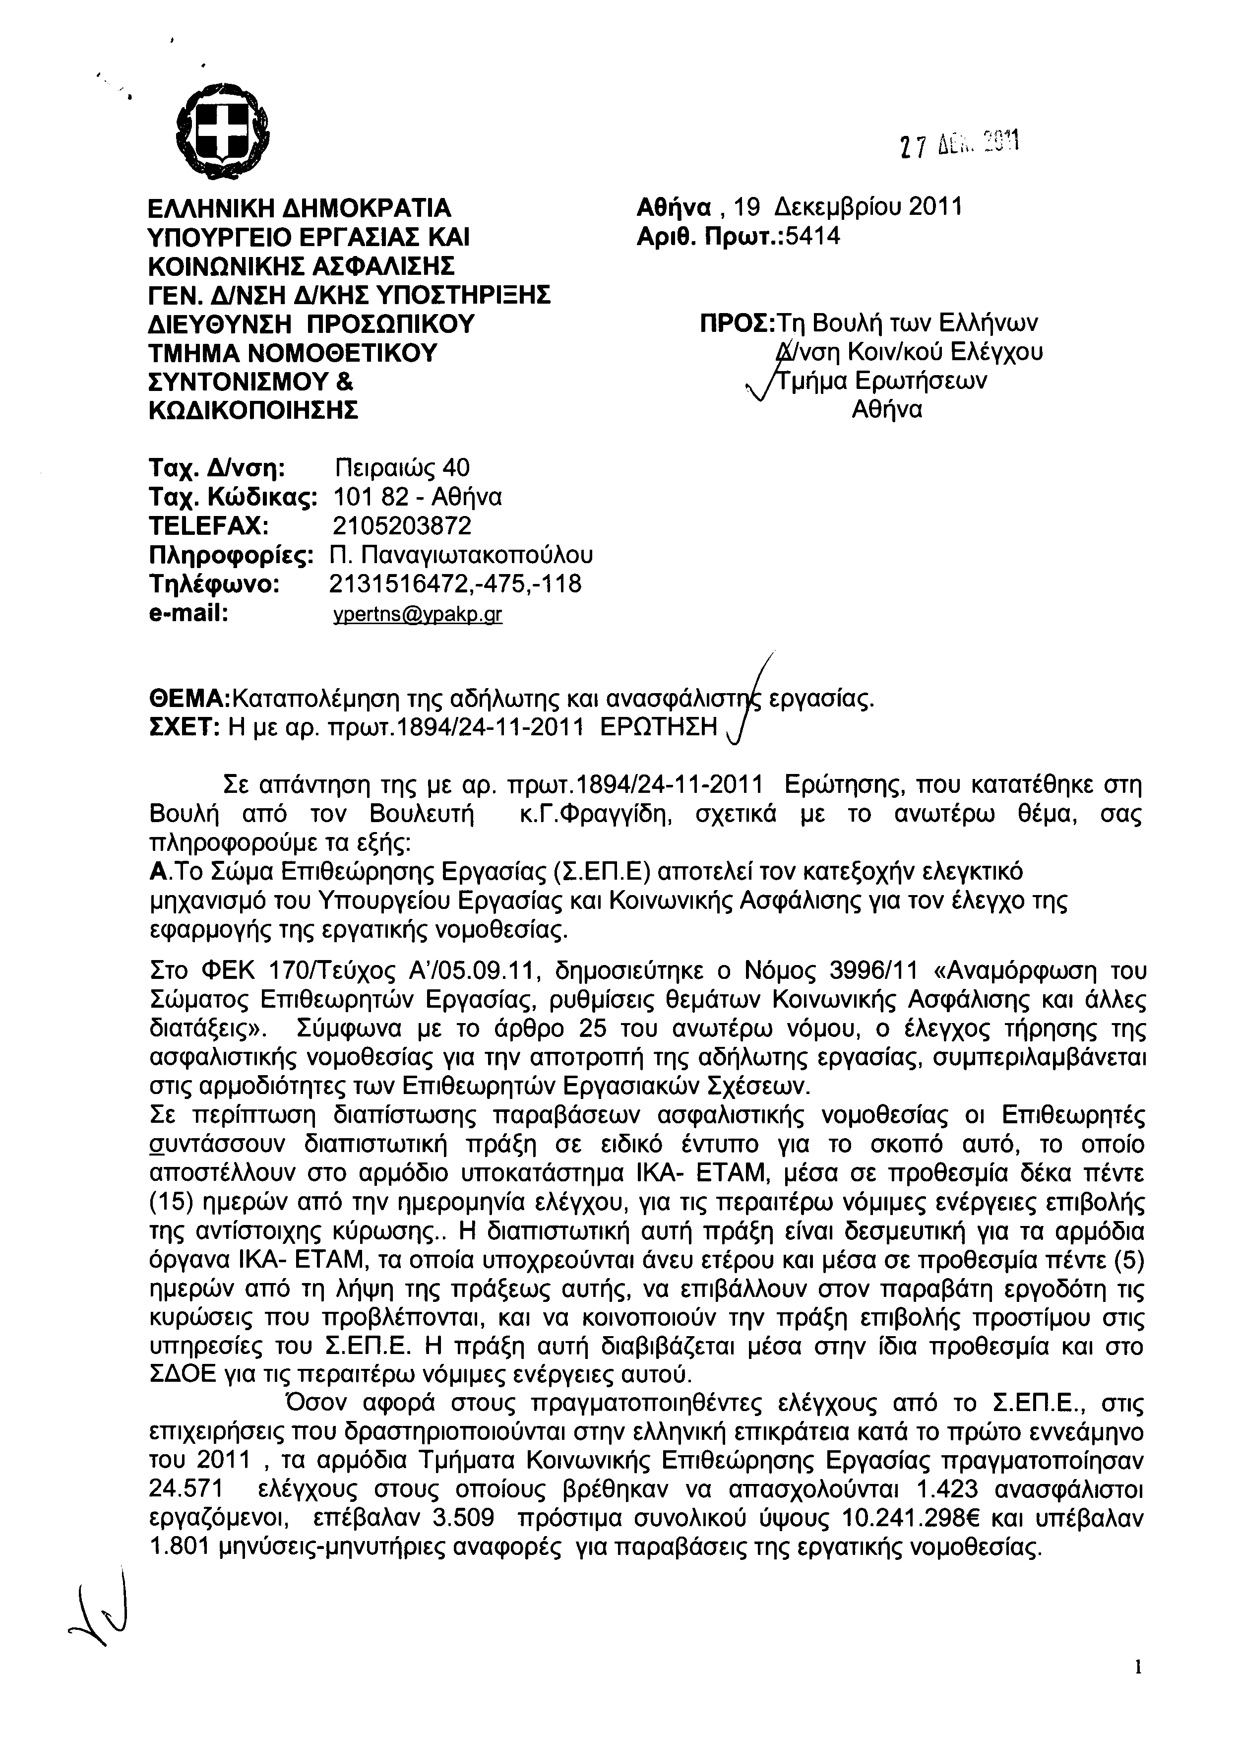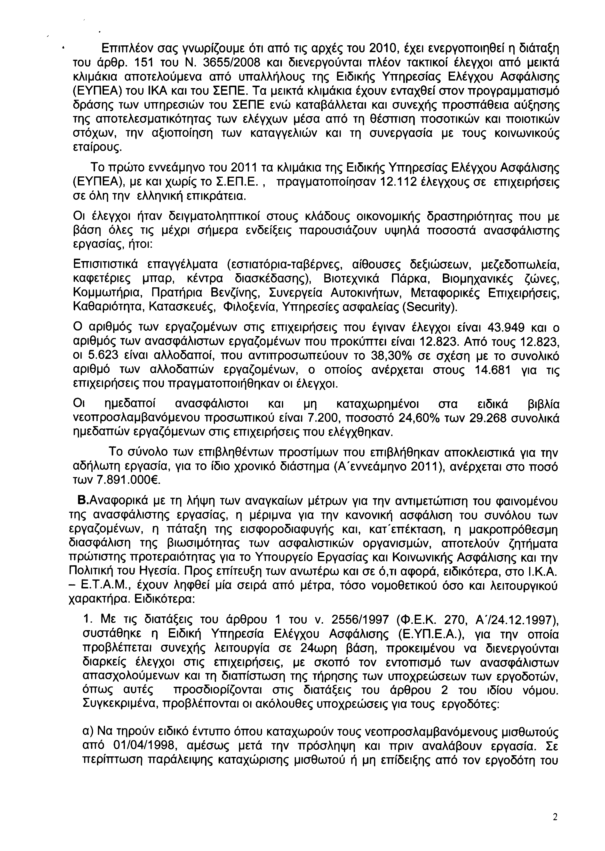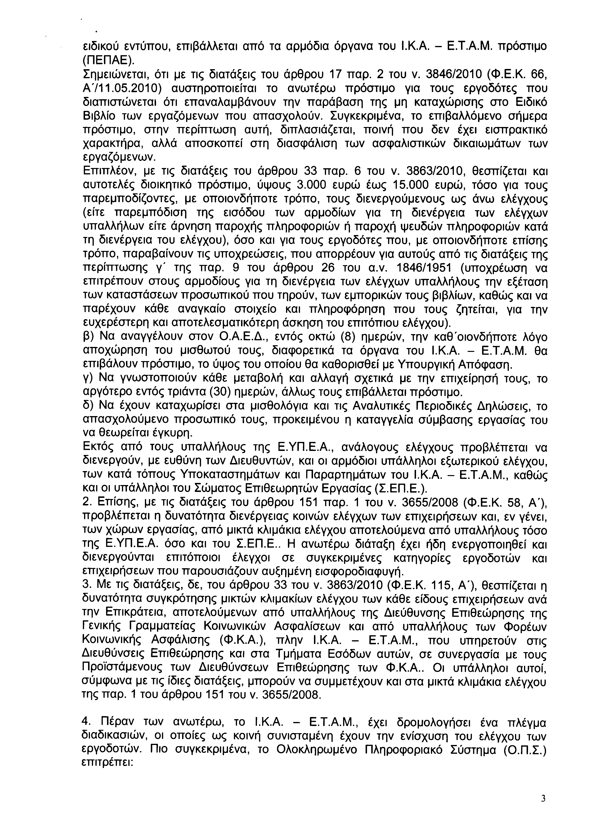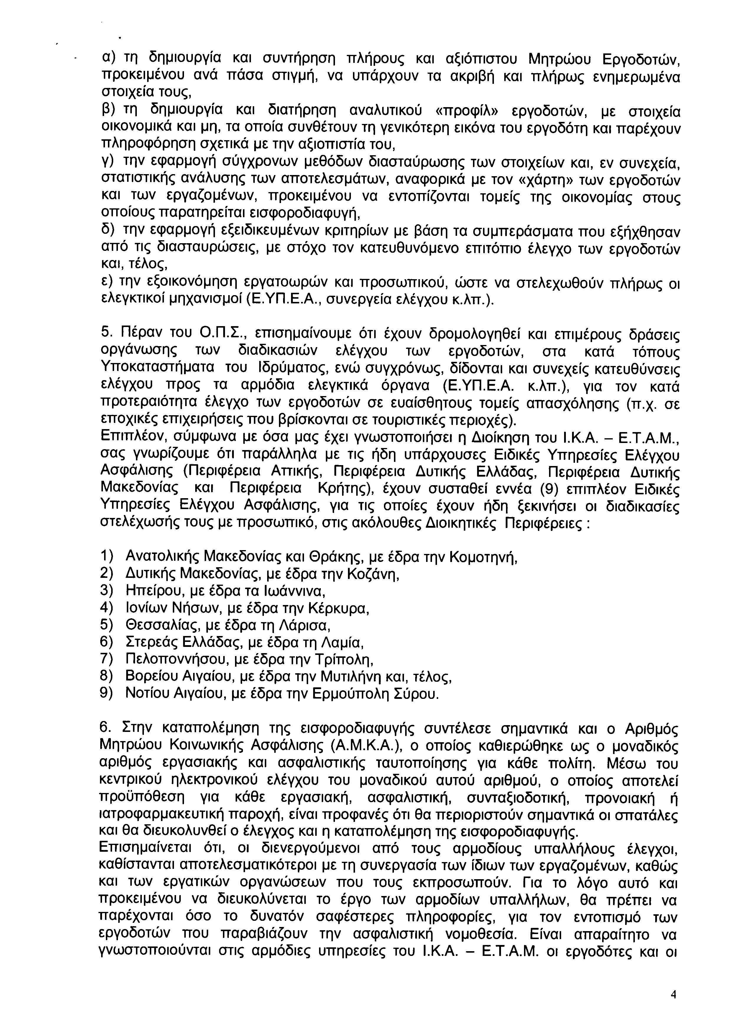
2. Στην με αριθμό 1918/24-11-2011 ερώτηση του Βουλευτή κ. Μουσουρούλη Κωνσταντίνου δόθηκε με το υπ’ αριθμ. 51190/ΕΥΣΣΑΑΠ 2713/19-12-2011 έγγραφο από τον Υφυπουργό Ανάπτυξης, Ανταγωνιστικότητας και Ναυτιλίας η ακόλουθη απάντηση:
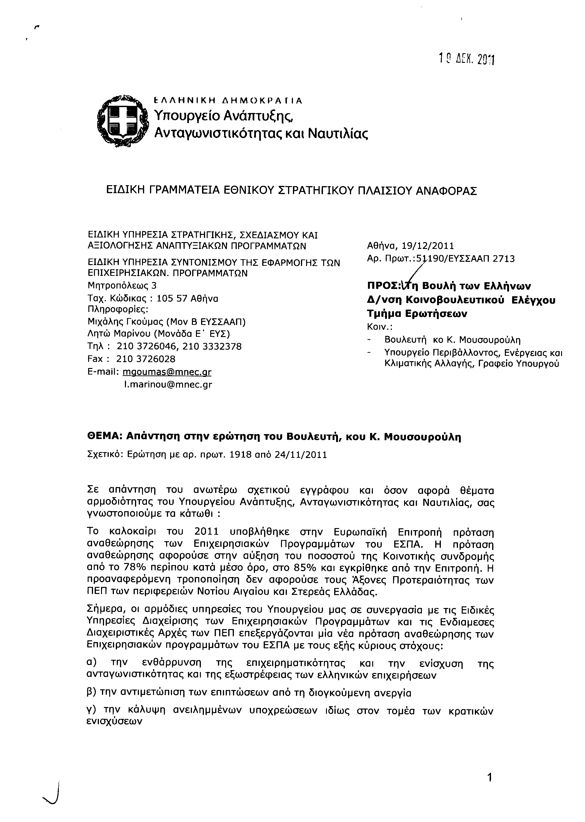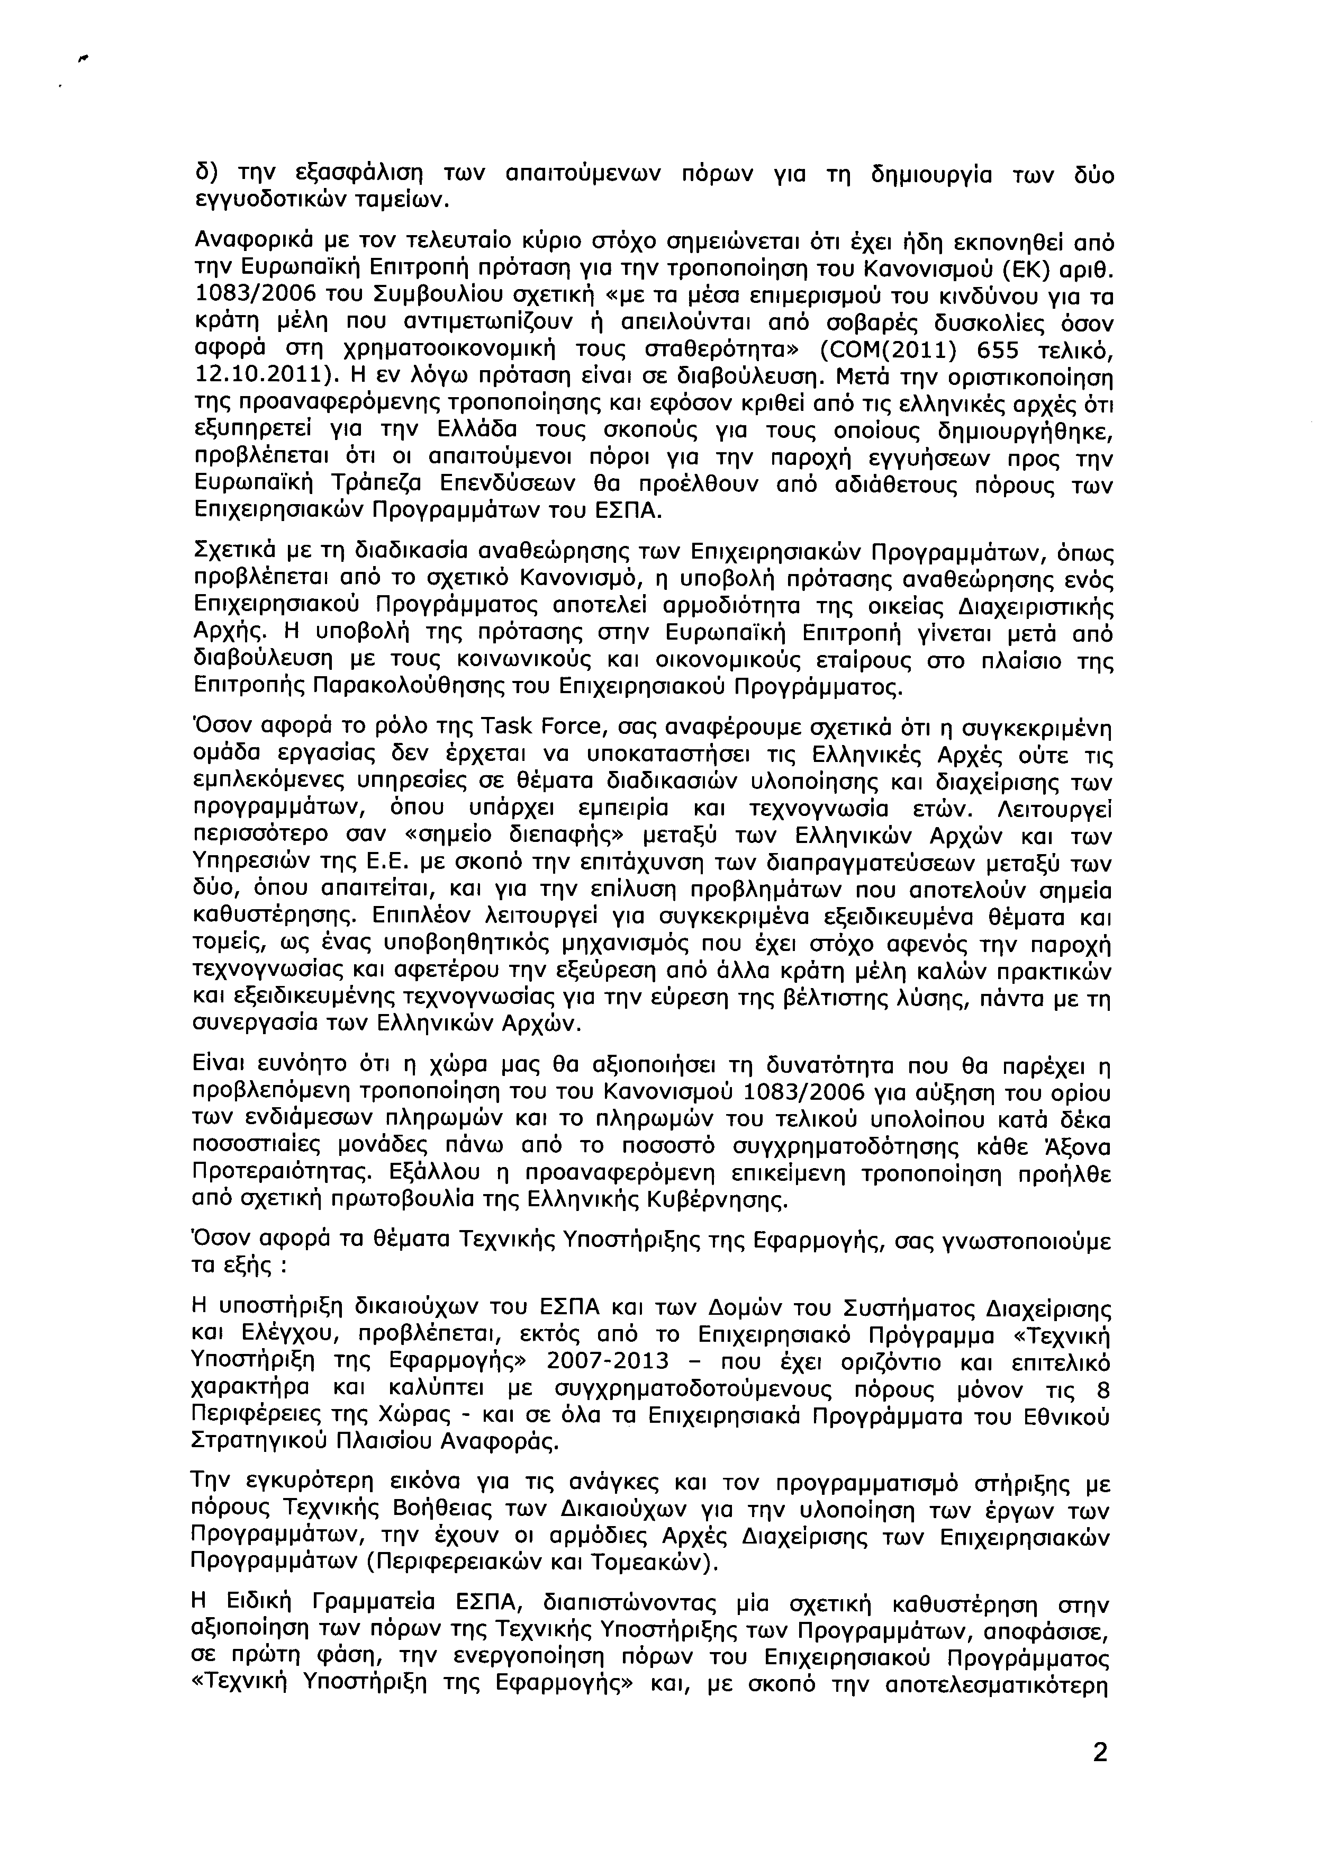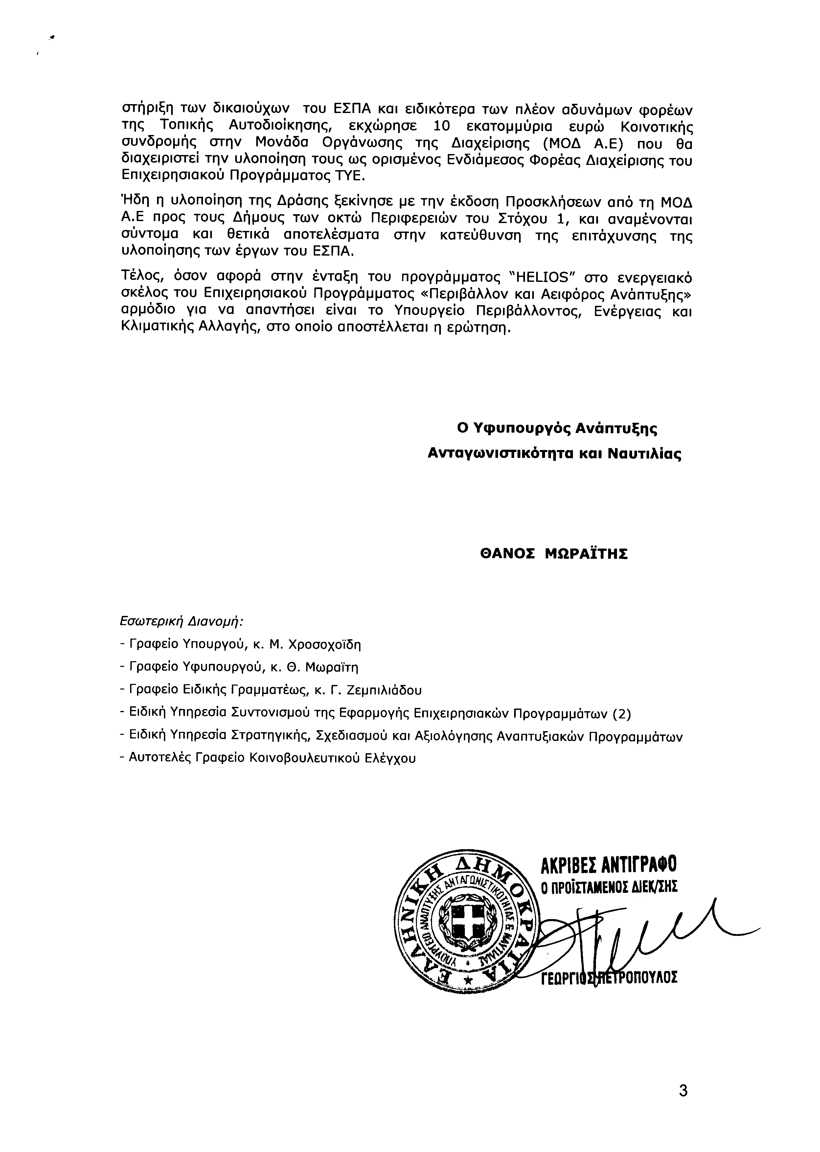
3. Στην με αριθμό 1980/25-11-2011 ερώτηση του Βουλευτή κ. Πλεύρη Αθανασίου δόθηκε με το υπ’ αριθμ. Δ1/Α/29090/19-12-2011 έγγραφο από τον Υφυπουργό Περιβάλλοντος, Ενέργειας και Κλιματικής Αλλαγής η ακόλουθη απάντηση:
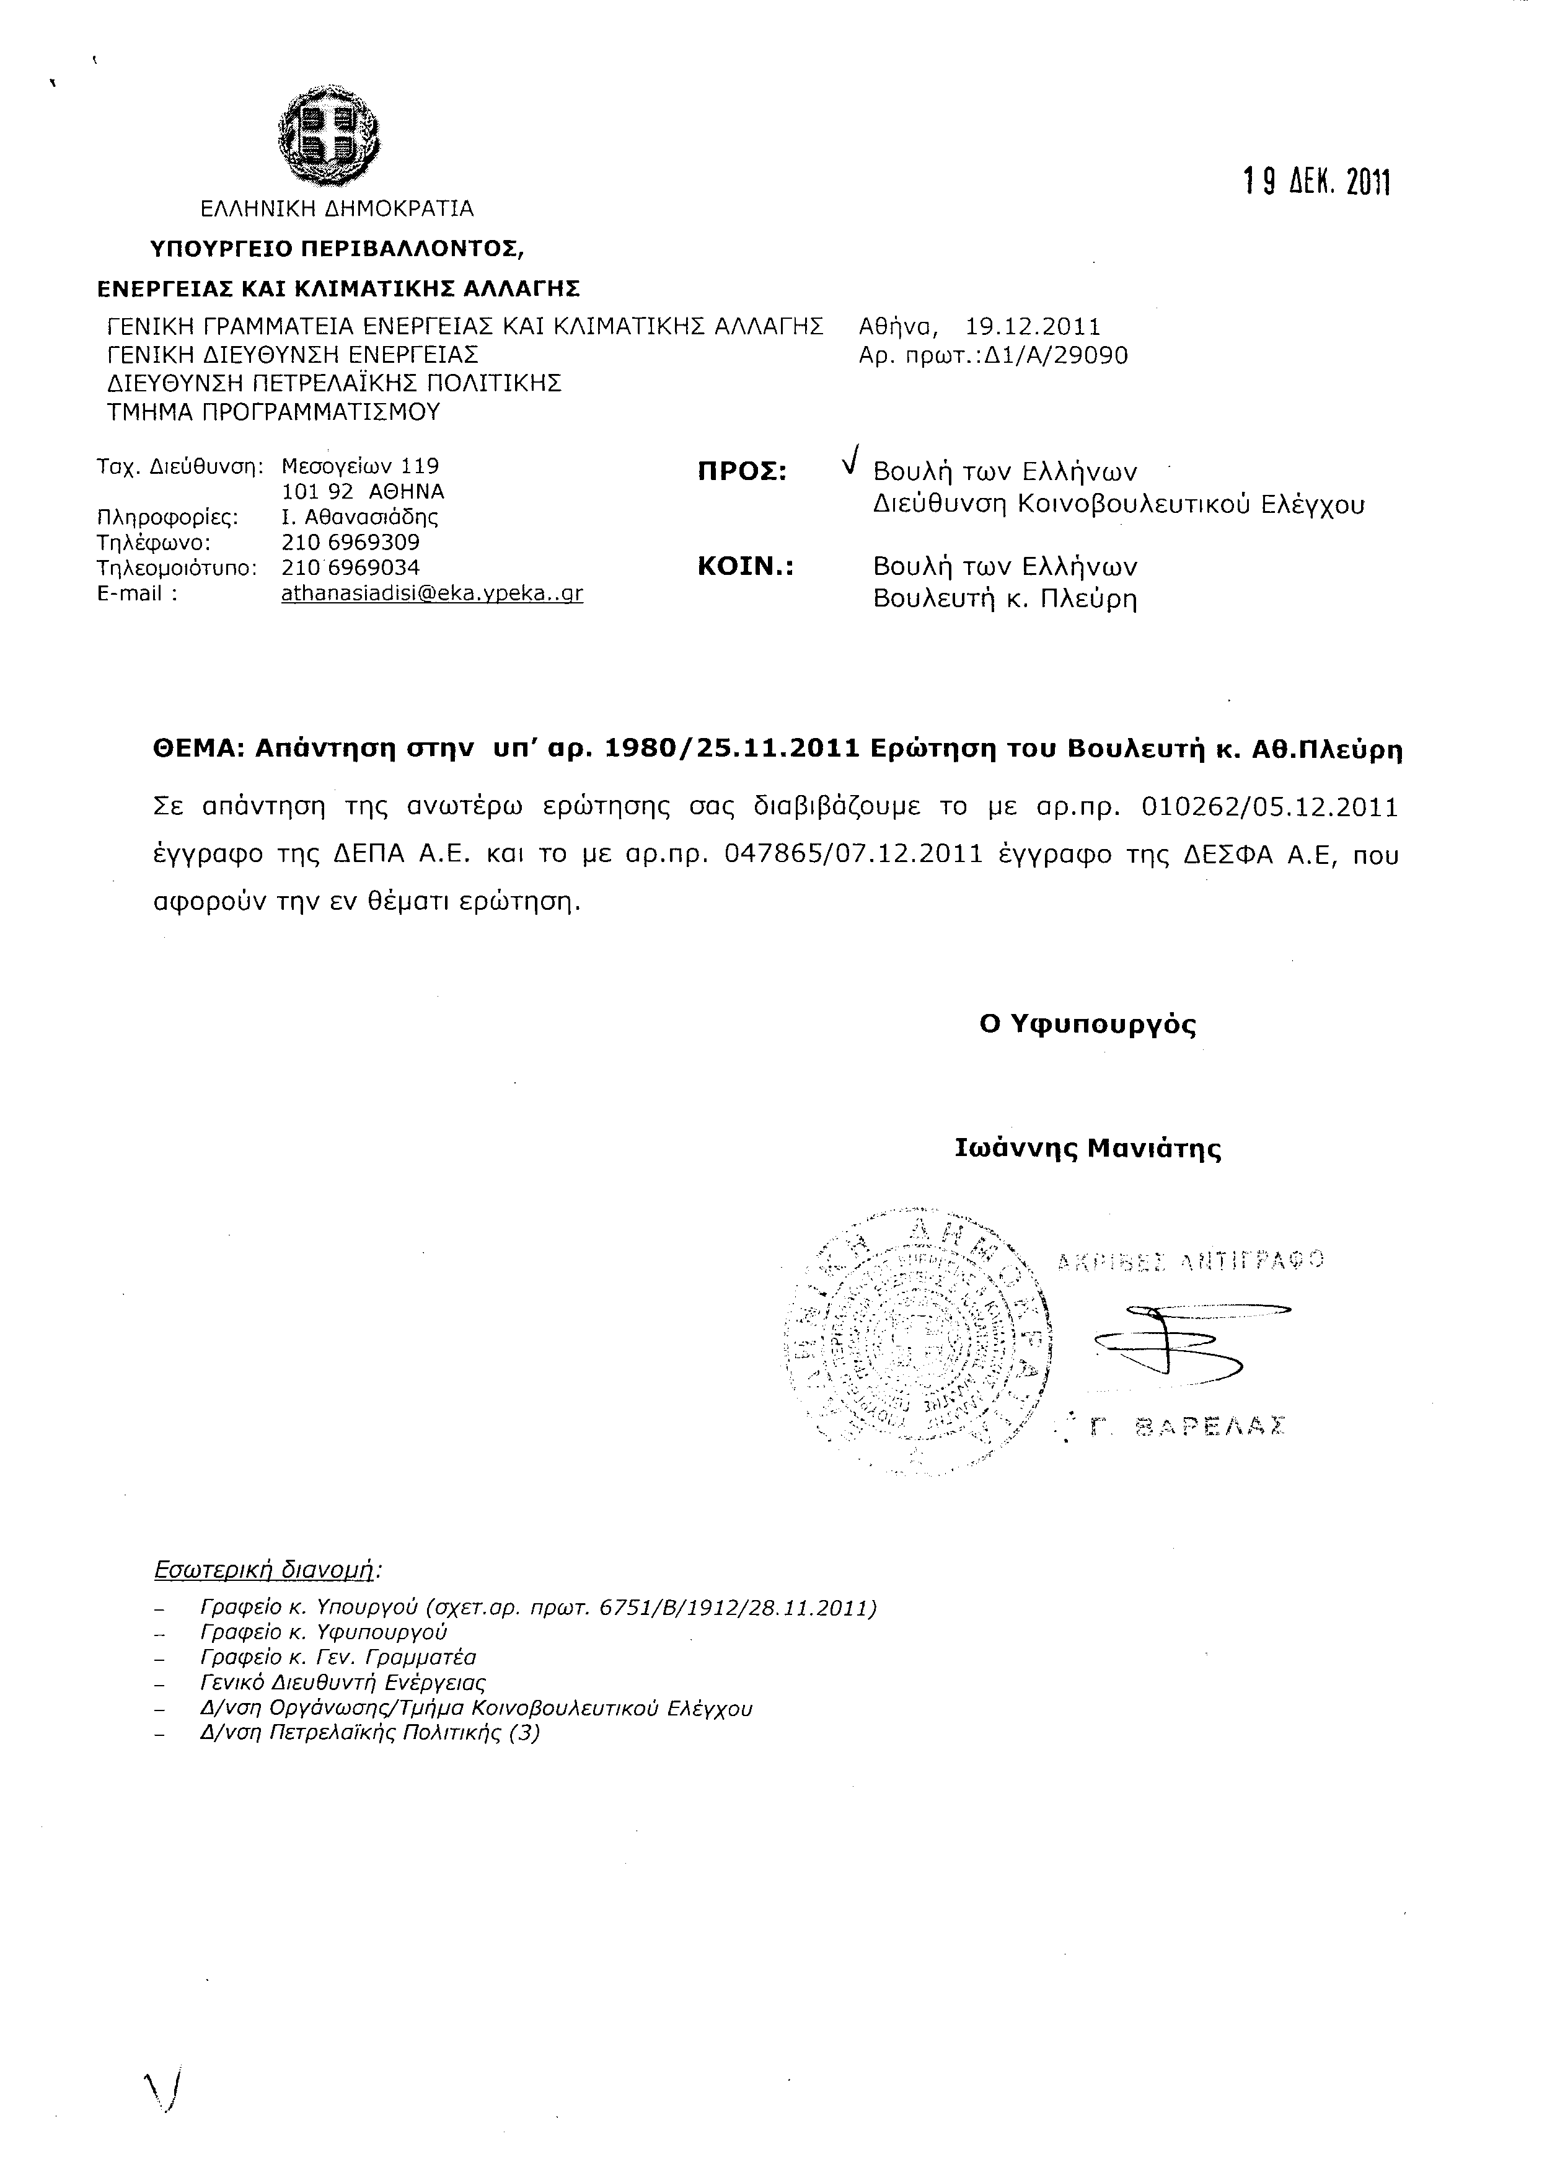
Σημ. Τα συνημμένα σχετικά έγγραφα ευρίσκονται στο αρχείο της Δ/νσης Κοινοβουλευτικού Ελέγχου (Τμήμα Ερωτήσεων)

4. Στην με αριθμό 2044/28-11-2011 ερώτηση του Βουλευτή κ. Αυγενάκη Ελευθερίου δόθηκε με το υπ’ αριθμ. Β-3235/19-12-2011 έγγραφο από τον Υπουργό Υποδομών, Μεταφορών και Δικτύων η ακόλουθη απάντηση:
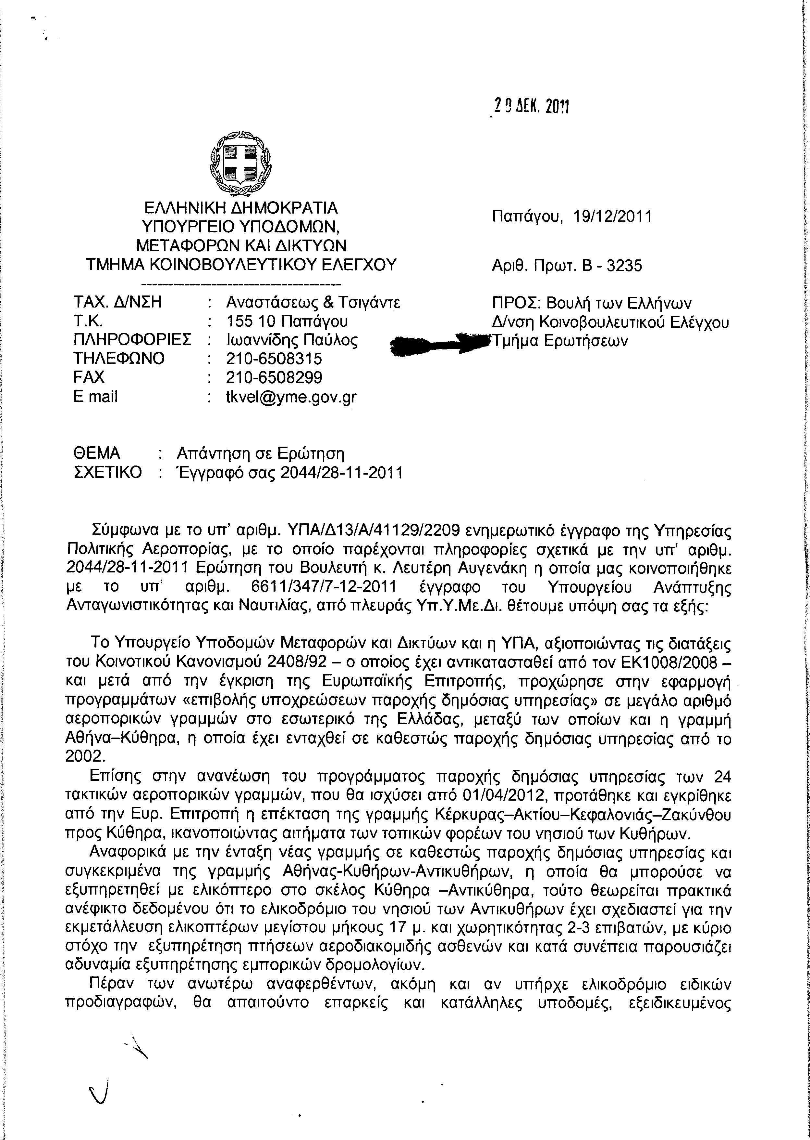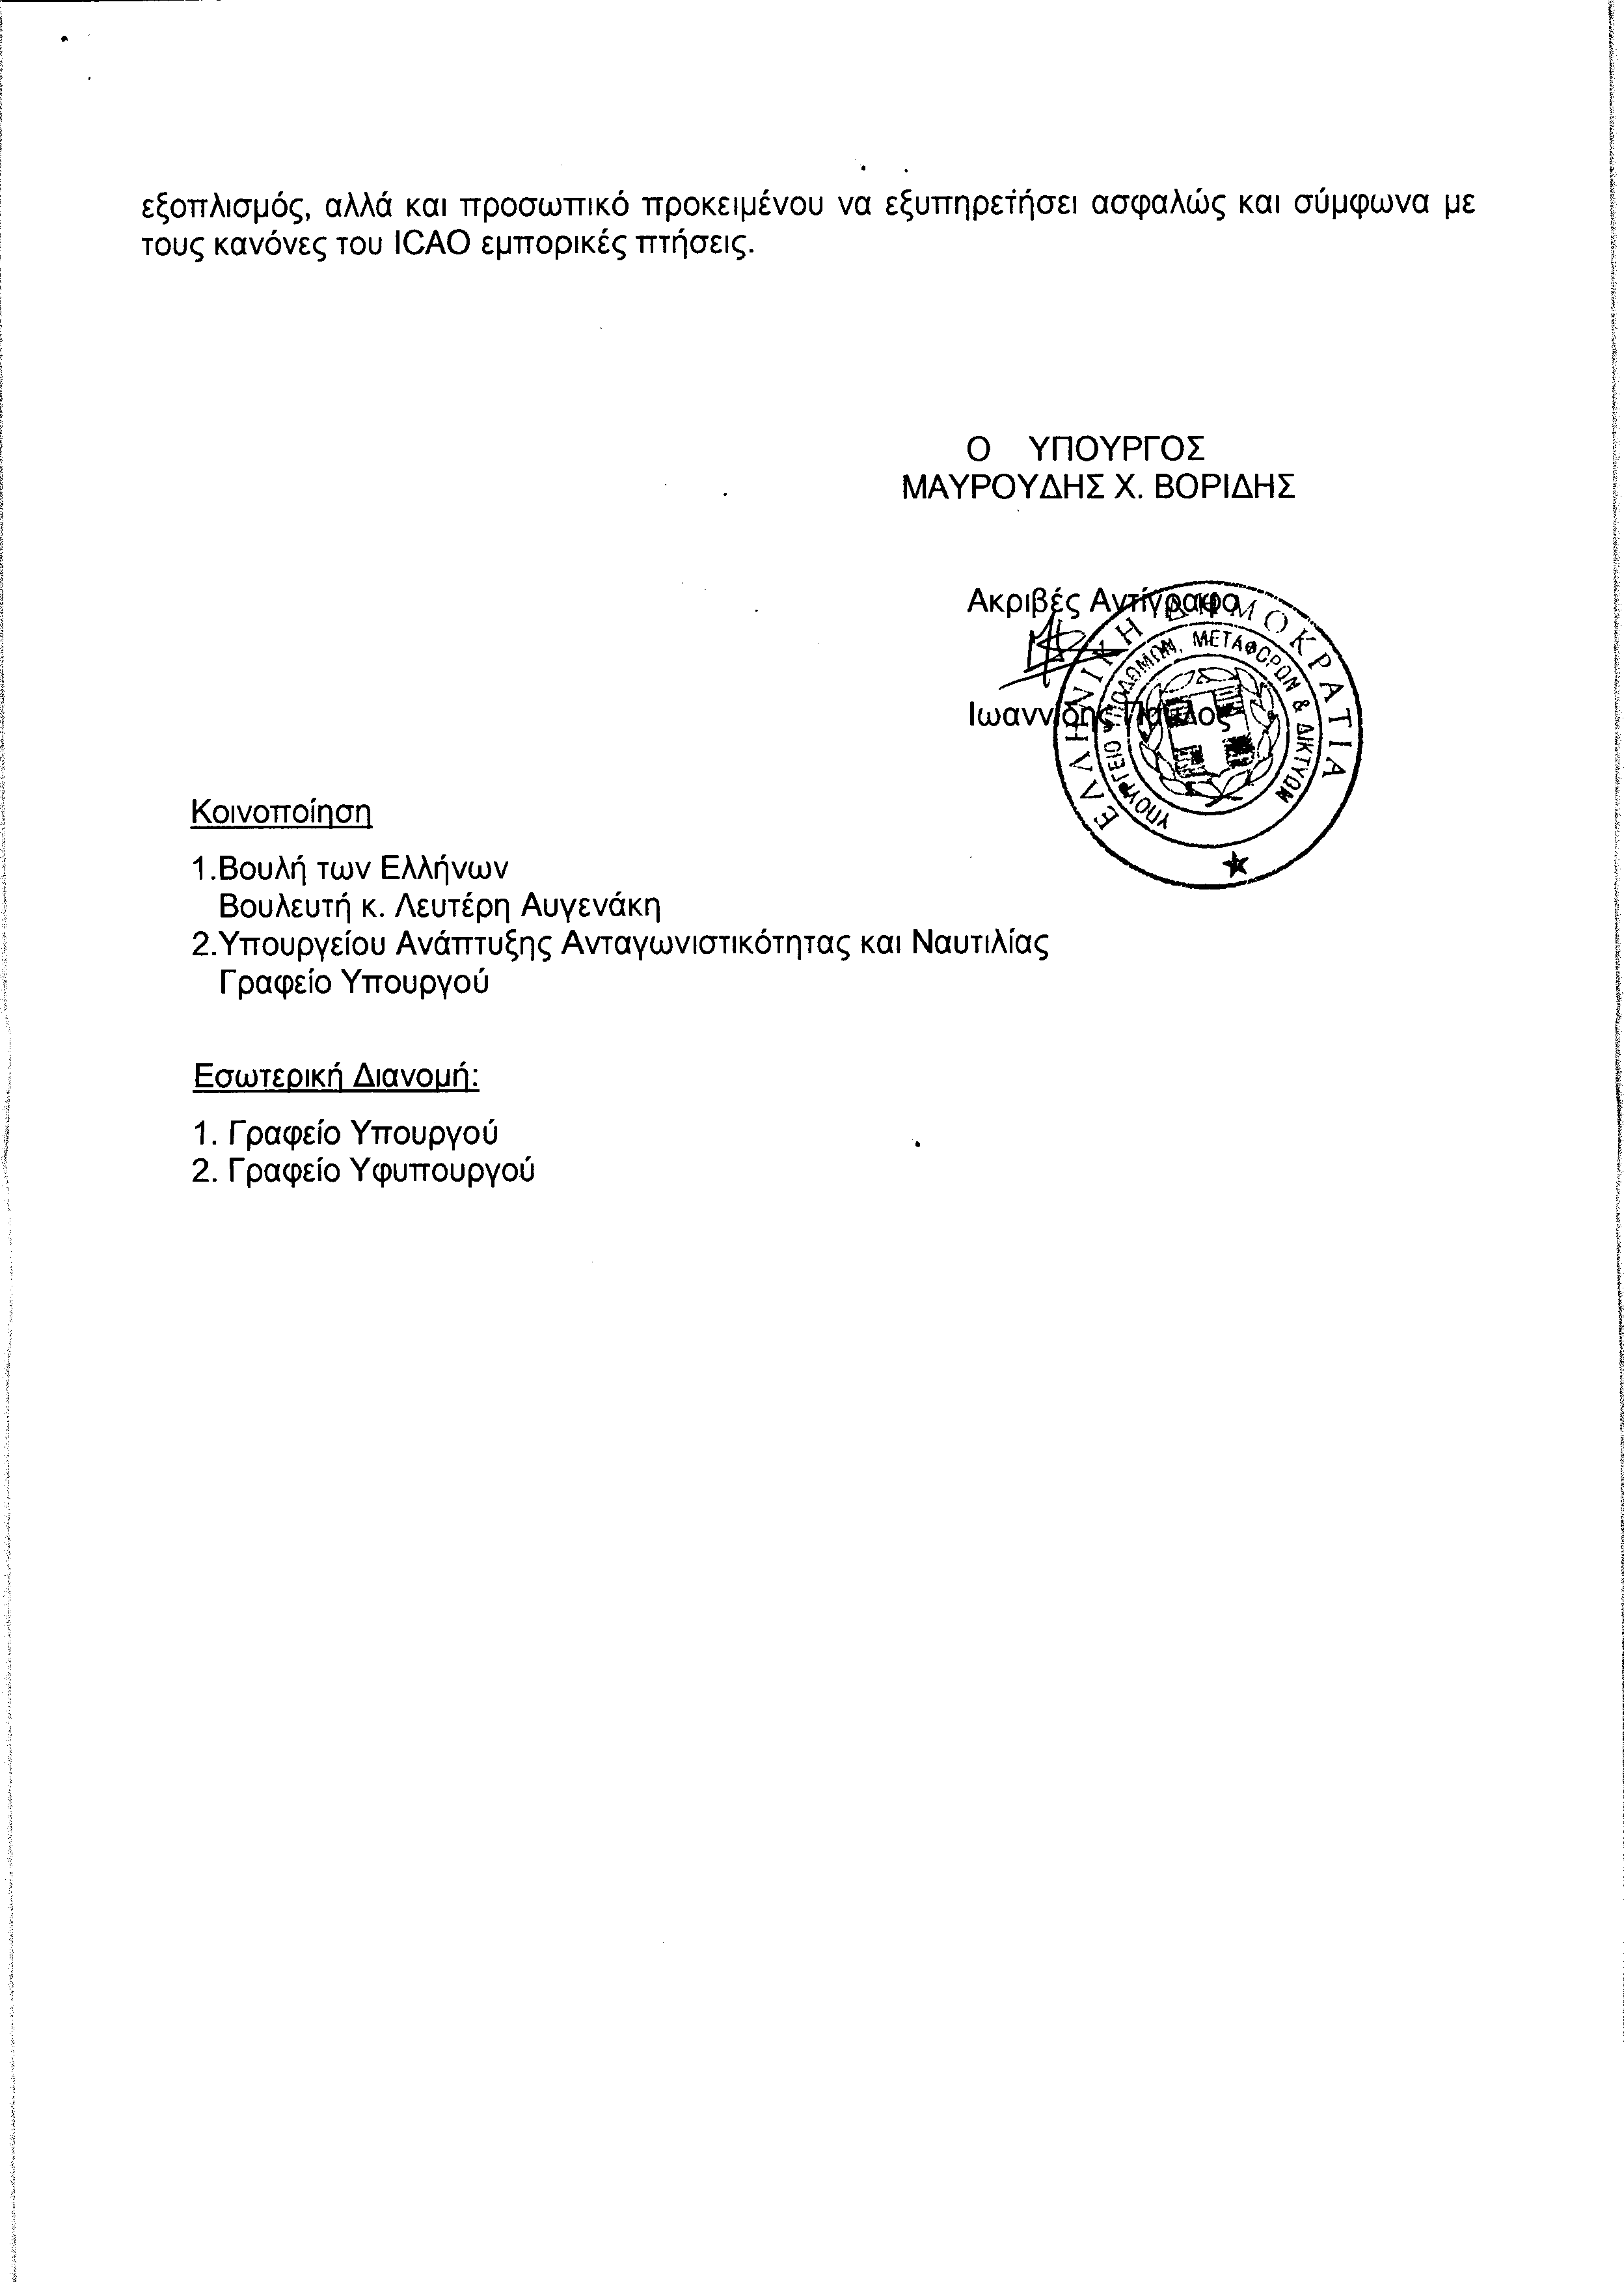
5. Στην με αριθμό 2099/29-11-2011 ερώτηση των Βουλευτών κυρίων Ανατολάκη Γεωργίου και Πλεύρη Αθανασίου δόθηκε με το υπ’ αριθμ. 7017/4/14228/19-12-2011 έγγραφο από τον Υπουργό Προστασίας του Πολίτη η ακόλουθη απάντηση:
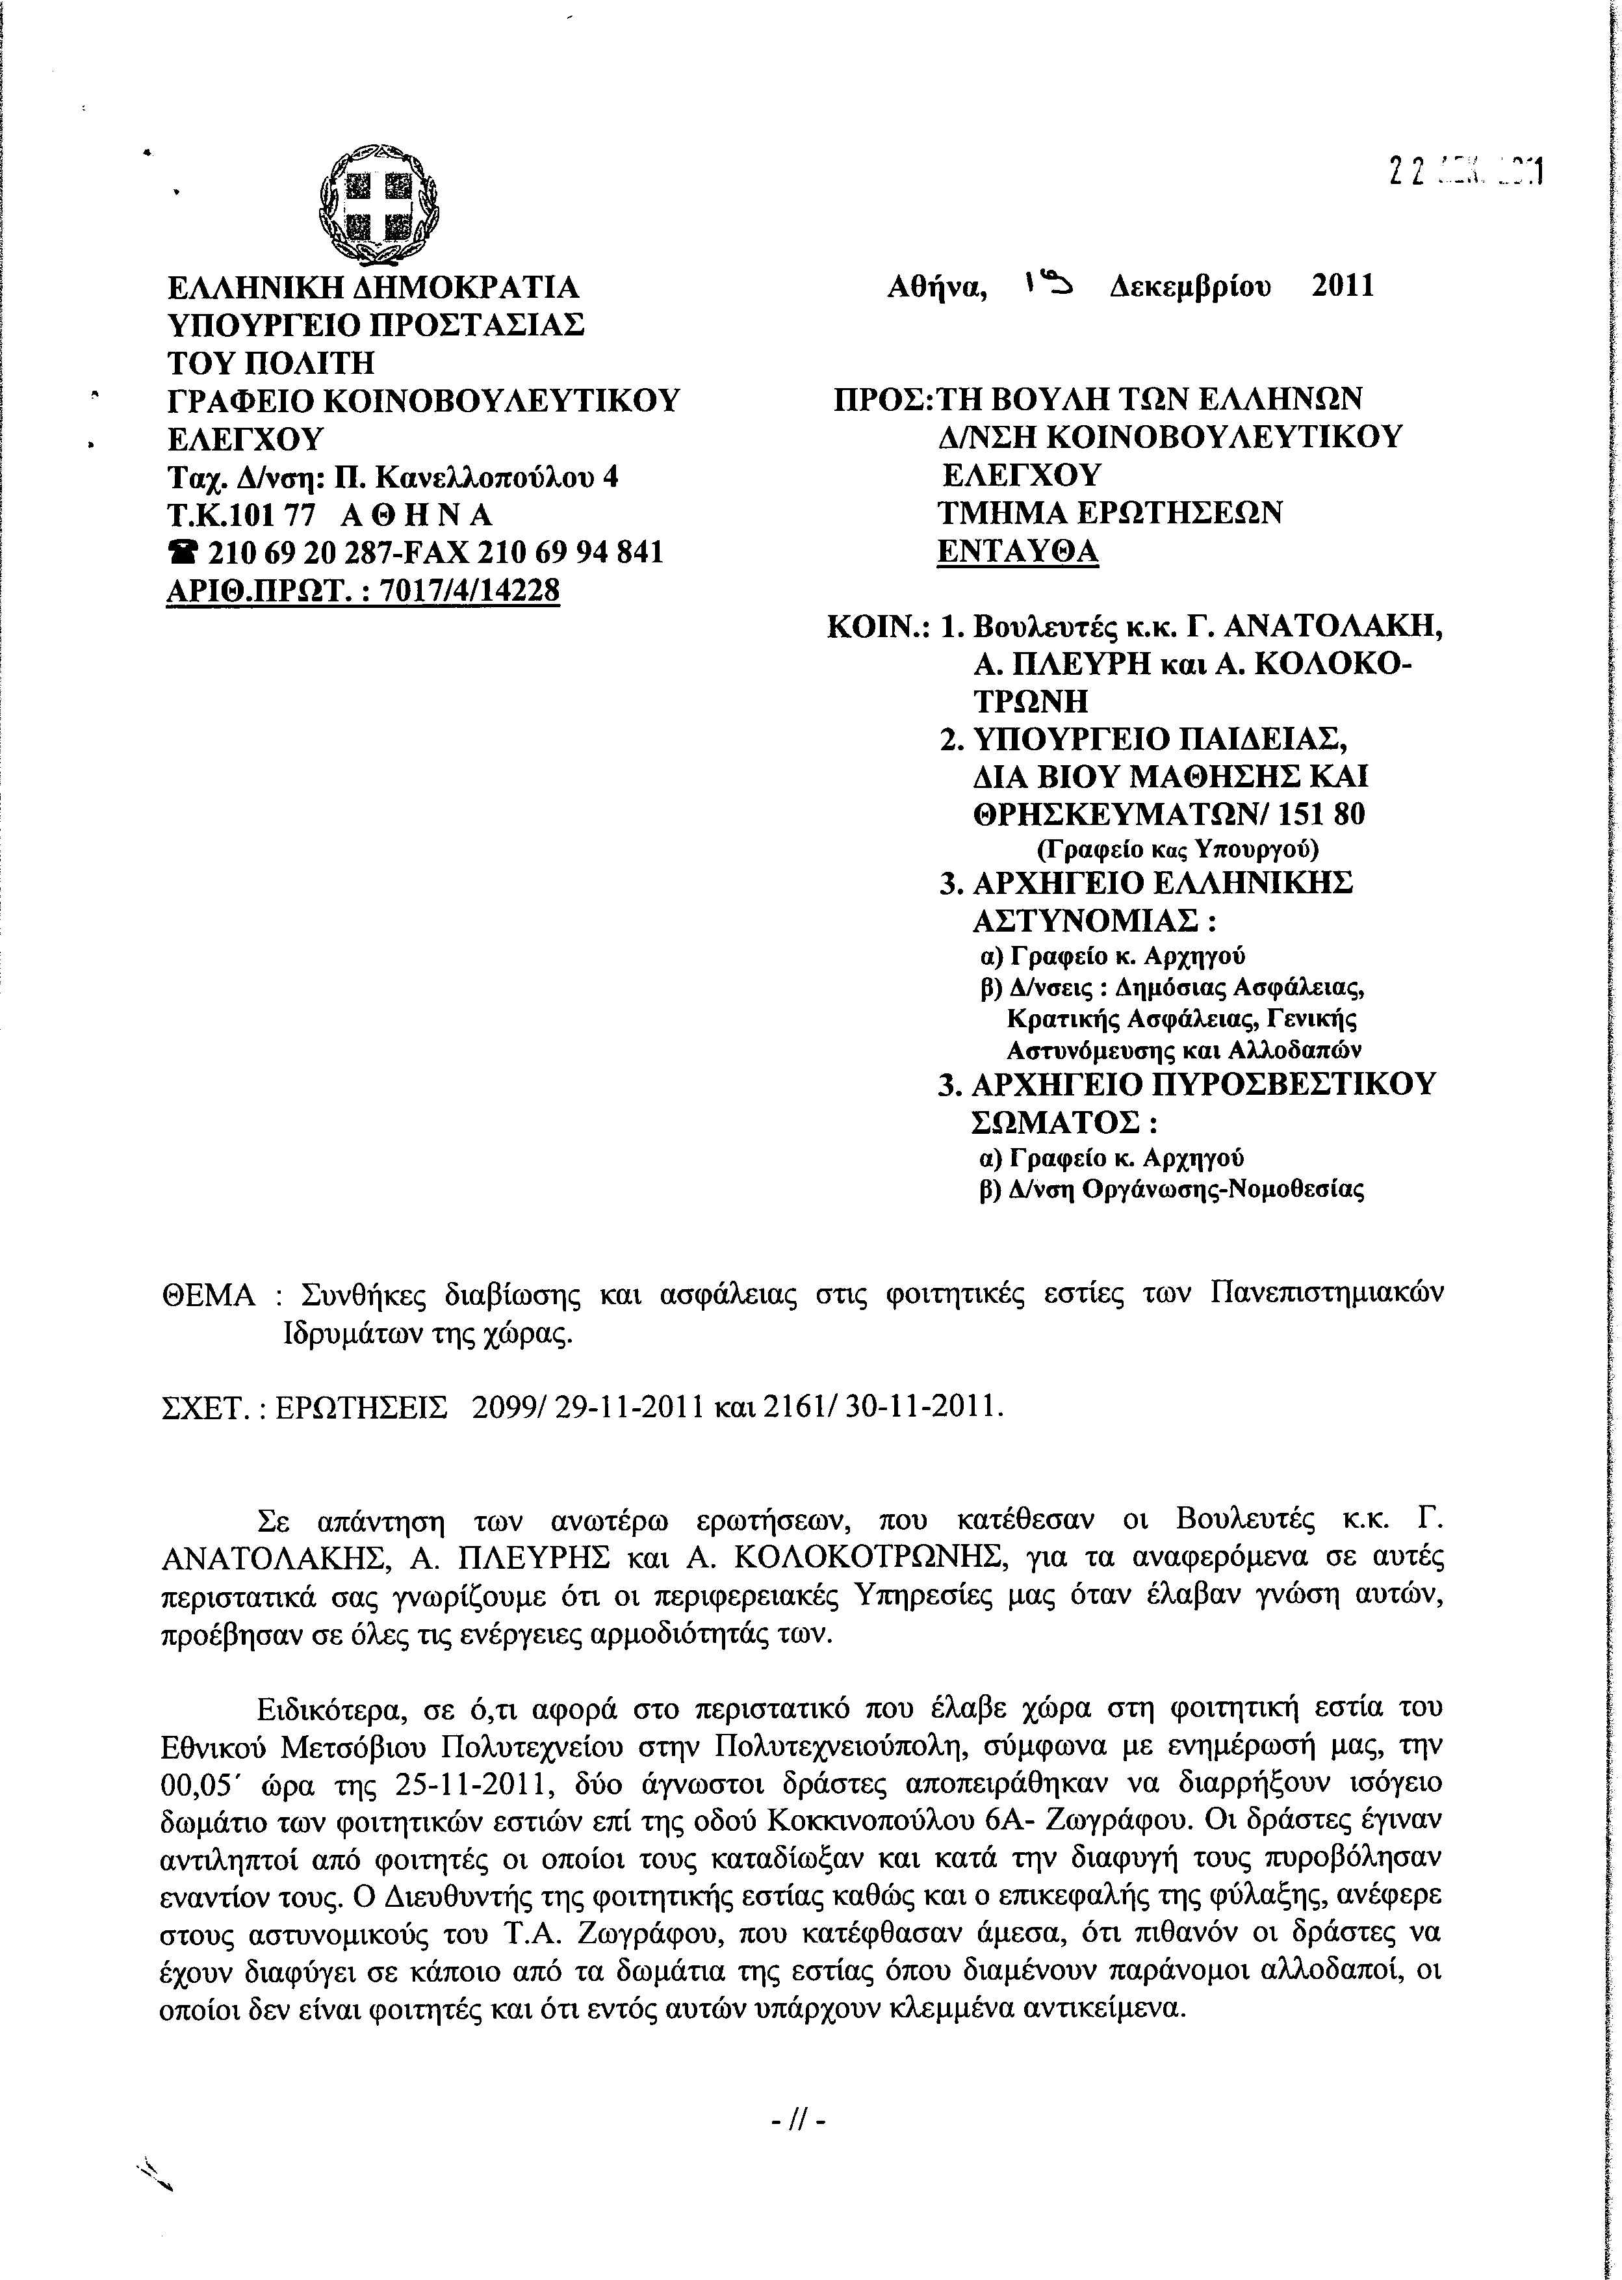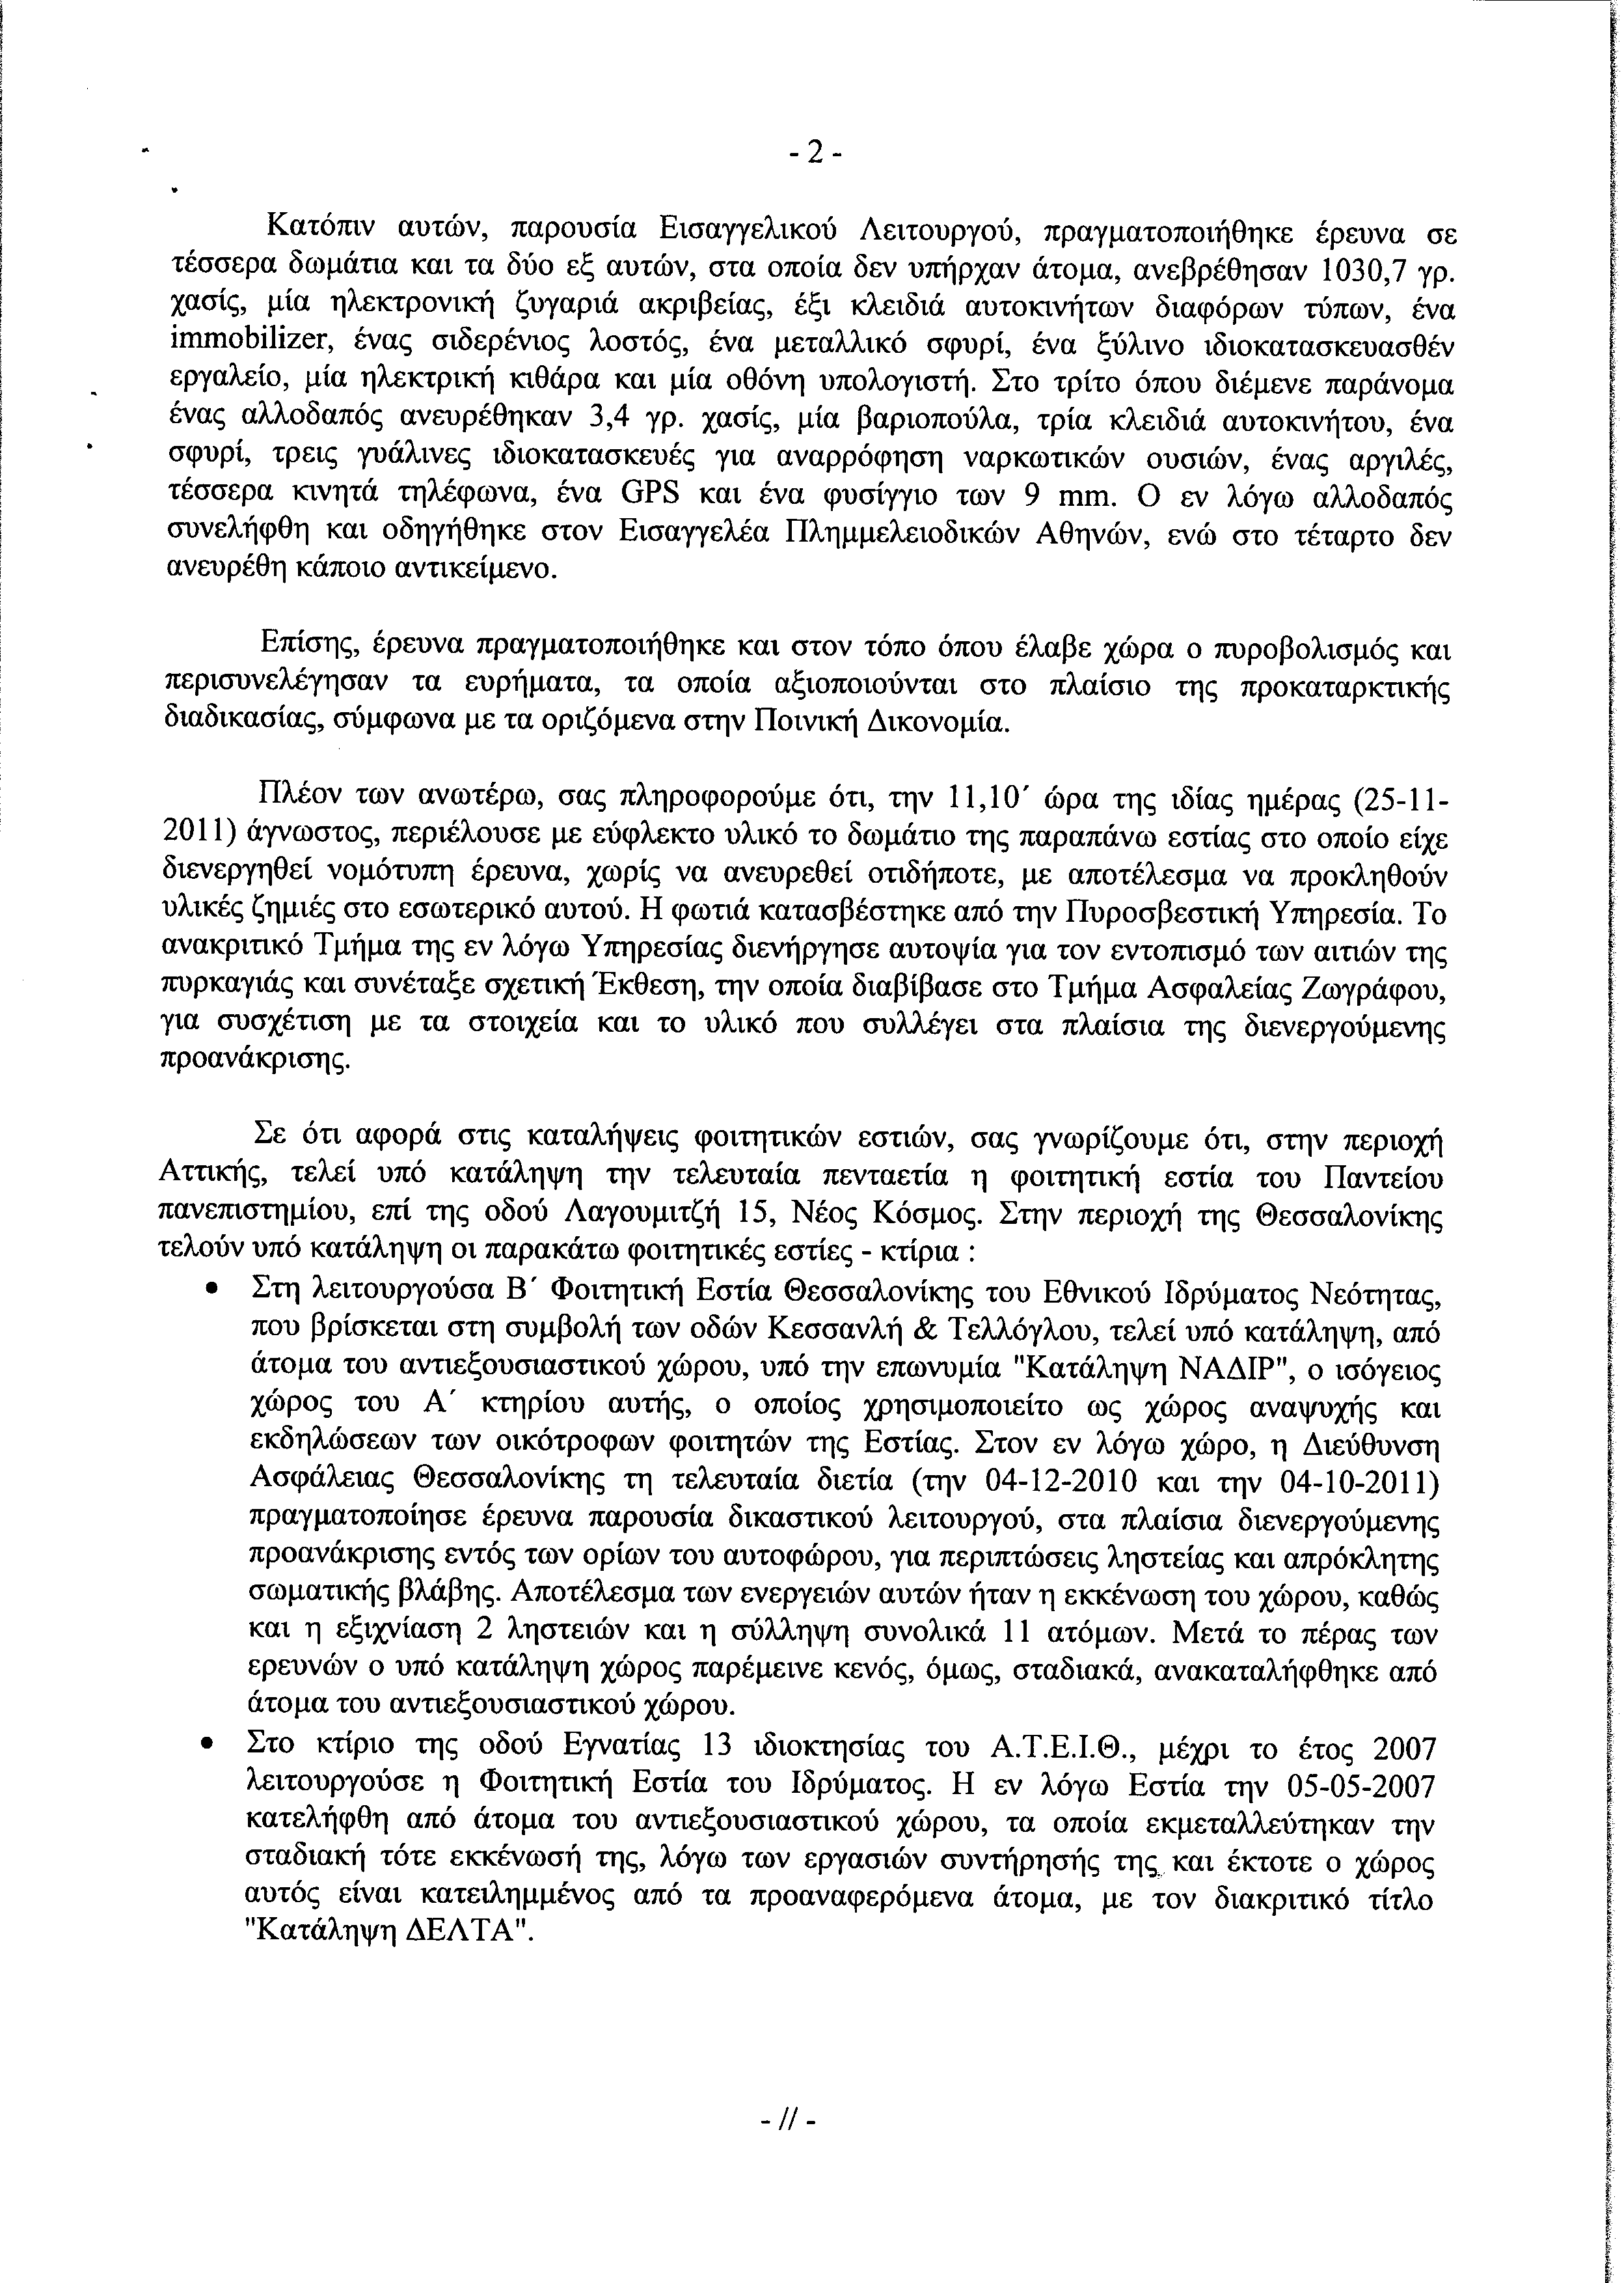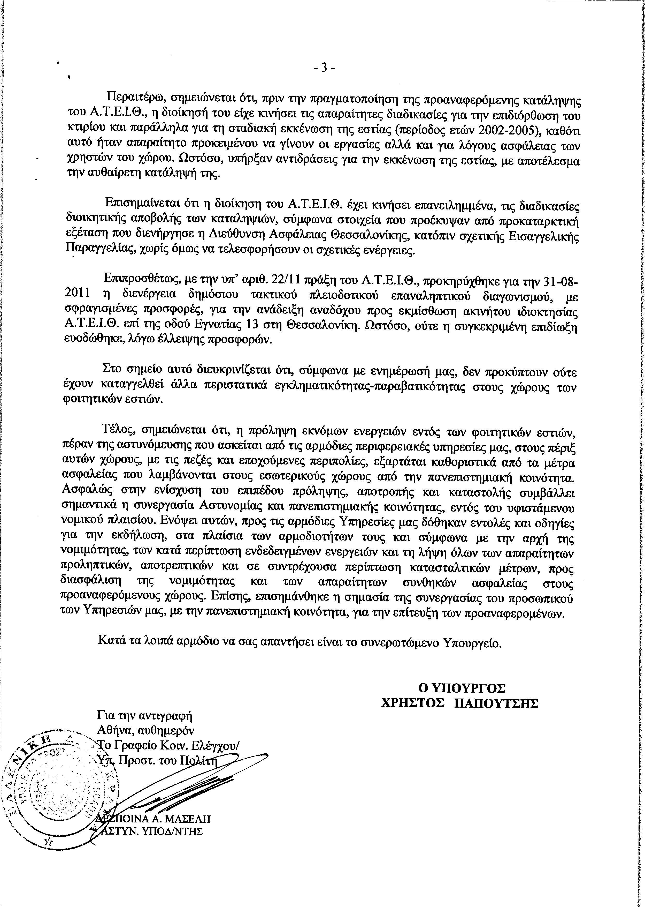
6. Στην με αριθμό 2192/01-12-2011 ερώτηση των Βουλευτών κυρίων Λεβέντη Αθανασίου, Τσούκαλη Νικολάου, Ψαριανού Γρηγορίου δόθηκε με το υπ’ αριθμ. 7017/4/14236/19-12-2011 έγγραφο από τον Υπουργό Προστασίας του Πολίτη η ακόλουθη απάντηση:
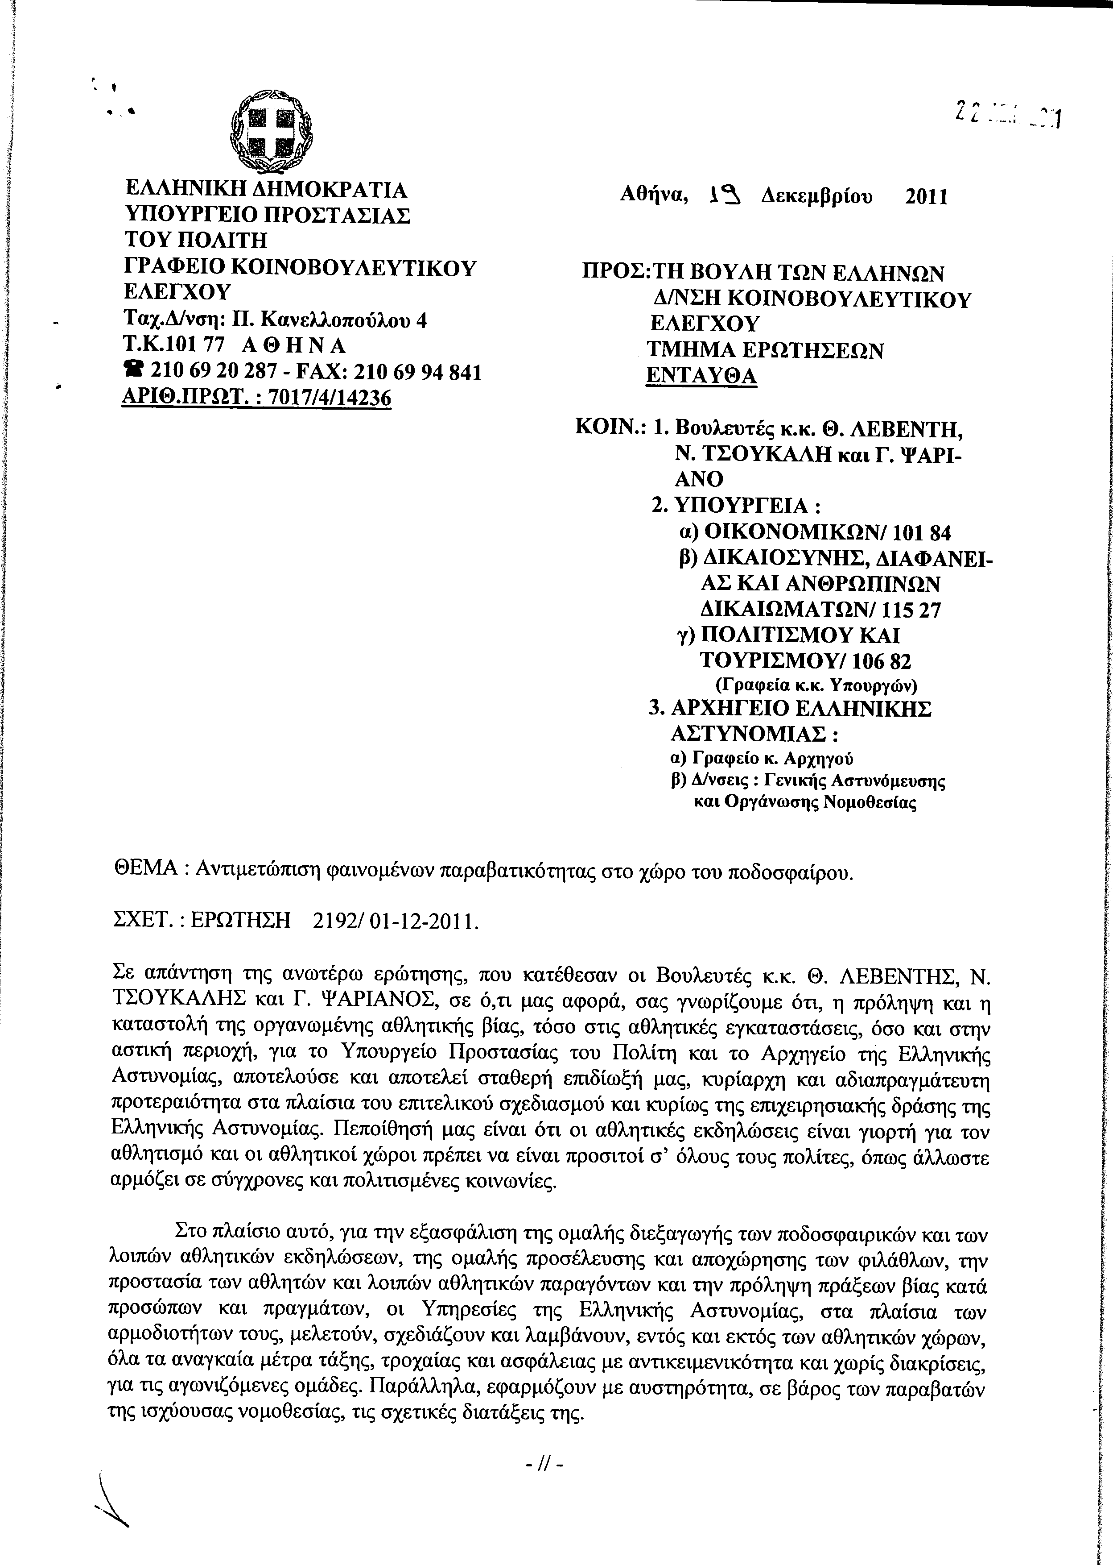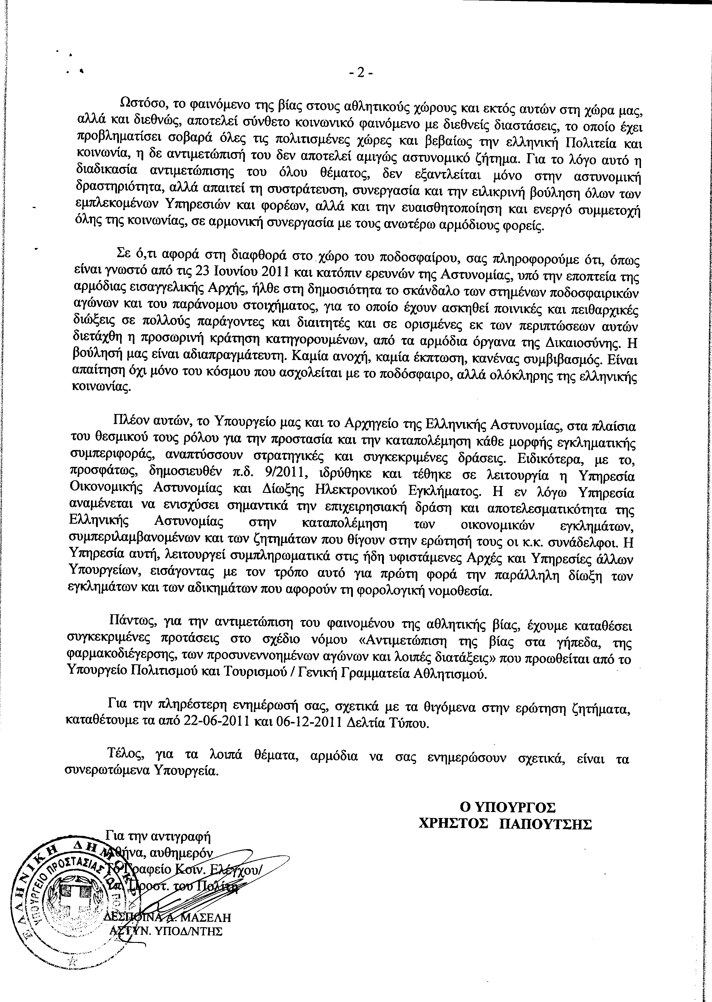
Σημ. Τα συνημμένα σχετικά έγγραφα ευρίσκονται στο αρχείο της Δ/νσης Κοινοβουλευτικού Ελέγχου (Τμήμα Ερωτήσεων)

7. Στην με αριθμό 20380/25-07-2011 ερώτηση των Βουλευτών κυρίων Παφίλη Αθανασίου, Ζιώγα Ιωάννη, Μαυρίκου Γεωργίου, Νικολαΐδου Βαρβάρας (Βέρας) και Χαραλάμπους Χαράλαμπου δόθηκε με το υπ’ αριθμ. 88279/19-12-2011 έγγραφο από τον Υφυπουργό Υγείας και Κοινωνικής Αλληλεγγύης η ακόλουθη απάντηση:
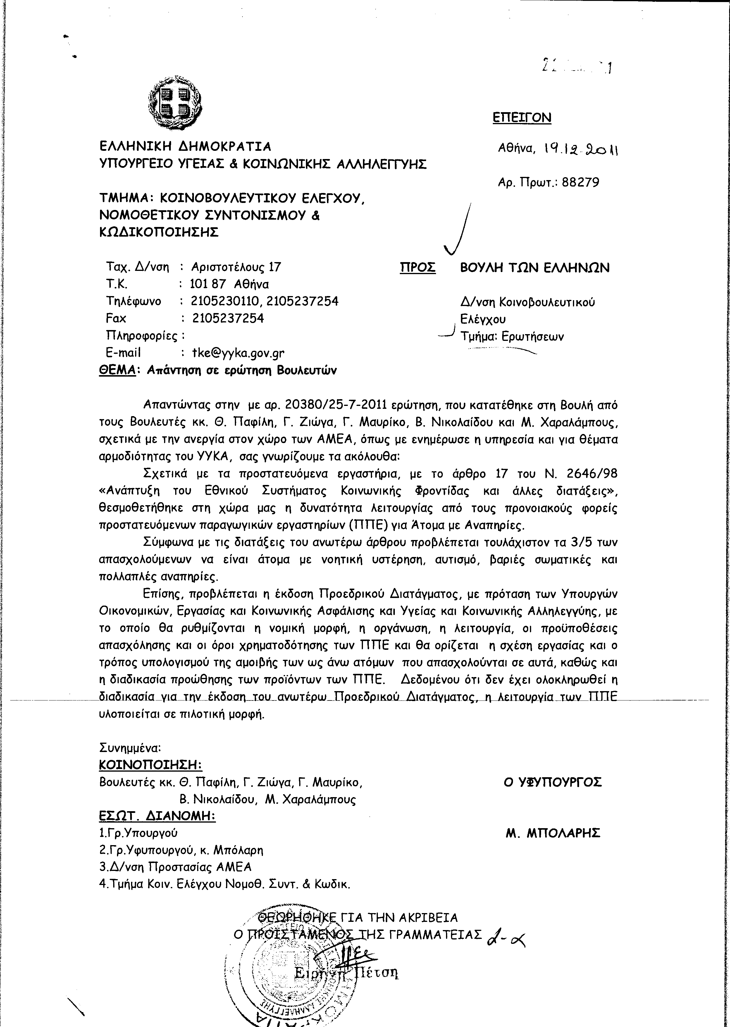
8. Στην με αριθμό 22080/31-08-2011 ερώτηση του Βουλευτή κ. Κριτσωτάκη Μιχαήλ δόθηκε με το υπ’ αριθμ. 98756/19-12-2011 έγγραφο από τον Υφυπουργό Υγείας και Κοινωνικής Αλληλεγγύης η ακόλουθη απάντηση:
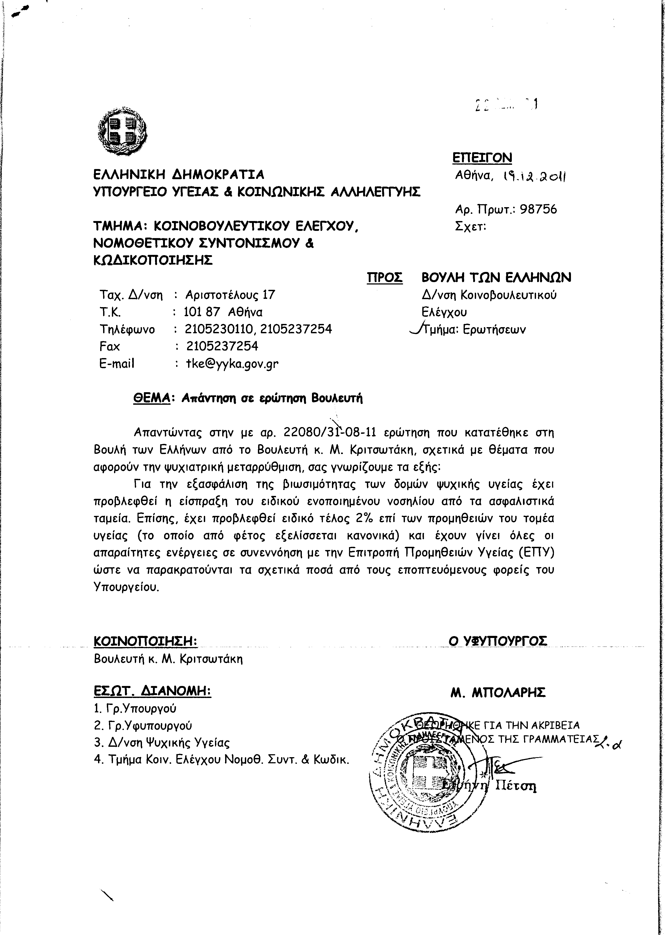
ΠΡΟΕΔΡΕΥΩΝ (Γρηγόριος Νιώτης): Κυρίες και κύριοι συνάδελφοι, έχω τιμή να ανακοινώσω στο Σώμα το δελτίο αναφορών και ερωτήσεων της Τρίτης 31 Ιανουαρίου 2012.
Α. ΑΝΑΦΟΡΕΣ-ΕΡΩΤΗΣΕΙΣ Πρώτου Κύκλου (Άρθρο 130 παράγραφος 5 του Κανονισμού της Βουλής)
1. Η με αριθμό 431/11-10-2011 ερώτηση του Βουλευτή του Πανελλήνιου Σοσιαλιστικού Κινήματος κ. Εμμανουήλ Στρατάκη προς την Υπουργό Παιδείας, Δια Βίου Μάθησης και Θρησκευμάτων, σχετικά με την πληρωμή των σχεδιαστών-αξιολογητών που εργάστηκαν στην πρόσθετη διδακτική στήριξη κατά τα σχολικά έτη 2008-9 και 2009-10.
2. Η με αριθμό 1683/248/18-11-2011 ερώτηση και αίτηση κατάθεσης εγγράφων του Βουλευτή της Νέας Δημοκρατίας κ. Σταύρου Καλογιάννη προς τον Υπουργό Οικονομικών, σχετικά με την πρόσληψη συμβούλων για τις συμβάσεις παραχώρησης.
3. Η με αριθμό 2823/14-12-2011 ερώτηση της Ε΄ Αντιπροέδρου της Βουλής και Βουλευτού του Κομμουνιστικού Κόμματος Ελλάδας κ. Βαρβάρας (Βέρας) Νικολαΐδου προς τον Υπουργό Πολιτισμού και Τουρισμού , σχετικά με την ανάκληση της απόφασης του Δ.Σ του Δήμου Χάλκης για εξεύρεση επενδυτών για επιχειρηματική εκμετάλλευση του Νησιού Αλιμιά της Δωδακανήσου.
4. Η με αριθμό 1073/26-10-2011 ερώτηση του Βουλευτή του Λαϊκού Ορθόδοξου Συναγερμού κ. Κωνσταντίνου Αϊβαλιώτη προς τον Υπουργό Εξωτερικών, σχετικά με τον αριθμό των κατοίκων ελληνικής καταγωγής που ζουν στα Σκόπια.
5. Η με αριθμό 1686/18-11-2011 ερώτηση του Ζ΄ Αντιπροέδρου της Βουλής και Βουλευτή του Συνασπισμού Ριζοσπαστικής Αριστεράς κ. Αναστασίου Κουράκη προς τον Υπουργό Πολιτισμού και Τουρισμού, σχετικά με την επίλυση των προβλημάτων χρηματοδότησης και στέγασης που αντιμετωπίζει το Κρατικό Ωδείο Θεσσαλονίκης.
Α. ΑΝΑΦΟΡΕΣ-ΕΡΩΤΗΣΕΙΣ Δεύτερου Κύκλου (Άρθρο 130 παράγραφος 5 του Κανονισμού της Βουλής)
1. Η με αριθμό 1197/13-12-2011 αναφορά του Βουλευτή του Πανελλήνιου Σοσιαλιστικού Κινήματος κ. Δημητρίου Παπουτσή προς τον Υπουργό Υγείας και Κοινωνικής Αλληλεγγύης, σχετικά με την επίλυση των προβλημάτων που προκύπτουν από τη εφαρμογή του ν. 3868/2010 για την αμοιβή των πρόσθετων εφημεριών των ιατρών του ΕΣΥ.
2. Η με αριθμό 2234/2-12-2011 ερώτηση του Βουλευτή της Νέας Δημοκρατίας κ. Σπυρίδωνος Γαληνού προς τον Υπουργό Υγείας και Κοινωνικής Αλληλεγγύης, σχετικά με την ένταξη του Γενικού Νοσοκομείου Μυτιλήνης «Βοστάνειο» και του Κέντρου Υγείας Πλωμαρίου στη Γ΄ζώνη εφημεριών.
3. Η με αριθμό 1239/31-10-2011 ερώτηση του Ανεξάρτητου Βουλευτή κ. Ελευθερίου Αυγενάκη προς τον Υπουργό Οικονομικών, σχετικά με την πορεία των αποκρατικοποιήσεων και τον περαιτέρω σχεδιασμό τους για το μέλλον.
Κυρίες και κύριοι συνάδελφοι, έχω μια ανακοίνωση προς το Σώμα.
Ο Υπουργός Δικαιοσύνης, Διαφάνειας και Ανθρωπίνων Δικαιωμάτων, ο Αντιπρόεδρος της Κυβέρνησης και Υπουργός Οικονομικών και ο Υπουργός Διοικητικής Μεταρρύθμισης και Ηλεκτρονικής Διακυβέρνησης κατέθεσαν σχέδιο νόμου: «Για τη δίκαιη δίκη και την εύλογη διάρκεια αυτής».
Παραπέμπεται στην αρμόδια Διαρκή Επιτροπή.
ΠΡΟΕΔΡΕΥΩΝ (Γρηγόριος Νιώτης): Κυρίες και κύριοι συνάδελφοι, εισερχόμεθα στη συζήτηση των
ΕΠΙΚΑΙΡΩΝ ΕΡΩΤΗΣΕΩΝ
Η πρώτη με αριθμό 416/23-1-2012 επίκαιρη ερώτηση πρώτου κύκλου του Βουλευτή του Πανελλήνιου Σοσιαλιστικού Κινήματος κ. Άγγελου Μανωλάκη προς τους Υπουργούς Αγροτικής Ανάπτυξης και Τροφίμων και Ανάπτυξης, Ανταγωνιστικότητας και Ναυτιλίας, σχετικά με τη δημιουργία δημοπρατηρίου αγροτικών προϊόντων στην Κορινθία, δεν συζητείται λόγω κωλύματος του Βουλευτή και διαγράφεται.
Σειρά έχει η δεύτερη με αριθμό 428/24-1-2012 επίκαιρη ερώτηση πρώτου κύκλου του Βουλευτή της Νέας Δημοκρατίας κ. Κυριάκου Μητσοτάκη προς την Υπουργό Παιδείας, Διά Βίου Μάθησης και Θρησκευμάτων, σχετικά με την αντιμετώπιση των περιστατικών υποσιτισμού μαθητών σε σχολεία της χώρας.
Στην επίκαιρη ερώτηση του κ. Κυριάκου Μητσοτάκη θα απαντήσει η Υφυπουργός Παιδείας, Διά Βίου Μάθησης και Θρησκευμάτων κ. Εύη Χριστοφιλοπούλου.
Παρακαλείται ο ερωτών Βουλευτής της Νέας Δημοκρατίας κ. Κυριάκος Μητσοτάκης να διατυπώσει την επίκαιρη ερώτησή του.
ΚΥΡΙΑΚΟΣ ΜΗΤΣΟΤΑΚΗΣ: Ευχαριστώ, κύριε Πρόεδρε.
Κυρία Υπουργέ, το θέμα για το οποίο σας ερωτώ είναι ένα θέμα εξαιρετικά ευαίσθητο. Και πήρα αφορμή για την ερώτηση την οποία σας κατέθεσα, από μια σειρά από δημοσιεύματα στον ηλεκτρονικό και έντυπο Τύπο, όπου καταγγέλθηκαν περιστατικά υποσιτισμού ειδικά μικρών παιδιών μέσα σε σχολεία του Λεκανοπεδίου και ειδικά της δυτικής Αθήνας. Επίσης, έχω υπ’ όψιν μου και μια σειρά από έγγραφες καταγγελίες και γονέων αλλά και καθηγητών και δασκάλων σχετικά με τα προβλήματα αυτά.
Αντιλαμβάνομαι ότι κάποιες από τις σχετικές καταγγελίες είναι διανθισμένες με μια ρητορική πολιτική και δίνουν και μια ευρύτερη πολιτική διάσταση στο θέμα. Εγώ δεν θα ήθελα να παρακολουθήσω την λογική και μπορώ να αντιληφθώ ενδεχομένως ότι και η αφορμή για αντίστοιχες καταγγελίες μπορεί να έχει και πολιτικά κίνητρα.
Αυτό το οποίο θέλω όμως να διερευνήσω μέσα από την ερώτησή μου είναι, αν εσείς ως Υπουργείο γνωρίζετε να υπάρχουν τέτοια περιστατικά. Είναι πολύ πιθανόν να υπάρχουν λαμβάνοντας υπ’ όψιν το μέγεθος της οικονομικής κρίσης. Αν υπάρχουν, σε τι ενέργειες έχετε προβεί προκειμένου να διερευνήσετε το πραγματικό μέγεθος του προβλήματος; Αν έχει εντοπιστεί το μέγεθος του προβλήματος, είναι στις προθέσεις σας να δράσετε ως Υπουργείο Παιδείας για να αντιμετωπίσετε ένα θέμα που είναι εξαιρετικά λεπτό και ευαίσθητο;
Αναγνωρίζω ότι από μόνη η διερεύνηση ενός τέτοιου ζητήματος δεν είναι εύκολη υπόθεση, γιατί κατανοώ τις ευαισθησίες και την έλλειψη βούλησης μερικές φορές να αναγνωρίζεται το πρόβλημα και από τους ίδιους τους μαθητές αλλά και από τους γονείς. Κατά συνέπεια είναι στην ευθύνη του σχολείου και των συλλόγων γονέων και κηδεμόνων να μπορούν να σας δώσουν αυτές τις πληροφορίες.
Θα ήθελα, λοιπόν, να σας ρωτήσω αν έχετε στοιχεία για το μέγεθος του προβλήματος και αν το γνωρίζετε αυτό, τι έχετε κάνει προκειμένου να προβείτε στην αντιμετώπισή του.
ΠΡΟΕΔΡΕΥΩΝ (Γρηγόριος Νιώτης): Το λόγο έχει η Υφυπουργός Παιδείας, Διά Βίου Μάθησης και Θρησκευμάτων κ. Παρασκευή Χριστοφιλοπούλου.
ΠΑΡΑΣΚΕΥΗ ΧΡΙΣΤΟΦΙΛΟΠΟΥΛΟΥ (Υφυπουργός Παιδείας, Διά Βίου Μάθησης και Θρησκευμάτων): Κύριε συνάδελφε, σας ευχαριστώ πολύ για τον τρόπο με τον οποίο διατυπώσατε ένα, πράγματι, πολύ ευαίσθητο και λεπτό θέμα και θα προσπαθήσω με τον ίδιο τρόπο να σας απαντήσω.
Θα σας πω για το πρώτο πράγμα που κάναμε πολύ πριν ξεσπάσει η κρίση, γιατί πάντα υπήρχαν και ζώνες με κοινωνικά προβλήματα, με ανεργία, ιδιαίτερα φτωχές περιοχές στη χώρα μας, ακόμα και σε εποχές που η κρίση δεν ήταν τόσο μεγάλη. Πριν, λοιπόν, ξεσπάσει η κρίση είχαν σχεδιαστεί παρεμβάσεις εκπαιδευτικού αλλά και κοινωνικού χαρακτήρα, οι λεγόμενες ζώνες εκπαιδευτικής προτεραιότητας. Υπάρχουν παραδείγματα σε άλλες χώρες. Η Γαλλία είναι μια απ’ αυτές. Zones d'éducation prioritaires είναι και εκεί και αφορούν παρεμβάσεις κοινωνικής υποστήριξης και εκπαιδευτικής ενίσχυσης, ακριβώς σε περιοχές όπου το μεγαλύτερο μέρος των οικογενειών των μαθητών στα σχολεία αντιμετωπίζει φτώχεια.
Αυτό το πρόγραμμα είναι ήδη σε εξέλιξη σε δεκαοκτώ σχολεία. Αναφέρω ενδεικτικά περιοχές -αρχίσαμε από το Λεκανοπέδιο- όπως ο Ταύρος, τα Εξάρχεια, το Μενίδι, η Δραπετσώνα, το Κερατσίνι. Είναι περιοχές σε όλο το Λεκανοπέδιο που έχουν έντονα κοινωνικά προβλήματα. Σ’ αυτές τις περιοχές, ήδη είμαστε σχεδόν έτοιμοι –δεν λέω «έτοιμοι» γιατί δεν μπορούν να αρχίσουν αύριο τα μικρογεύματα- να συνοδεύσουμε τις άλλες παρεμβάσεις που κάνουμε σε αυτά τα σχολεία με μικρογεύματα, με κουπόνια σε όλα τα παιδιά. Αυτό όμως όπως καταλαβαίνετε, είναι μια πολύ περιορισμένη παρέμβαση σε σχολεία όπου όλα τα παιδιά έχουν το δικαίωμα σ’ αυτό το μικρογεύμα, που βεβαίως συνδέεται με ό,τι πιο καλό και ελληνικό υπάρχει στη διατροφή, δηλαδή γάλα, μπισκότα με δημητριακά, φρούτα, σάντουιτς, δηλαδή τροφές, που έχουν να κάνουν με ελληνικά προϊόντα και με διατροφή υγιεινή.
Όμως όπως πολύ σωστά και εσείς αναφέρετε και εμείς είχαμε δει τα δημοσιεύματα –κύριε Πρόεδρε, μισό λεπτό και θα συνεχίσω στη δευτερολογία μου- είναι εξαιρετικά αντιπαιδαγωγικό και ίσως και λίγο επικίνδυνο, το να στιγματίσει κανείς και να πει κανείς ότι τα τρία ή τα πέντε ή τα δέκα παιδιά στο συγκεκριμένο σχολείο, στη συγκεκριμένη τάξη είναι αυτά τα οποία θα λάβουν βοήθεια. Είδατε ότι και εσείς είπατε ότι κάποιοι δεν θέλουν να το πουν. Και ενώ έχουμε ήδη ζητήσει και έχουμε στοιχεία από τις δεκατρείς περιφερειακές διευθύνσεις της χώρας για τις περιοχές εκείνες και τα σχολειά εκείνα όπου έχουμε κάποιο αριθμό μαθητών, πολλές φορές μεμονωμένους μαθητές αλλά λίγους μαθητές οι οποίοι αντιμετωπίζουν πρόβλημα και ενώ έχουμε αυτά τα στοιχεία, θα σας απαντήσω αμέσως μετά, τον τρόπο με τον οποίο ήδη συνεργαζόμαστε με τα Υπουργεία και τους δήμους για να γίνει μια παρέμβαση προς τις οικογένειες, έτσι ώστε να μη στιγματιστούν τα παιδιά στο σχολείο. Αυτή είναι η κατεύθυνση. Είμαι στη διάθεσή σας για περισσότερες λεπτομέρειες αμέσως μετά.
ΠΡΟΕΔΡΕΥΩΝ (Γρηγόριος Νιώτης): Το λόγο έχει ο κ. Κυριάκος Μητσοτάκης για την ανάπτυξη της επίκαιρης ερώτησής του.
ΚΥΡΙΑΚΟΣ ΜΗΤΣΟΤΑΚΗΣ: Ευχαριστώ, κυρία Υπουργέ, για την ειλικρινή απάντηση σας. Είναι θετικό το γεγονός ότι έχετε δρομολογήσει ένα πιλοτικό πρόγραμμα, διότι αυτήν τη μορφή αντιλαμβάνομαι ότι έχει η πρωτοβουλία την οποία αναπτύξατε σε σχολεία τα οποία βρίσκονται σε προβληματικές περιοχές. Πράγματι, σωστά αναφέρατε ότι μία συνολική παρέμβαση του Υπουργείου με τη μορφή παροχής μικρογευμάτων κατά τη διάρκεια της σχολικής ημέρας, μπορεί εκ των πραγμάτων να έχει μόνο μαζικό χαρακτήρα. Όταν προσφέρετε κάτι, πρέπει να το προσφέρετε σε όλους τους μαθητές, αναγνωρίζοντας ότι απευθύνεστε σε ένα σχολείο σε δύσκολη περιοχή, άρα καλύπτοντας κατά πάσα πιθανότητα διά της μεθόδου των πιθανοτήτων, τις ανάγκες μιας σημαντικής πλειοψηφίας των μαθητών και προσφέροντας και μια, αν θέλετε, οικονομική ελάφρυνση από το γεγονός ότι ο γονιός δεν θα χρειάζεται να δώσει ένα χαρτζιλίκι στο παιδί για να προμηθευθεί το κολατσιό του για το σχολείο.
Αυτό, δεν μας δίνει όμως τη δυνατότητα να αντιμετωπίσουμε το πρόβλημα εκείνων, πραγματικά, των περιστατικών τα οποία χρήζουν ενδεχομένως μιας πιο ουσιαστικής παρέμβασης. Και χωρίς να είμαι ειδικός στο αντικείμενο και παίρνοντας αφορμή από τη δική σας τοποθέτηση, αναρωτιέμαι σε ποιο βαθμό μία τέτοια πιο συστηματική διερεύνηση μπορεί να γίνει σε συνεργασία ενδεχομένως με τους συλλόγους γονέων και κηδεμόνων, οι οποίοι μπορεί να γνωρίζουν καλύτερα την πραγματικότητα της σύνθεσης, αν θέλετε, του σχολείου και τα οικονομικά προβλήματα που μπορεί να αντιμετωπίζουν οι γονείς, καθώς και σε συνεργασία ενδεχομένως με κοινωνικές δομές των δήμων, ενδεχομένως και με τις ενορίες, οι οποίες μπορεί να έχουν μία καλύτερη γνώση για το πού, πραγματικά, βρίσκεται το πρόβλημα. Διότι είναι βέβαιο ότι δεν δοκιμάζονται όλες οι οικογένειες το ίδιο και για να φτάνουν στο σημείο να εμφανίζονται κάποια παιδιά σε σχολεία με φαινόμενα υποσιτισμού, σημαίνει ότι η κατάσταση στα σπίτια τους είναι, πραγματικά, δραματική.
Άρα, αν θέλουμε να πάμε στο επόμενο βήμα αποτελεσματικότητος μιας ουσιαστικής προνοιακής παροχής, θα πρέπει να εντοπίσουμε με κάποιο τρόπο εκείνες τις –πραγματικά το ελπίζω- λίγες οικογένειες, οι οποίες βρίσκονται σε τόσο απελπιστική κατάσταση, ώστε να μην μπορούν να παρέχουν πια στα παιδιά τους τροφή στο σπίτι και στη συνέχεια να εξετάσουμε, ποιος είναι ο καλύτερος τρόπος για να μπορέσουμε να αντιμετωπίσουμε αυτό το φαινόμενο είτε με υποστήριξη του σχολείου είτε πια με απευθείας παρέμβαση στις οικογένειες. Λέω το εξής, ότι με αφορμή ένα σύμπτωμα το οποίο μπορεί να παρουσιάζεται στο σχολείο μπορεί να χρειαστεί να το αντιμετωπίσουμε έξω, αν θέλετε, και από τις αρμοδιότητες του δικού σας Υπουργείου. Αλλά ο τρόπος για να βρούμε αυτές τις προβληματικές οικογένειες, θα πρέπει να είναι μία μεγαλύτερη ευαισθητοποίηση για διάγνωση τέτοιων φαινομένων σε επίπεδο σχολείου, για να μπορέσουμε να φτάσουμε στο επόμενο βήμα.
Θα ήθελα απλά κλείνοντας, αν μπορείτε, να μου δώσετε μια αίσθηση χρονοδιαγράμματος του συγκεκριμένου προγράμματος, πότε δηλαδή εκτιμάτε ότι θα μπορεί να αρχίσει να τρέχει, για πόσο διάστημα θα τρέχει και αν έχετε επίσης και μία αίσθηση κόστους, πόσο θα στοιχίσει, ποιος παρέχει αυτά τα μικροκολατσιά, αν υπάρχει μια δυνατότητα συνεργασίας με τον ιδιωτικό τομέα ενδεχομένως, για υποστήριξη των πρωτοβουλιών. Είναι θέματα τα οποία θα με ενδιέφερε να τα πληροφορηθώ σε μεγαλύτερη λεπτομέρεια.
Ευχαριστώ, κύριε Πρόεδρε, και για την ανοχή σας.
ΠΡΟΕΔΡΕΥΩΝ (Γρηγόριος Νιώτης): Η Υφυπουργός Παιδείας, Δια Βίου Μάθησης και Θρησκευμάτων κ. Χριστοφιλοπούλου έχει το λόγο για να δευτερολογήσει.
ΠΑΡΑΣΚΕΥΗ ΧΡΙΣΤΟΦΙΛΟΠΟΥΛΟΥ (Υφυπουργός Παιδείας, Δια Βίου Μάθησης και Θρησκευμάτων): Πράγματι κύριε συνάδελφε, η αρμοδιότητα του Υπουργείου Παιδείας εξαντλείται σε αυτό που είπα πριν, στο να μπορεί να δώσει μικρογεύματα σε ένα σχολείο καθ’ ολοκληρίαν, δηλαδή μια μορφή μικρού γεύματος στο διάλειμμα, του κολατσιού όπως είπατε. Εκεί εξαντλείται.
Καταλαβαίνετε, λοιπόν, το κόστος που προσδιορίζεται γιατί θα υπάρξει μια ανοιχτή γραμμή. Ήδη έχουμε έρθει σε επαφή με τους κυλικειάρχες και τα κυλικεία, όχι μόνο στα δεκαοκτώ συγκεκριμένα σχολεία. Υπάρχει ένας διάλογος και με το Υπουργείο και μπορεί να πει κανείς ότι στη τιμή μεταξύ 1 και 2 ευρώ, μπορεί να κοστίσει αυτό το μικρογεύμα. Όταν είναι μαζικό μπορεί να πέσει και άλλο η τιμή. Εκεί περίπου φτάνει το κόστος.
Ξεκινάμε αυτό το πρόγραμμα λοιπόν, στα δεκαοκτώ σχολεία τις αμέσως επόμενες μέρες. Ενδεχομένως, να είμαστε έτοιμοι και την άλλη εβδομάδα. Θα μπορούσα να σας πω ότι ξεκινάμε και αύριο αλλά δεν μπορούμε λόγω του τυπικού της διαδικασίας. Το πρόγραμμα αυτό, περιλαμβάνεται στο ΕΣΠΑ. Όσο και αν μειώσουμε, λοιπόν, τη γραφειοκρατία, πρέπει να ξεπεράσεις λίγη ακόμα γραφειοκρατία για να πεις ότι ξεκινάς.
Ποιο είναι το επόμενο βήμα; Είναι να χρησιμοποιήσουμε –με την καλή έννοια του όρου- το σχολικό δίκτυο, δηλαδή αυτό που λέμε σχολικό συμβούλιο. Από ποιους αποτελείται αυτό; Από το διευθυντή του σχολείου, το σύλλογο των εκπαιδευτικών και το σύλλογο γονέων και κηδεμόνων. Θα έλεγα ότι πρόσωπο κλειδί είναι οι διευθυντές των σχολείων.
Πράγματι, τα στοιχεία που μας ήρθαν μέσω των περιφερειακών διευθύνσεων είναι πολλά, όπως και οι προτάσεις που μας ήρθαν. Φαίνεται ότι μπορούμε να κάνουμε καλή αξιοποίηση αυτού του δικτύου. Αυτή τη στιγμή υπάρχουν όπως είπατε και εσείς, σε πολλές ενορίες πολλά προγράμματα βοήθειας και στήριξης όχι μόνο των αστέγων αλλά και των οικογενειών που έχουν πρόβλημα. Υπάρχουν σε πολλούς δήμους κοινωνικά παντοπωλεία και δίκτυα στήριξης.
Οι διευθυντές των σχολείων, γνωρίζουν καλύτερα από όλους μας ποια παιδιά έχουν ανάγκη. Θα πω με ιδιαίτερη ευαισθησία ότι υπάρχουν διευθυντές σχολείων στους οποίους έχουν γίνει επίσης περικοπές μισθών αλλά από το δικό τους υστέρημα βοηθούν χωρίς να το ξέρει κανείς κάποια παιδιά. Υπάρχουν μάλιστα και τοπικές επιχειρήσεις, που γνωρίζοντας συγκεκριμένα παιδιά σε κάποια σχολεία προσφέρουν στα συγκεκριμένα σχολεία. Αυτό όμως, δεν πρέπει να γίνεται με τρόπο που να στιγματίζονται τα παιδιά. Αυτό γίνεται χωρίς κεντρική παρέμβαση και πρέπει να συνεχίσει να γίνεται.
Αντιπαρέρχομαι όχι τη δική σας καταγγελία αλλά τα όσα έγγραφα έχουν έρθει και σε μας γιατί δεν με ενδιαφέρει αυτήν τη στιγμή η πολιτική σκοπιμότητα. Με ενδιαφέρει να ανταποκριθούμε σε πραγματικές ανάγκες και να μη βάλουμε ταμπέλες σε παιδιά και σε οικογένειες.
Μπορούμε και με άλλα χρηματοδοτικά εργαλεία να αντιμετωπίσουμε το πρόβλημα. Έχω έρθει σε επαφή με τον κ. Μπόλαρη από το Υπουργείο Υγείας και Πρόνοιας που είναι υπεύθυνος για το πρόγραμμα παιδική φτώχειας.
(Στο σημείο αυτό κτυπάει το κουδούνι λήξεως του χρόνου ομιλίας του κυρίου Βουλευτή)
Μισό λεπτό κύριε Πρόεδρε.
Την παιδική φτώχεια τη διαπιστώνεις στο σχολείο αλλά την αντιμετωπίζεις στην οικογένεια. Έχουμε σκεφτεί με τον κ. Μπόλαρη και ήδη δρομολογείται αυτό το πρόγραμμα που η οικογένεια λαμβάνει τη βοήθεια. Το παιδί πάει στο σχολείο κανονικά και το πρόβλημα αντιμετωπίζεται χωρίς το παιδί να στιγματιστεί. Είμαστε σε καλό δρόμο. Πιστεύω ότι αυτοί οι πόροι θα αξιοποιηθούν.
Κλείνοντας, κύριε Πρόεδρε, θα συμφωνήσω ότι πέρα από το συγκεκριμένο πρόγραμμα πρέπει να αξιοποιήσουμε και όποια άλλη χρηματοδοτική δυνατότητα υπάρχει, όπως τα τοπικά δίκτυα. Το Υπουργείο Παιδείας έχει αρμοδιότητα στο να κινητοποιήσει και να ευαισθητοποιήσει το εκπαιδευτικό προσωπικό. Θα το κάνουμε στο μέγιστο δυνατό βαθμό.
Πρέπει να σας πω ότι έχουμε έρθει σε επαφή και με το δίκτυο εταιρικής κοινωνικής ευθύνης. Υπάρχει και από κει ενδιαφέρον να υπάρξει βοήθεια και χορηγίες. Από την Εκκλησία, από τον ιδιωτικό τομέα και από όλες τις χρηματοδοτήσεις που έχει αυτήν τη στιγμή η πολιτεία από το πρόγραμμα για την παιδική φτώχεια και τα άλλα προγράμματα θα μας βοηθήσουν, αρκεί να μπορέσει αυτό το δίκτυο να λειτουργήσει και στην πράξη, γιατί λειτουργεί πολλές φορές άτυπα.
Ευχαριστώ, κύριε Πρόεδρε, για την ανοχή σας.
ΠΡΟΕΔΡΕΥΩΝ (Γρηγόριος Νιώτης): Επόμενη είναι η τρίτη με αριθμό 445/24-1-2012 επίκαιρη ερώτηση πρώτου κύκλου της Βουλευτού του Κομμουνιστικού Κόμματος Ελλάδας κ. Διαμάντως Μανωλάκου προς τους Υπουργούς Εσωτερικών και Υποδομών, Μεταφορών και Δικτύων, σχετικά με τη λήψη μέτρων αποκατάστασης της διακοπής του νερού στο νησί της Αίγινας.
Στην επίκαιρη ερώτηση της κ. Μανωλάκου θα απαντήσει ο Υφυπουργός Εσωτερικών κ. Πάρης Κουκουλόπουλος.
Το λόγο έχει η κ. Μανωλάκου για να διατυπώσει την επίκαιρη ερώτησή της.
ΔΙΑΜΑΝΤΩ ΜΑΝΩΛΑΚΟΥ: Ευχαριστώ, κύριε Πρόεδρε.
Τριτοκοσμικές σκηνές, σκηνές εξαθλίωσης αντιμετώπισαν οι κάτοικοι της Αίγινας για τέσσερις μέρες. Οι βρύσες είχαν στραγγίξει από νερό σε κάθε λαϊκό σπίτι, σε κάθε μαγαζί, αν και βεβαίως τους λογαριασμούς τούς είχαν πληρώσει! Γιατί συνέβη αυτό; Διότι για το ζήτημα του νερού, που βασανίζει εδώ και χρόνια την Αίγινα, δεν ενδιαφέρθηκε ποτέ, καμμία κυβέρνηση, να δώσει λύση. Μάλιστα, δεν είναι κι η πρώτη φορά που το αντιμετωπίζουν, αλλά κάθε φορά είναι και πιο οξυμμένο, τη στιγμή μάλιστα που τα τιμολόγια ύδρευσης στην Αίγινα είναι πολύ πιο αυξημένα σε σχέση με το Λεκανοπέδιο. Η διαφορά ξεπερνάει το 300%.
Ωστόσο, η αιτία και αυτής της διακοπής ήταν η μείωση της κρατικής επιδότησης προς το δήμο. Και μάλιστα, οι εταιρείες αυτές που τροφοδοτούν το νησί, παρ’ όλο που έχουν τρομερά κέρδη, τελείως απροειδοποίητα και ξαφνικά, όχι μόνο έκοψαν το νερό, αλλά δυσκόλεψαν ακόμη και το να συνδέσουν τις υδροφόρες του Πολεμικού Ναυτικού με το κεντρικό δίκτυο. Έτσι είναι ο ιδιώτης. Για το κέρδος δεν υπολογίζει τίποτα, ούτε καν αυτό το υπέρτατο αγαθό του νερού!
Υπάρχουν φημολογίες ότι η Κυβέρνηση, μέσα απ’ αυτές τις διαδικασίες, πιέζει για φορολόγηση εκ μέρους των δημοτικών αρχών και για αύξηση του τιμολογίου του νερού. Κι αυτό αφορά και την Αίγινα.
Εμείς θέτουμε το ζήτημα ότι τέτοιες καταστάσεις δεν πρέπει να επαναληφθούν, ότι ο δήμος πρέπει να χρηματοδοτηθεί και να εξασφαλίζει νερό στους κατοίκους, ότι οι κάτοικοι πρέπει να αποζημιωθούν για τις ημέρες διακοπής, αλλά κι ότι πρέπει να παρθούν και μέτρα ενάντια στις δύο εταιρείες τροφοδοσίας, που διέκοψαν το νερό απροειδοποίητα και αυθαίρετα.
Δεδομένου, λοιπόν, ότι το νερό αποτελεί κοινωνικό αγαθό, εμείς σας ρωτάμε: Ως Κυβέρνηση, ποιος είναι ο σχεδιασμός σας για να λυθεί οριστικά το θέμα του νερού στο Νησί της Αίγινας, που έχει πάνω από είκοσι χιλιάδες κατοίκους και μάλιστα, έτσι ώστε να ισχύει κι εκεί το ίδιο τιμολόγιο με το Λεκανοπέδιο και με δεδομένο επίσης το ότι έχουν κατατεθεί επανειλημμένα και μελέτες για κατασκευή υποθαλάσσιου αγωγού ύδρευσης και ομόφωνα το έχουν ζητήσει. Τέλος, ποια μέτρα θα ακολουθήσετε, ώστε μέχρι την οριστική λύση του προβλήματος να μην επιβαρυνθούν οι κάτοικοι με νέες ανατιμήσεις; Αρκετά έχουν πληρώσει μέχρι τώρα!
ΠΡΟΕΔΡΕΥΩΝ (Γρηγόριος Νιώτης): Ευχαριστούμε την κ. Μανωλάκου.
Το λόγο έχει ο Υφυπουργός Εσωτερικών κ. Κουκουλόπουλος.
ΠΑΡΑΣΚΕΥΑΣ ΚΟΥΚΟΥΛΟΠΟΥΛΟΣ (Υφυπουργός Εσωτερικών): Ευχαριστώ, κύριε Πρόεδρε.
Κυρία συνάδελφε, πριν από έναν αιώνα περίπου κάποιος -ξέρετε ποιος, όπως κι εγώ ξέρω και ο Πρόεδρος ξέρει- είπε ότι η αλήθεια είναι επαναστατική. Στις μέρες μας τουλάχιστον ας δεχθούμε ότι είναι επιβεβλημένη, ιδιαίτερα σε τέτοια ευαίσθητα θέματα.
Εγώ δεν σας εγκαλώ, δεν σας κατηγορώ ότι δεν λέτε την αλήθεια, αλλά πρέπει να σημειώσω ότι μάλλον είστε μερικώς πληροφορημένη. Διότι τα στοιχεία που έχω στη διάθεσή μου και σε λίγο θα είναι και στη δική σας διάθεση, με την κατάθεσή τους στα Πρακτικά, δεν δικαιολογούν ούτε τον τόνο ούτε βέβαια την τεκμηρίωση της ερώτησης, όπως τουλάχιστον απευθύνεται στην Κυβέρνηση.
Δεν θα πω αναλυτικά τα γεγονότα. Απλώς, θα ξεκινήσω και στις δύο φάσεις της απάντησής μου πιστεύω ότι θα σας καλύψω επαρκέστατα, πιο πολύ από επαρκώς σε κάθε περίπτωση.
Πρώτον, αδιαφορία της πολιτείας στο συγκεκριμένο γεγονός δεν υπήρξε, διότι είπατε ήδη εν τη ρύμη του λόγου σας ακόμη και για φρεγάτα του Πολεμικού Ναυτικού που κινητοποιήθηκε για να καλύψει το πρόβλημα. Θα έλεγα μάλιστα: Υπερβολική η κινητοποίηση, αν λάβει κανείς υπ’ όψιν του αυτό που ο Δήμαρχος της Αίγινας στην έγγραφη απάντησή του ισχυρίζεται, ότι δηλαδή η διακοπή επί τετραήμερο αφορούσε μικρό μέρος των καταναλωτών. Αυτό τουλάχιστον λέει ο δήμος. Δεν είμαι σε θέση να το προσυπογράψω. Λέω πάντως τι λέει ο Δήμαρχος κι ο Δήμος της Αίγινας.
Πάμε στα πιο ουσιαστικά. Είχε δίκιο ο μεταφορέας που σταμάτησε; Σε καμμιά περίπτωση. Και πρέπει να κινηθούν αυτοί που έχουν τις σχετικές συμβάσεις μαζί του, να του βάλουν εάν θέλετε ακόμα και κυρώσεις για να μην είναι σε ομηρία και το νησί και οι κάτοικοι. Όμως, αυτό δεν ήταν αποτέλεσμα του ότι επίσης υπήρξε αδιαφορία. Η προγραμματισμένη επιχορήγηση ήταν 1.350.000 ευρώ για τη μεταφορά νερού του Δήμου Αίγινας και με κατεπείγουσα συνεδρίαση της αρμόδιας επιτροπής της περιφέρειας Αττικής προστέθηκαν άλλες 200.000 επιχορήγηση. Και ήδη αυτήν τη στιγμή έχουν πληρωθεί 1.550.000 ευρώ, ποσό που προβλέφθηκε και για εφέτος και καλύπτει κάτι περισσότερο από τα 2/3 του συνολικού κόστους που πληρώνεται στον μεταφορέα.
Παραπέρα, όπως προκύπτει από έγγραφο που θα καταθέσω, ο Δήμος Αίγινας έχει χρηματοδοτηθεί με 2.500.000 εκατομμύρια ευρώ από το Υπουργείο Εσωτερικών στο πλαίσιο του προγράμματος «Θησέας» για μικρά έργα που αφορούν χερσαία έργα για την ύδρευση και επίσης στα μέσα Φεβρουαρίου θα έχει ανάδοχο για έργο 6.500.000 ευρώ, που αφορά την ολοκλήρωση των έργων που έχουν σχέση με δεξαμενές, αγωγούς, δίκτυα και όλα τα υπόλοιπα.
Επίσης, για να είναι ολοκληρωμένο το πρώτο σκέλος της απάντησης - αυτό θα ξεκινήσω εξάλλου από το δεύτερο- γνωρίζουν οι κάτοικοι της Αίγινας και η Δημοτική Αρχή ότι το έργο του υποθαλάσσιου αγωγού, που δίνει μία οριστική λύση στο πρόβλημα, είναι ήδη υπό ένταξη στο ΕΣΠΑ, με συντονισμένες ενέργειες στην Περιφέρεια Αττικής και της Κυβέρνησης. Άρα, μόνο για αδιαφορία δεν μπορεί κανείς να κατηγορήσει τις αρχές.
Υπάρχουν προβλήματα και ζητήματα, για τα οποία θα μιλήσω στο δεύτερο σκέλος της απάντησής μου.
Σας ευχαριστώ.
ΠΡΟΕΔΡΕΥΩΝ (Γρηγόριος Νιώτης): Το λόγο έχει η κυρία Διαμάντω Μανωλάκου για να αναπτύξει την επίκαιρη ερώτησή της.
Ορίστε, κυρία Μανωλάκου, έχετε το λόγο.
ΔΙΑΜΑΝΤΩ ΜΑΝΩΛΑΚΟΥ: Το αν είμαστε ενημερωμένοι ή εάν υπάρχει αλήθεια ή ψέμα, τέσσερις ημέρες χωρίς νερό, είναι πολλές, κύριε Υπουργέ. Είναι γεγονός. Αν πάτε στον ηλεκτρονικό Τύπο, θα δείτε και τις διαμαρτυρίες, αλλά και τις κινητοποιήσεις που έγιναν στην Αίγινα. Δεν είναι παλαβοί αυτοί οι άνθρωποι.
ΠΑΡΑΣΚΕΥΑΣ ΚΟΥΚΟΥΛΟΠΟΥΛΟΣ (Υφυπουργός Εσωτερικών): Προφανώς.
ΔΙΑΜΑΝΤΩ ΜΑΝΩΛΑΚΟΥ: Αυτό που προσπαθούσαν ήταν να λύσουν το θέμα μέσα από γεωτρήσεις, που δεν είναι καλής ποιότητας το νερό. Μάλλον εσείς πρέπει να συνεργαστείτε με το δήμο και να μάθετε ολόκληρα τα προβλήματα, για να βοηθήσετε οριστικά. Γιατί όταν μου λέτε με αυτές τις χρηματοδοτήσεις για δεξαμενές και αγωγούς, αυτό δεν λύνει το πρόβλημα. Το πρόβλημα είναι ο υποθαλάσσιος αγωγός, που καθυστερεί εδώ και δεκαετία. Ξέρετε πόσες φορές το έχουν υποσχεθεί οι κυβερνήσεις, όχι μόνο η δική σας αλλά και οι προηγούμενες και οι πιο προηγούμενες.
Το λέω, γιατί το Κομμουνιστικό Κόμμα Ελλάδος επιμένει σ' αυτό, γιατί είναι η οριστική λύση, αλλά και η πραγματική λύση που θα δώσει, ανάσα σ' αυτό το νησί, που απέχει μόλις δεκαέξι ναυτικά μίλια από τον Πειραιά.
Και σε τελευταία ανάλυση λέτε ότι δεν αδιαφορήσατε. Μα, πέρασαν τέσσερις μέρες. Και η υδροφόρα του Πολεμικού Ναυτικού την τέταρτη ημέρα πήγε και με χίλια προβλήματα. Δηλαδή, εσείς το θεωρείτε φυσιολογικό επί τέσσερις ημέρες κανείς να μην έχει νερό για τα στοιχειώδη;
(Στο σημείο αυτό κτυπάει προειδοποιητικά το κουδούνι λήξεως του χρόνου ομιλίας της κυρίας Βουλευτού)
Ξέρουμε καλά -κι εσείς το ξέρετε ακόμα καλύτερα, γιατί προέρχεστε από την τοπική αυτοδιοίκηση- ότι ο «Καλλικράτης» έχει μειώσει δραστικά τους πόρους και αυτό υφίσταται και η Δημοτική Αρχή της Αίγινας. Και μάλιστα μόνο το 2010-2011 οι περικοπές των κεντρικών αυτοτελών πόρων των περιφερειών και των δήμων ήταν 1,4 δισεκατομμύρια και οι μειώσεις θα είναι ακόμα περισσότερες με το μεσοπρόθεσμο πρόγραμμα.
Δεν πήρα καμμία απάντηση –και την περιμένω- για το τι θα κάνετε μέχρι να ενταχθεί αυτό το έργο. Θα ήθελα να σας πω ότι την ένταξη του υποθαλάσσιου αγωγού και τη σύνδεση με την ΕΥΔΑΠ είναι κάτι που το ακούμε χρόνια. Εγώ περιμένω να μας πείτε πότε θα γίνει με χρονοδιάγραμμα. Μέχρι να ολοκληρωθεί η σύνδεση, θα ήθελα να δεσμευθείτε ότι καμμία αύξηση στο τιμολόγιο του νερού δεν θα γίνει για τους κατοίκους της Αίγινας.
Ακόμη, τι μέτρα θα πάρετε, ούτως ώστε να μην επαναληφθεί ξανά αυτό το φαινόμενο; Δεν μας απαντήσατε σε τίποτα!
ΠΡΟΕΔΡΕΥΩΝ (Γρηγόριος Νιώτης): Ευχαριστούμε την κ. Μανωλάκου.
Ο κ. Πάρης Κουκουλόπουλος, Υφυπουργός Εσωτερικών, έχει το λόγο για να δευτερολογήσει.
ΠΑΡΑΣΚΕΥΑΣ ΚΟΥΚΟΥΛΟΠΟΥΛΟΣ (Υφυπουργός Εσωτερικών): Κυρία συνάδελφε, προφανώς και δεν αμφισβήτησα το γεγονός της τετραήμερης διακοπής, απλά είπα –χωρίς μάλιστα να το προσυπογράφω- ότι το έγγραφο του δήμου διατυπώνει τον ισχυρισμό ότι αφορούσε μικρό μέρος των καταναλωτών και συγκεκριμένες περιοχές.
ΔΙΑΜΑΝΤΩ ΜΑΝΩΛΑΚΟΥ: Συγγνώμη, αν μου επιτρέπετε...
ΠΑΡΑΣΚΕΥΑΣ ΚΟΥΚΟΥΛΟΠΟΥΛΟΣ (Υφυπουργός Εσωτερικών): Το ζήτημα της αλήθειας αφορά την αδιαφορία της πολιτείας.
ΔΙΑΜΑΝΤΩ ΜΑΝΩΛΑΚΟΥ: Κύριε Υπουργέ, οι πόροι κάθε χρόνο μειώνονται. Έχω εδώ μπροστά μου το χαρτί από το Δήμο Αίγινας, για τα μεταφορικά και είναι κάτι, που πρέπει να το λάβετε υπ’ όψιν. Αν μειώνονται οι πόροι, σημαίνει ότι το φαινόμενο θα επαναληφθεί.
ΠΑΡΑΣΚΕΥΑΣ ΚΟΥΚΟΥΛΟΠΟΥΛΟΣ (Υφυπουργός Εσωτερικών): Σε κάθε περίπτωση σας λέω ότι πέρυσι τελικά δόθηκαν αυξημένοι πόροι από τους αρχικά προϋπολογισθέντες κατά 200.000 ευρώ και έχουν προβλεφθεί ακριβώς οι ίδιοι.
Έχω μαζί μου σωρεία εγγράφων που δείχνουν ότι εκτός από τη φρεγάτα, υπήρξε παρέμβαση του Υπουργού Οικονομίας, Ανάπτυξης και Ανταγωνιστικότητας προς τους μεταφορείς με τη διαβεβαίωση –που έγινε σε λίγες μέρες πράξη- της επιπλέον επιχορήγησης, για να αποπληρωθούν ληξιπρόθεσμες οφειλές.
Όμως, για το επίμαχο θέμα θέλω να σας πω δύο πολύ συγκεκριμένα και σοβαρά στοιχεία:
Πρώτον, το έργο που πραγματικά δίνει την τελική λύση, και είναι ο υποθαλάσσιος αγωγός, είναι δρομολογημένο. Αυτήν τη στιγμή συντάσσονται τεύχη δημοπράτησης από την Περιφέρεια Αττικής και έχω τη γραπτή διαβεβαίωση και του Περιφερειάρχη –με τον οποίο μίλησα- και του Αντιπεριφερειάρχη Νήσων, ο οποίος λέει –εγγράφως μάλιστα- ότι όλα αυτά έγιναν γνωστά και σε λαϊκή συνέλευση, όπου υπήρξαν δεσμεύσεις για χρονοδιάγραμμα που αφορά στο έργο του υποθαλάσσιου αγωγού σύνδεσης Σαλαμίνας-Αίγινας, ότι δηλαδή θα συνεχιστεί ο υφιστάμενος και προς την Αίγινα.
Δεύτερον, από το ίδιο έγγραφο προκύπτει κάτι πολύ ενδιαφέρον από τους λογαριασμούς νερού, ότι δηλαδή οι ληξιπρόθεσμες οφειλές των καταναλωτών πλέον, μονίμων κατοίκων και παραθεριστών, ανέρχονται σε πολλά εκατομμύρια ευρώ.
ΔΙΑΜΑΝΤΩ ΜΑΝΩΛΑΚΟΥ: Συγκεκριμένων μεγάλων καταναλωτών και μετρημένων στα δάκτυλα.
ΠΑΡΑΣΚΕΥΑΣ ΚΟΥΚΟΥΛΟΠΟΥΛΟΣ (Υφυπουργός Εσωτερικών): Συγκεκριμένων μεγάλων ή μικρών δεν ξέρω.
Όμως, ο δήμος –κατά την ταπεινή μου γνώμη- θα μπορούσε να κινηθεί κατά αυτών –μεγάλων, μεσαίων ή μικρών- που οφείλουν τέτοια ποσά, αφού οι οφειλές υπερβαίνουν κατά πολύ τις οφειλές που έχει αντίστοιχα προς τους μεταφορείς. Και βέβαια, αν νοικοκύρευε αυτούς τους λογαριασμούς, δεν θα χρειαζόταν να προχωρήσει σε καμμία αύξηση στο νερό.
Κατά τα άλλα, βέβαια, και χωρίς να μιλώ συγκεκριμένα, θέλω να διατυπώσω έναν γενικό προβληματισμό -που πιστεύω για όλους μας να είναι αφετηρία, κυρία συνάδελφε- ότι σε χώρες όπου περιοχές αυτών αντιμετωπίζουν πιο έντονα φαινόμενα λειψυδρίας, ξηρασίας και όλα συναφή –Κύπρος, Ισραήλ- με συστηματικές εργασίες υδροπονίας και με μια άλλη λογική δεν κουβαλούν νερό με υποθαλάσσιους αγωγούς ή οτιδήποτε άλλο.
Εγώ δεν θέλω να αμφισβητήσω ένα έργο που ήδη βρίσκεται σε εξέλιξη, αλλά προβληματίζομαι μήπως τελικά δεν κάνουμε όλα αυτά που πρέπει. Όπως επίσης με προβληματίζει πάρα πολύ ένα σχετικό έγγραφο της ΕΥΔΑΠ νήσων, που λέει ότι αντίστοιχη πρόταση της ΕΥΔΑΠ νήσων για συνολική διαχείριση νερού με εξοικονόμηση, έλεγχο διαρροών, υδροπονία, καλλιέργειες και όλα τα υπόλοιπα απερρίφθη ομόφωνα τέλη Γενάρη από το δημοτικό συμβούλιο, που επιμένει στην κατασκευή του υποθαλάσσιου αγωγού και μόνο.
Μήπως τελικά συνεχίζουμε μία λάθος πρακτική, η οποία μας οδήγησε ως εδώ, στο συγκεκριμένο πρόβλημα του Δήμου της Αίγινας; Κοιτάξτε, αυτός είναι δικός μου προβληματισμός που προκύπτει από την προσεκτική ανάγνωση όλων των εγγράφων.
Σε κάθε περίπτωση πάντως, σ' αυτό που ρωτάτε υπάρχει απάντηση, μάλιστα και γραπτή δέσμευση αυτών που πρέπει να υπάρχουν και για την επιχορήγηση, για να μην έχουμε ατύχημα κατά τη διάρκεια του έτους και για την κατασκευή του έργου.
Πάντως, πιστεύω ότι όλοι θέλουμε να συμβάλουμε σε μία καλύτερη κατάσταση στη χώρα μας συνολικά. Εγώ δεν έχω λόγους να αμφισβητήσω αυτό που λέτε, ότι υπάρχουν μεγάλοι καταναλωτές οι οποίοι έχουν σχέση με τις οφειλές. Τελικά αυτό είναι μία κραυγαλέα απόδειξη ότι τη νύφη τελικά την πληρώνει ο λαός. Όταν, δηλαδή, μπαίνουμε σε έναν τέτοιο καθεστώς επιδότησης στην επιδότηση, λογαριασμοί, δεν κάνουμε όλοι αυτό που πρέπει, τελικά ο κακομοίρης την πληρώνει, ο αδύναμος την πληρώνει, αυτός που έχει λιγότερα μέσα και δυνατότητες να κάνει κάτι διαφορετικό. Γι’ αυτό και είπα ως προβληματισμό όλα τα υπόλοιπα.
(Στο σημείο αυτό ο Υφυπουργός Εσωτερικών κ. Παρασκευάς Κουκουλόπουλος καταθέτει για τα Πρακτικά τα προαναφερθέντα έγγραφα, τα οποία βρίσκονται στο αρχείο του Τμήματος Γραμματείας της Διεύθυνσης Στενογραφίας και Πρακτικών της Βουλής)
ΔΙΑΜΑΝΤΩ ΜΑΝΩΛΑΚΟΥ: Και η Κυβέρνηση δεν μπορεί να κάνει τον Πόντιο Πιλάτο και «να την πληρώνουν» αυτοί που πληρώνουν. Έτσι δεν είναι;
ΠΑΡΑΣΚΕΥΑΣ ΚΟΥΚΟΥΛΟΠΟΥΛΟΣ (Υφυπουργός Εσωτερικών): Να πάει η Κυβέρνηση να κάνει διακοπή υδροδότησης σε αυτούς που δεν πληρώνουν στην Αίγινα;
ΠΡΟΕΔΡΕΥΩΝ (Γρηγόριος Νιώτης): Ολοκληρώθηκε η συζήτηση επί της ερωτήσεως. Είναι μείζον το πρόβλημα της Αίγινας και υποστηρίζουμε την ανάγκη επιλύσεως. Νομίζω, όμως, ότι αυτό το έργο πρέπει να προχωρήσει και θα πρέπει να επιμείνουμε προς αυτήν την κατεύθυνση.
Ακολουθεί η πέμπτη με αριθμό 437/24-1-2012 επίκαιρη ερώτηση δευτέρου κύκλου της Βουλευτού του Συνασπισμού Ριζοσπαστικής Αριστεράς κ. Ηρούς Διώτη προς τον Υπουργό Εσωτερικών, σχετικά με τη στάση της Δημοτικής Αρχής Τυρνάβου απέναντι στους δημότες της για θέματα ύδρευσης.
Στην επίκαιρη ερώτηση θα απαντήσει ο Υφυπουργός Εσωτερικών, κ. Πάρης Κουκουλόπουλος.
Το λόγο έχει η κ. Ηρώ Διώτη, προκειμένου να διατυπώσει την ερώτησή της.
ΗΡΩ ΔΙΩΤΗ: Ευχαριστώ, κύριε Πρόεδρε.
Κύριε Υπουργέ –το είπε η κ. Μανωλάκου στην αρχή της δικής της ερώτησης- το νερό είναι ένας μοναδικός και αναντικατάστατος φυσικός πόρος. Από το 1980 το Κοινοβούλιο αντιλήφθηκε ότι η διατήρησή του πρέπει να τύχει και ιδιαίτερης μεταχείρισης και να ιδρυθούν δημοτικές επιχειρήσεις ύδρευσης και αποχέτευσης, οι γνωστές ΔΕΥΑ, για να αναλάβουν αυτό το ρόλο.
Όπως γίνεται αντιληπτό το 1980 υπήρχε μία αναγκαιότητα να υλοποιηθούν έργα υποδομής, δικτύων μεταφοράς νερού, δικτύων ύδρευσης και άρδευσης. Αυτό το ρόλο έπαιζε ο ν. 1069 και το ειδικό τέλος 80% που προβλέπεται σε αυτόν. Από τότε, έχουν γίνει πάρα πολλά. Το 2010 ήρθε ο ν. 3851, ο «Καλλικράτης», και υποχρέωσε τους δήμους να ιδρύσουν νέες ΔΕΥΑ στις έδρες των νέων διευρυμένων δήμων με τις συγχωνεύσεις των ΔΕΥΑ, που κατ’ αρχάς ήταν των δήμων.
Αυτό, όμως, κύριε Υπουργέ, είχε ως απότοκο την εκτόξευση των τιμολογίων του νερού σε πρωτοφανή επίπεδα στην πλειονότητα των παλαιών κυρίως συγχωνευθέντων δήμων. Η κατακόρυφη, όμως, αύξηση των τιμολογίων ύδρευσης, αλλά και η επιβολή του ειδικού τέλους του 80% δεν ήταν ουρανοκατέβατες. Επιβλήθηκαν με αποφάσεις δημοτικών συμβουλίων, συνήθως με τη συγκατάθεση φιλοκυβερνητικών πλειοψηφιών των δημοτικών αρχών.
Και εδώ, κύριε Υπουργέ, αρχίζουν οι αρρυθμίες. Έχουμε ΦΠΑ στο νερό 13%, ειδικό τέλος 80% με καπέλο 23% στο ΦΠΑ και αντί να υπολογίζεται στην πραγματική κατανάλωση, υπολογίζεται στην πλασματική, γνωστή και ως ελάχιστη κατανάλωση, ταρίφα που μόνοι τους οι δήμοι καθορίζουν. Και αυτό παρά τα οριζόμενα στην εγκύκλιο 16 που είχε στείλει το Υπουργείο σας για τον υπολογισμό των χρεώσεων ύδρευσης.
Κύριε Υπουργέ, στον Αμπελώνα του Δήμου Τυρνάβου οι κάτοικοι βρίσκονται σε αναβρασμό πάνω από έξι μήνες. Κλήθηκαν να πληρώσουν ένα δημόσιο και κάτι παραπάνω από απαραίτητο αγαθό, το νερό, 500% πάνω απ’ ότι το πλήρωναν τα προηγούμενα χρόνια. Οι ηλικιωμένες κυρίες στις λαϊκές συνελεύσεις έλεγαν ότι με συντάξεις των 400 και 500 ευρώ, κλήθηκαν να πληρώσουν λογαριασμό νερού αξίας 750 ευρώ. Σε κλειστά σπίτια οι ιδιοκτήτες των οποίων έλειπαν και διαμένουν αλλού, έφθασαν λογαριασμοί των 500 και παραπάνω ευρώ.
(Στο σημείο αυτό κτυπάει το κουδούνι λήξεως του χρόνου ομιλίας της κυρίας Βουλευτού)
Κλείνω, κύριε Πρόεδρε.
Οι άνθρωποι οργανώθηκαν και διαμαρτυρήθηκαν. Μάζεψαν περίπου τέσσερις χιλιάδες υπογραφές και λογαριασμούς, για να τους επιστρέψουν στη δημοτική αρχή και να ζητήσουν μείωση των τιμολογίων. Ξέρετε ποιο ήταν το αποτέλεσμα; Να βρεθούν αντιμέτωποι με άντρες της Ελληνικής Αστυνομίας, τους οποίους είχε καλέσει ο δήμαρχος και να τους απαγορευθεί η είσοδος στη συνεδρίαση του δημοτικού συμβουλίου, να συλληφθεί με τη διαδικασία του αυτόφωρου ένας εξ αυτών μπροστά στο παιδί του σε ένα σούπερ μάρκετ, λες και ήταν κοινός εγκληματίας και να εκκρεμεί σε βάρος επτά εξ αυτών, δίκη αφού δήμαρχος και πρόεδρος του δημοτικού συμβουλίου έδωσαν λίστες με εχθρούς του δήμου.
Γι’ αυτό, κύριε Υπουργέ, θα θέλαμε να μας πείτε ποια θέση παίρνετε απέναντι στην αδιανόητη αυτή στάση της Δημοτικής Αρχής του Τυρνάβου να ποινικοποιήσει την αντίδραση των δημοτών, δίνοντας μάλιστα και τα επτά ονόματα κατοίκων που συμμετείχαν στις κινητοποιήσεις.
Δεύτερον, θα θέλαμε να μας πείτε αν προτίθεται το Υπουργείο να προχωρήσει σε νομοθετική ρύθμιση για ορισμό ανώτατου πλαφόν στην τιμή του κυβικού ύδρευσης, αλλά και για πάγωμα της επιβολής του ειδικού τέλους 80%.
Ευχαριστώ.
ΠΡΟΕΔΡΕΥΩΝ (Γρηγόριος Νιώτης): Παρακαλείται ο Υφυπουργός Εσωτερικών κ. Πάρης Κουκουλόπουλος να λάβει το λόγο.
ΠΑΡΑΣΚΕΥΑΣ ΚΟΥΚΟΥΛΟΠΟΥΛΟΣ (Υφυπουργός Εσωτερικών): Πριν από μία εβδομάδα, είχα μιλήσει στο συνάδελφο της Κοινοβουλευτικής Ομάδας για τη σκέψη που βρισκόταν σε διαβούλευση με την Ένωση των Δημοτικών Επιχειρήσεων Ύδρευσης Αποχέτευσης για τη θεσμοθέτηση της δυνατότητας για κοινωνικό τιμολόγιο από μέρους των ΔΕΥΑ. Την Τετάρτη θα δοθεί και στην Ένωση των ΔΕΥΑ, όπως και την Κεντρική Ένωση Δήμων και στην Ένωση Περιφερειών το σχετικό νομοσχέδιο, στο οποίο έχει περιληφθεί και η σχετική διάταξη.
Όχι, σε καμμιά περίπτωση δεν μπαίνει ζήτημα πλαφόν και η ίδια η ερώτησή σας είναι η απάντηση, κυρία Διώτη. Διότι, όπως προκύπτει από την ενημέρωση που είχαμε στο Υπουργείο από τα έγγραφα της ΔΕΥΑ, της αστυνομικής διεύθυνσης για όλα αυτά που περιλαμβάνονται στην ερώτησή σας και έπρεπε να ενημερωθούμε, προκύπτει ότι η ΔΕΥΑ του Αμπελώνα επί χρόνια ολόκληρα, παρά το νόμο, δεν επέβαλε το 80%, το οποίο πρωτοενεργοποίησε ο αείμνηστος Λαμπρούλης, Δήμαρχος στη Λάρισα, που δεν υπήρξε ποτέ φιλοκυβερνητικός, κατά καμμία διάσταση και ηγήθηκε της ίδρυσης της ένωσης των ΔΕΥΑ.
Είχα την τιμή να τον γνωρίσω -πρωτοεκλεγμένος δήμαρχος- και να λειτουργήσω μαζί του επί τέσσερα χρόνια στην ένωση των ΔΕΥΑ. Πολύ διαφορετικά σκεπτόταν πριν από χρόνια. Ήταν τα λεφτά -το 80%- στόχευε στο να υπάρχουν διακριτοί λογαριασμοί, για να καλύπτεται η ιδία συμμετοχή για την κατασκευή των απαραίτητων έργων υποδομής, ύδρευσης και αποχέτευσης σε όλους τους δήμους της χώρας.
Αναρωτιέμαι: Η Ελλάδα του 1980 σκεφτόταν πιο ορθολογικά από την Ελλάδα του 2012; Αυτό είναι το ερώτημα. Κατά τα άλλα, πρέπει να σας πω ότι αυτή τη στιγμή είμαστε σε συνεργασία με το Υπουργείο Ανάπτυξης και Ανταγωνιστικότητας, έτσι ώστε τα έργα των ΔΕΥΑ να εξομοιωθούν με τα έργα των δήμων, που είναι νομικά πρόσωπα δημοσίου δικαίου, έτσι ώστε ο ΦΠΑ των έργων να είναι επιλέξιμος από τα ευρωπαϊκά προγράμματα και κατά συνέπεια, να μειωθεί η ανάγκη άμεσης εκταμίευσης από την πλευρά των δήμων για δικά τους ποσά. Διότι αυτήν τη στιγμή οι ΔΕΥΑ, εκτός από την ιδία συμμετοχή, πρέπει να καλύψουν και το ΦΠΑ που δεν είναι επιλέξιμος, με αποτέλεσμα να βρίσκονται απέναντι σε ένα ιδιαίτερα δυσεπίλυτο πρόβλημα, αν και βέβαια πρέπει να σας πω ότι ο ΦΠΑ αυτός συμψηφίζεται με το ΦΠΑ που κάποιος εισπράττει από τους καταναλωτές και μία ΔΕΥΑ που έχει σειρά, μπορεί να τη βρει αυτήν τη σειρά. Εν πάση περιπτώσει, εγώ σας είπα τι κάνουμε. Αυτά που μπορούμε και πρέπει να τα κάνουμε τα κάνουμε.
Στο συγκεκριμένο θέμα, πάντως, θα επανέλθω -για να μην καταχραστώ το χρόνο- στο δεύτερο σκέλος της απάντησης για να σας παράσχω κάποια στοιχεία που έχω στη διάθεση μου.
ΠΡΟΕΔΡΕΥΩΝ (Γρηγόριος Νιώτης): Παρακαλείται η κ. Ηρώ Διώτη να συνεχίσει στη δευτερολογία της.
ΗΡΩ ΔΙΩΤΗ: Κύριε Υπουργέ, σε ό,τι αφορά αυτό που είπατε για τον κ. Λαμπρούλη, φανταστείτε ότι ούτε καν τότε, το 1980, ο κ. Λαμπρούλης και η ΔΕΥΑ Λάρισας -η οποία είναι υπόδειγμα σε όλες τις ΔΕΥΑ και εσείς ως πρώην δήμαρχος το γνωρίζετε πολύ καλά αυτό το πράγμα- είχε επιβάλει 80% ειδική εισφορά. Ήταν 40%, γιατί το 80% υποτίθεται ότι ήταν το ανώτατο τέλος που θα μπορούσε να επιβληθεί. Αυτό είναι το πρώτο.
Το δεύτερο σε ό,τι αφορά τα στοιχεία που σας έδωσε ο κύριος δήμαρχος -προφανώς η Δημοτική Αρχή Τιρνάβου- αυτό το ποσό που υπολείπεται από το Δήμο Αμπελώνα, τον πρώην καποδιστριακό δήμο, ήταν 150.000 ανείσπρακτες οφειλές. Δεν έχει να κάνει με την ειδική εισφορά.
Εγώ θα σας καταθέσω και λογαριασμούς και να μου πείτε εσείς πώς μπορεί ένας άνθρωπος να πληρώσει 480 ευρώ, 1.400 ευρώ, 500 ευρώ νερό σε μια περιοχή όπως είναι ο Δήμος Αμπελώνα.
Την προηγούμενη Δευτέρα στην απάντηση του συναδέλφου, του κ. Μουλόπουλου, είχατε πει: «Κάθε τοπική αρχή μπορεί και πρέπει να κρίνεται από τους δημότες της με τον καλύτερο και πιο διαφανή τρόπο κι έτσι κάπως γίνεται σε άλλες πιο ολοκληρωμένες κοινωνίες και ολοκληρωμένες πολιτείες, πιο συντεταγμένες και λειτουργούσες πιο ορθολογικά από εμάς κι έτσι νομίζω ότι πρέπει να κάνουμε κι εμείς». Αυτά είναι δικά σας λόγια.
Από την πλευρά του όμως, ο κύριος Δήμαρχος του Τυρνάβου απέδειξε περίτρανα ότι όχι απλώς δεν δέχεται να κριθεί, αλλά δεν ανέχεται και καμμία κριτική.
Εγώ θα σας πω και τα γεγονότα, κύριε Υπουργέ, γιατί ήμουν και παρούσα σε πάρα πολλά από αυτά. Όταν οι διαμαρτυρόμενοι πολίτες θέλησαν να παρακολουθήσουν τη συνεδρίαση του δημοτικού συμβουλίου, όπου θα συζητιόταν η τιμολογιακή πολιτική της ΔΕΥΑΤ για το 2012 για να ζητήσουν να συζητηθεί πρώτο το θέμα και όχι εικοστό, βρέθηκαν αντιμέτωποι με τη δημοτική ομάδα του δημάρχου να έχει συνεδριάσει εν αγνοία των συμβούλων της αντιπολίτευσης και να έχει αποφασίσει να μην επιτρέψει την είσοδο παρά μόνο σε αντιπροσωπεία των δημοτών.
Απ’ όσα μπορώ να γνωρίζω, σύμφωνα με την παράγραφο 1 του άρθρου 5 του πρότυπου κανονισμού λειτουργίας δημοτικού συμβουλίου, που δημοσιεύτηκε σε ΦΕΚ στις 20 Απριλίου του 2011, οι συνεδριάσεις του δημοτικού συμβουλίου είναι δημόσιες και ανοιχτές σε όλους τους πολίτες. Με ποιο, λοιπόν, δικαίωμα εν κρυπτώ και παραβύστω αποφάσισε κάτι τέτοιο η δημοτική αρχή;
Επίσης, σε ανακοίνωσή της και σε συνέντευξη Τύπου η Δημοτική Αρχή Τυρνάβου χαρακτήρισε τους διαμαρτυρόμενους δημότες και μερίδα πολιτών τραμπούκους και προβοκάτορες που με αντιδημοκρατικό και βίαιο τρόπο δεν επιτρέπει να πραγματοποιηθεί η συνεδρίαση αυτού του οργάνου. Θέλει θράσος να αποκαλέσει κάποιος έτσι μερίδα εκατόν πενήντα με διακόσιους ανθρώπους, που αποδεδειγμένα εκπροσωπούν τέσσερις χιλιάδες κόσμο.
Για να καταλάβουμε καλύτερα τα μεγέθη, ο πρώην Δήμος Αμπελώνα έχει οχτώ χιλιάδες κατοίκους και εξ αυτών αντιδρούν οι μισοί: το 50%, δηλαδή τέσσερις χιλιάδες. Αυτό νομίζω απαντά ως προς το αν πρόκειται για μερίδα ή για το μισό πληθυσμό του δήμου.
Η δημοτική αρχή αντί να καθίσει να ακούσει τους δημότες, να συζητήσει μαζί τους –έχουν καταθέσει και πρόταση οι δημότες στη λαϊκή συνέλευση- για την τιμολογιακή πολιτική του δήμου, τι έκανε; Ονομάτισε επτά εξ αυτών ως υποκινητές, ζήτησε με ονομαστικές λίστες την προσαγωγή τους μέσω μηνυτήριας αναφοράς στο αστυνομικό τμήμα και κινήθηκε η διαδικασία του αυτοφώρου και ένας εξ αυτών, όπως σας είπα, συνελήφθη μπροστά στο παιδί του μέσα στο σούπερ-μάρκετ, λες και είναι κοινός εγκληματίας.
(Στο σημείο αυτό κτυπάει το κουδούνι λήξεως του χρόνου ομιλίας της κυρίας Βουλευτού)
Κλείνω, κύριε Πρόεδρε.
Επιχειρεί η δημοτική αρχή έκδηλα να κατατρομοκρατήσει και να νουθετήσει όσους τόλμησαν να συνεχίσουν τις αντιδράσεις. Δηλαδή, το επόμενο βήμα ποιο θα είναι; Να βγει δημοτικό φιρμάνι με το οποίο θα απαγορευθεί το συνταγματικό δικαίωμα του συνέρχεσθαι;
Κύριε Υπουργέ, θα περιμένουμε να δούμε αυτές τις νομοθετικές ρυθμίσεις που λέτε. Παρ’ όλα αυτά, ελπίζω να μην συντάσσεστε με τη ρήση ότι ό,τι είναι νόμιμο είναι και ηθικό, γιατί γνωρίζετε πολύ καλά ότι πλήττονται βάναυσα από μια συγκεκριμένη πολιτική που ασκείται απ’ αυτήν την Κυβέρνηση και καλούνται να πληρώσουν διάφορους ευφάνταστους φόρους και εισφορές, εξωπραγματικό ΦΠΑ, την ίδια στιγμή που οι μισθοί και οι συντάξεις κυριολεκτικά κατρακυλούν. Σ’ αυτήν τη χρονική στιγμή έρχονται οι ΔΕΥΑΤ να αυξήσουν τα τιμολόγια σε ύψη δυσθεώρητα και να επιβάλουν το ειδικό τέλος 80%.
Έχετε κάνει έστω και ένα δειγματοληπτικό έλεγχο σχετικά με το πόσες από τις ΔΕΥΑΤ χρεώνουν το 80% σε πλασματικές και όχι πραγματικές καταναλώσεις; Το 23% ΦΠΑ σε τέλος, δηλαδή φόρο στο φόρο στην ουσία, που αλλού γίνεται;
Βάλτε επιτέλους, ένα «ταβάνι» στις τιμές των κυβικών ή στις οριοθετήσεις των κλιμάκων κατανάλωσης και δώστε μία ανάσα, όχι μόνο στους Αμπελωνίτες και Τυρναβίτες –εδώ έχουμε πάρα πολλά παραδείγματα, όπως η Κόρινθος και ο Βόλος και έρχονται πολλοί δήμοι από πίσω- αλλά και σε πολίτες δεκάδων άλλων δήμων στην Ελλάδα, που σταδιακά έρχονται και αυτοί αντιμέτωποι με αυτές τις τεράστιες και υπέρογκες αυξήσεις.
Σας ευχαριστώ.
(Στο σημείο αυτό η Βουλευτής κ. Ηρώ Διώτη καταθέτει για τα Πρακτικά τα προαναφερθέντα έγγραφα, τα οποία βρίσκονται στο αρχείο του Τμήματος Γραμματείας της Διεύθυνσης Στενογραφίας και Πρακτικών της Βουλής)
ΠΡΟΕΔΡΕΥΩΝ (Γρηγόριος Νιώτης): Ο Υφυπουργός Εσωτερικών, ο κ. Πάρης Κουκουλόπουλος, έχει το λόγο για τη δευτερολογία του.
ΠΑΡΑΣΚΕΥΑΣ ΚΟΥΚΟΥΛΟΠΟΥΛΟΣ (Υφυπουργός Εσωτερικών): Εγώ θέλω να ξεκινήσω ευχαριστώντας σας, κυρία συνάδελφε, που διαβάσατε –και με απαλλάξετε από το να διαβάζω- τη γενική θέση γύρω απ’ αυτά τα θέματα.
Δεν άλλαξε, προφανώς, σε μία εβδομάδα. Ό,τι είπα στον κ. Μουλόπουλο την περασμένη εβδομάδα ισχύει και σήμερα και δεν είναι προσωπική μου γνώμη. Το πιστεύουμε ως πολιτική ηγεσία, ως Υπουργείο Εσωτερικών, είναι γνώμη και της Κυβέρνησης. Εγώ θέλω να πιστεύω ότι είναι γνώμη και κάθε λογικού ανθρώπου: ότι αυτά τα θέματα τοπικά πρέπει να ρυθμίζονται και τοπικά πρέπει να κρίνονται.
Σύμφωνα με την εμπειρία μου, αφού την επικαλεστήκατε, θα πω ότι εγώ ζήτησα από τη ΔΕΥΑΤ Τυρνάβου το τιμολόγιο. Παραλογισμούς δεν είδα στο τιμολόγιο γι’ αυτό και θέλω να δω τους λογαριασμούς, γιατί από το τιμολόγιο που έχω πάρει παραλογισμοί δεν υπάρχουν. Υπάρχει μια μεγάλη αύξηση στη χρέωση νερού στους μεγάλους καταναλωτές και φοβάμαι ότι δεν γίνεται καλή διαχείριση από την πλευρά της ΔΕΥΑΤ, αλλά και των κατοίκων του Αμπελώνα και του Τυρνάβου...
ΗΡΩ ΔΙΩΤΗ: Μιλάμε για κήπους.
ΠΑΡΑΣΚΕΥΑΣ ΚΟΥΚΟΥΛΟΠΟΥΛΟΣ (Υφυπουργός Εσωτερικών): Δεν σας αμφισβητώ. Σας είπα ότι θέλω τους λογαριασμούς για να συνεχίσω περαιτέρω τον έλεγχο. Δεν αμφισβητώ αυτά που έχετε στα χέρια σας.
Φοβάμαι -από την εμπειρία μου- ότι μάλλον δεν γίνεται καλή διαχείριση ενός συγκεκριμένου θέματος που συναντάμε σε όλη τη χώρα. Τι γίνεται δηλαδή; Σύμφωνα με την Ευρωπαϊκή Οδηγία -αλλά πριν από την Ευρωπαϊκή Οδηγία, με την κοινή λογική- ένα αποτρεπτικό μέτρο της υπερκατανάλωσης είναι η κλιμακούμενη χρέωση του νερού που όταν περνάει κάποια όρια, υπερτιμολογείται. Αυτό το λέει και η Ευρωπαϊκή Οδηγία, αλλά νομίζω ότι πρώτα απ’ όλα το επιβάλλει η κοινή λογική, για να μην υπάρχει υπερκατανάλωση. Πρέπει να είμαστε σε μία λογική οικονομίας, γιατί πρόκειται για φυσικό πόρο. Νομίζω ότι σε αυτό συμφωνούμε όλοι.
Στην ύπαιθρο χώρα, βέβαια, αυτό είναι πολύ δύσκολο. Υπάρχουν πάρα πολλοί κάτοικοι. Δεν υπάρχει δήμαρχος σε καποδιστριακό ή καλλικρατικό δήμο σήμερα πολύ περισσότερο, που να μην ήρθε αντιμέτωπος με αυτό το πρόβλημα. Η κατοικία, δηλαδή, που δεν είναι ακριβώς αγροτική, αλλά δεν είναι και αστική και έχει διάφορες δραστηριότητες στον περίβολό της καταναλώνει πολύ περισσότερο νερό από ό,τι μια μέση κατοικία στον αστικό χώρο, με αποτέλεσμα να βρίσκεται αντιμέτωπος ο δήμος και ο καταναλωτής, οι ΔΕΥΑ και ο καταναλωτής με τέτοιες χρεώσεις.
Υπάρχουν τρόποι να αντιμετωπιστεί αυτό το πρόβλημα. Σε πολλές περιοχές της χώρας αντιμετωπίστηκε. Νομίζω ότι μπορούν έτσι να το αντιμετωπίσουν οι συγκεκριμένοι δήμοι. Μιλάω έτσι, γιατί είμαστε σε μία συνεργασία με την Ένωση των ΔΕΥΑ, για να εξετάζουν τέτοιες λύσεις και να νομοθετήσουμε κατόπιν συμφωνίας σε λογική βάση και όχι περιπτωσιολογώντας.
Κλείνοντας, θα ήθελα να πω κάτι. Εγώ θα συμφωνήσω μαζί σας ότι προφανώς ό,τι είναι νόμιμο δεν είναι και ηθικό. Προφανώς δεν ήρθα να απολογηθώ για λογαριασμό του δήμου, ο οποίος, παρά του τι προβλέπει ο Δημοτικός Κώδικας, επιχείρησε να κάνει με ατομικές προσκλήσεις συνεδρίαση. Ο Κώδικας είναι σαφής: Αν θες να κάνεις κεκλεισμένων των θυρών, πρέπει να έχεις ειδική αυξημένη πλειοψηφία 4/5. Δεν μπορείς να κάνεις κεκλεισμένων των θυρών συνεδρίαση. Και αυτή είναι μία κατάκτηση –εγώ θα πω- της αυτοδιοίκησης, όχι των πολιτών, γιατί δίδει στην αυτοδιοίκηση μια ανάσα η συμμετοχή του κόσμου. Τα δημοτικά συμβούλια και οι δημοτικές αρχές ζητούν συμμετοχή των πολιτών πολλές φορές και δεν έχουν.
Πιστεύω ότι και εσείς συμφωνείτε -αν αληθεύουν αυτά που λέει η αναφορά της Αστυνομίας- ότι δεν έχουν καμμία δουλειά σε ένα θέμα που αφορά τα τιμολόγια του Αμπελώνα εκπρόσωποι από τη Θεσσαλία του κινήματος «Δεν πληρώνω», περιφερόμενοι ανά τη χώρα. Νομίζω ότι πρέπει να ηρεμήσουνε...
ΗΡΩ ΔΙΩΤΗ: Τώρα μιλάμε για ανθρώπους κατοίκους…
ΠΑΡΑΣΚΕΥΑΣ ΚΟΥΚΟΥΛΟΠΟΥΛΟΣ (Υφυπουργός Εσωτερικών): Όχι, δεν είπα ότι εκπροσωπείτε κάποιους από αυτούς. Επειδή με τον πολιτικό σας χώρο συνεργάστηκα δεκαεννιά χρόνια στην αυτοδιοίκηση και υπερασπιστήκαμε τις ίδιες αρχές, τις αρχές της αυτοτέλειας και της ευθύνης σε τοπικό επίπεδο, πιστεύω ότι με αφορμή την ερώτηση πρέπει να στείλουμε επιτέλους, εκεί που μπορούμε και κάποια κοινά μηνύματα και προς τη δημοτική αρχή: δηλαδή, ότι οι νόμοι δεν ψηφίζονται για να τηρούνται αλά καρτ, κατά βούληση.
Δημόσιες, λοιπόν, πρέπει να είναι από τη μια μεριά οι συνεδριάσεις, αλλά και από την άλλη, πρέπει να στείλουμε και ένα μήνυμα, ότι οι ενδιαφερόμενοι πρέπει να είναι αυτοί που θα είναι εκεί για να συζητήσουν και όχι οι εκπρόσωποι του κινήματος «Δεν πληρώνω» από τα διόδια της Φθιώτιδας.
ΗΡΩ ΔΙΩΤΗ: Μιλάμε για διακόσια με τριακόσια άτομα που δεν είναι του κινήματος «Δεν πληρώνω», αλλά είναι κάτοικοι του Αμπελώνα.
ΠΡΟΕΔΡΕΥΩΝ (Γρηγόριος Νιώτης): Ολοκληρώθηκε η συζήτηση της επίκαιρης ερώτησης της κ. Διώτη.
Εισερχόμεθα στη τέταρτη με αριθμό 440/24-1-2012 επίκαιρη ερώτηση πρώτου κύκλου του Βουλευτή του Λαϊκού Ορθόδοξου Συναγερμού κ. Κωνσταντίνου Αϊβαλιώτη προς τον Υπουργό Εθνικής Άμυνας, σχετικά με τον ελληνικό δορυφόρο «HELLAS SAT».
Στην επίκαιρη ερώτηση του κ. Αϊβαλιώτη θα απαντήσει ο Υφυπουργός Εθνικής Άμυνας κ. Κωνσταντίνος Σπηλιόπουλος.
Παρακαλείται ο Βουλευτής του Λαϊκού Ορθόδοξου Συναγερμού κ. Κωνσταντίνος Αϊβαλιώτης να αναπτύξει την επίκαιρη ερώτησή του.
ΚΩΝΣΤΑΝΤΙΝΟΣ ΑΪΒΑΛΙΩΤΗΣ: Ευχαριστώ, κύριε Πρόεδρε.
Χαίρομαι που σήμερα απαντά στην επίκαιρη ερώτηση ο κ. Σπηλιόπουλος, ένας πολιτικός που έχει δώσει συγκεκριμένα δείγματα ήθους και ποιότητας στο δημόσιο βίο.
Ζούμε μία ιδιότυπη και αποκρουστική γερμανοκρατία. Εκτός από τον κ. Ράιχενμπαχ, έχουμε και τον κ. Φούχτελ, ακούμε τώρα και τις αστειότητες περί διορισμού –λέει- επιτρόπου, αρμόδιου για την Ελλάδα. Έχουμε παντού, ακόμα και στις κρατικές προμήθειες, τη βαριά σκιά της Γερμανίας. Δεκάρα δεν πήραμε ακόμα από τη «SIEMENS» ως αποζημίωση. Βλέπω εδώ και τον κ. Παπαδημούλη, με τον οποίο δώσαμε μεγάλη μάχη ένα χρόνο τώρα στην Εξεταστική Επιτροπή για τη «SIEMENS»…
ΠΡΟΕΔΡΕΥΩΝ (Γρηγόριος Νιώτης): Για την «HELLAS SAT» είναι η επίκαιρη ερώτηση, κύριε Αϊβαλιώτη.
ΚΩΝΣΤΑΝΤΙΝΟΣ ΑΪΒΑΛΙΩΤΗΣ: Θα φθάσω και εκεί, κύριε Πρόεδρε. Και εκεί γερμανοκρατία είναι.
ΠΡΟΕΔΡΕΥΩΝ (Γρηγόριος Νιώτης): Θα φθάσουμε μέσω Βρυξελλών και Γερμανίας;
ΚΩΝΣΤΑΝΤΙΝΟΣ ΑΪΒΑΛΙΩΤΗΣ: Και μέσω Βρυξελλών! Σωστή η παρατήρηση.
Βλέπω, λοιπόν, τον κ. Παπαδημούλη, με τον οποίο δώσαμε μεγάλη μάχη στην Εξεταστική Επιτροπή για τη «SIEMENS». Τίποτα δεν έγινε! Καμμία αποζημίωση δεν υπήρξε από τη «SIEMENS» ούτε υπήρξε κάποια εξέλιξη με τη «HOCHTIEF» και το αεροδρόμιο των Σπάτων! Υφιστάμεθα απειλές, για να παραμείνουμε προσδεδεμένοι στο οικονομικό άρμα της Γερμανίας και, παράλληλα, βλέπουμε κρίσιμους τομείς της εθνικής μας οικονομίας να έχουν περάσει στα χέρια των Γερμανών. Όπου υπάρχει φιλέτο της εθνικής μας οικονομίας, καραδοκεί και μία γερμανική εταιρεία!
Οι φταίχτες, οι πρωταίτιοι, οι υπαίτιοι αυτής της νέας γερμανοκρατίας και δανειοκρατίας, είναι τα δύο παλιά κόμματα. Είναι ο δικομματισμός των τελευταίων τριάντα ετών, με μεγαλύτερη ευθύνη, φυσικά, του ΠΑΣΟΚ που κυβέρνησε είκοσι δύο χρόνια, αλλά και της Νέας Δημοκρατίας που δεν έκανε τίποτα τα οκτώ χρόνια που είχε την εξουσία, για να σταματήσει την απώλεια της εθνικής μας κυριαρχίας και το ράλι αυτού του ασύλληπτου δανεισμού.
Πριν κάποια χρόνια, ακούσαμε, πράγματι, με περηφάνια όλοι οι Έλληνες ότι αποκτούσαμε ως χώρα έναν δορυφόρο, με πολύ μεγάλη καθυστέρηση φυσικά σε σχέση με την Τουρκία, η οποία είχε θέσει σε τροχιά δύο δορυφόρους. Στο ειδησεογραφικό δελτίο DEFENSE NET, αλλά και παντού στον ελληνικό Τύπο, αναφέρθηκε στις 21 Ιανουαρίου η πολύ ανησυχητική είδηση της πώλησης του ελληνικού δορυφόρου Hellas Sat, ο οποίος είναι πολύτιμο συστατικό εργαλείο για την αμυντική θωράκιση και της Ελλάδας και της Κύπρου, αλλά και για τη γενικότερη παρουσία μας στη ζωτική περιοχή της Νοτιοανατολικής Μεσογείου.
Η Ελλάδα δεν είναι υπεύθυνη μόνο για το Αιγαίο και το Ιόνιο. Είναι υπεύθυνη για όλη αυτήν την περιοχή και για την Κύπρο, με την οποία μας συνδέουν φυσικοί και εθνικοί δεσμοί, αλλά και διεθνείς συμφωνίες. Για την ευθύνη της Κύπρου, λοιπόν, όπου ζουν επτακόσιες χιλιάδες Έλληνες, αλλά και της θαλάσσιας περιοχής της, έχει ευθύνη η Ελλάδα και ο δορυφόρος είναι πολύ σημαντικό εργαλείο για την άσκηση του ρόλου μας.
Ήθελα, λοιπόν, να μάθω από την Κυβέρνηση αν υπάρχει ενδεχόμενο πώλησης του δορυφόρου. Επίσης, ποιος θα είναι ο αντίκτυπος στη λειτουργία των αμυντικών δομών Ελλάδας και Κύπρου; Όσον αφορά την Κύπρο, επαναλαμβάνω ότι δεν πρέπει να ξεχνάμε ότι αποτελεί αναπόσπαστο μέρος του αμυντικού μας χώρου, αφού εκεί ζουν επτακόσιες χιλιάδες Έλληνες και έχουμε ζωτικά συμφέροντα στο νησί και στην περιοχή.
Ευχαριστώ.
ΠΡΟΕΔΡΕΥΩΝ (Γρηγόριος Νιώτης): Παρακαλείται ο Υφυπουργός Εθνικής Άμυνας κ. Κωνσταντίνος Σπηλιόπουλος να λάβει το λόγο.
Ορίστε, κύριε Υφυπουργέ, έχετε το λόγο.
ΚΩΝΣΤΑΝΤΙΝΟΣ ΣΠΗΛΙΟΠΟΥΛΟΣ (Υφυπουργός Εθνικής Άμυνας): Ευχαριστώ, κύριε Πρόεδρε.
Κύριε συνάδελφε, ευχαριστώ για την επίκαιρη ερώτηση, την οποία καταθέσατε, διότι δείχνει ότι υπάρχει ευαισθησία για σοβαρά θέματα που άπτονται της ασφάλειας της χώρας μας και της εθνικής μας άμυνας.
Θα απαντήσω επί της ουσίας στα ερωτήματα τα οποία θέτετε. Πρώτον, θέλω να θυμίσω ότι ο «Hellas Sat 2» είναι ένα πρόγραμμα το οποίο διαχειρίζεται μία κοινοπραξία εταιρειών του ιδιωτικού τομέα. Σ’ αυτό το σχήμα συμμετέχει και ο ΟΤΕ, ο οποίος βεβαίως είναι μία ανώνυμη εταιρεία και αυτή τη στιγμή την πλειοψηφία αυτής της εταιρείας την ελέγχουν γερμανικά συμφέροντα. Αυτό έχει γίνει στο παρελθόν και γνωρίζουμε πολύ καλά τι έγινε και πώς έγινε.
Κατά συνέπεια, η πώληση ή μη του μεριδίου του ΟΤΕ από το δορυφόρο «Hellas Sat 2» συνιστά μία πράξη της ιδιωτικής οικονομίας και επ’ αυτού δεν μπορούμε να εκφέρουμε καμμία γνώμη ως Υπουργείο Εθνικής Άμυνας. Ασφαλώς, αρμοδιότερο είναι το Υπουργείο Υποδομών, Μεταφορών και Δικτύων, το οποίο μπορεί να απαντήσει γι’ αυτό το ζήτημα, διότι έχει και την εποπτεία σ’ αυτά τα θέματα.
Όμως, εγώ θα απαντήσω σε σχέση με το δεύτερο ερώτημα που είναι και πιο συγκεκριμένο και αφορά και τις Ένοπλες Δυνάμεις. Είναι γνωστό ότι υπάρχει μία σχετική σύμβαση, η οποία έχει υπογραφεί μεταξύ του ελληνικού δημοσίου και του «Hellas Sat 2» για την παροχή δύο αναμεταδοτών προς το ελληνικό δημόσιο αδαπάνως, χωρίς κόστος! Με βάση αυτήν τη σύμβαση, οι Ένοπλες Δυνάμεις και μετά από σχετικά αιτήματα τα οποία έχουν υποβάλει, χρησιμοποιούν τον έναν αναμεταδότη από το φάσμα των 36 MHz για τις ανάγκες τις οποίες έχουν.
Η σύμβαση που αναφέρεται στην εκχώρηση του δορυφορικού φάσματος στο ελληνικό δημόσιο έχει συναφθεί μεταξύ του Υπουργείου Υποδομών Μεταφορών και Δικτύων –θέλω να το τονίσω αυτό- και της εταιρείας «HELLAS SAT». Για την εξασφάλιση αυτή έχει ήδη συνταχθεί μία Κοινή Υπουργική Απόφαση, η οποία δεν έχει υπογραφεί ακόμα, έχει προωθηθεί. Πρέπει να υπογραφεί για να κατοχυρώσει την εκχώρηση αυτού του δικαιώματος στις Ένοπλες Δυνάμεις, σε οποιαδήποτε περίοδο τα 36 ΜΗz με το φάσμα του ενός αναμεταδότη και σε περίπτωση που έχουμε ένταση, κρίση ή ένοπλη σύγκρουση και μετά από την κήρυξη του σχετικού μέτρου του εθνικού συστήματος συναγερμού, να μπορεί να χρησιμοποιεί και τα 72 MHz, δηλαδή και το δεύτερο αναμεταδότη, το ελληνικό δημόσιο και οι Ένοπλες Δυνάμεις.
Όμως δεν έχει ολοκληρωθεί αυτή η διαδικασία, δεν έχει υπογραφεί η κοινή υπουργική απόφαση και νομίζω ότι είναι αρμοδιότερο Υπουργείο. Εμείς θα προσφύγουμε στο Υπουργείο Υποδομών Μεταφορών και Δικτύων και στον αρμόδιο Υπουργό και θα ζητήσουμε να υπογραφεί εγκαίρως αυτή η κοινή υπουργική απόφαση για να εξασφαλίσει απολύτως αυτές τις συχνότητες οι οποίες θα χρησιμοποιούνται για τις Ένοπλες Δυνάμεις.
Στην δευτερολογία μου θα πω και κάποια ακόμα στοιχεία, κύριε συνάδελφε.
ΠΡΟΕΔΡΕΥΩΝ (Γρηγόριος Νιώτης): Παρακαλείται ο κ. Αϊβαλιώτης να λάβει το λόγο, για να δευτερολογήσει.
ΚΩΝΣΤΑΝΤΙΝΟΣ ΑΪΒΑΛΙΩΤΗΣ: Ευχαριστώ κύριε Υπουργέ για την απάντηση.
Διαβάζουμε στον ελλαδικό και στον κυπριακό Τύπο ότι η πώληση αυτού του δορυφόρου θα αποδώσει 140-150 εκατομμύρια ευρώ. Κάτι τέτοιο αναφέρεται. Δηλαδή, όσο κόστισε για δύο χρόνια η συντήρηση των έρημων και ρημαγμένων -εδώ που τα λέμε- ολυμπιακών μας εγκαταστάσεων. Όποιος κοιτάξει τον προϋπολογισμό θα δει ότι η συντήρηση αυτών των άδειων ολυμπιακών εγκαταστάσεων για δύο χρονιές -που είναι και ρημάδια στην πλειοψηφία τους- κόστισε περίπου 140 εκατομμύρια ευρώ. Δηλαδή, αν πουλήσουν οι Γερμανοί το δορυφόρο -σε αυτό το αίσχος έχουμε φτάσει να συζητάμε να πουλήσουν οι Γερμανοί τον ελληνικό δορυφόρο Hellas Sat- θα αποκομίσουν αυτό το όφελος, 140-150 εκατομμύρια ευρώ.
Όμως, εδώ έχει δημιουργηθεί το εξής θέμα, κύριε Υπουργέ: Ο Γενικός Διευθυντής του ΟΤΕ -στον οποίο μετέχει και το ελληνικό δημόσιο- ο οποίος λέγεται Μιχάλης Τσαμάζ, φέρεται να έκανε δηλώσεις σε σκοπιανό –δεν το κατάλαβα αυτό- πρακτορείο ειδήσεων, δημοσιοποιώντας την πρόθεση πώλησης του ελληνικού δορυφόρου.
Τώρα, γιατί πήγε ο Γενικός Διευθυντής του ΟΤΕ σε σκοπιανό πρακτορείο ειδήσεων κι έκανε τη δήλωση κι όχι σε ελληνικό πρακτορείο ειδήσεων, αυτός ο ίδιος το ξέρει και αυτό ο ίδιος πρέπει να το εξηγήσει.
Αυτά όμως, είναι τα απόνερα από την πώληση του ΟΤΕ, η οποία ξεκίνησε από παλιά κι έφτασε σχεδόν στην πλήρη εκποίησή του. Ο ΟΤΕ έχει φτάσει πλέον να είναι στα χέρια των Γερμανών, κάτι για το οποίο προειδοποιούσε επί ματαίω εδώ και χρόνια ο Πρόεδρος του ΛΑΟΣ κι εδώ μέσα και στην Ευρωβουλή.
Στην Κύπρο και στην Ελλάδα υπάρχουν σταθμοί ελέγχου –αυτό διαβάζουμε στον κυπριακό Τύπο- στους οποίους δίνεται πρόσβαση στις σημαντικές αμυντικές και άλλες πληροφορίες που μεταδίδει ο δορυφόρος σε πραγματικό χρόνο: τώρα, δηλαδή. Τώρα ο δορυφόρος μεταδίδει εικόνα. Εκεί που είναι στραμμένος, την πληροφορία που θέλει να πάρει, ο ελληνικός δορυφόρος την μεταδίδει τώρα στην Ελλάδα και στην Κύπρο, κάτι που είναι ανεκτίμητο για τις Ελλαδικές και τις Κυπριακές Ένοπλες Δυνάμεις, για την άμυνα της Ελλάδας και της Κύπρου.
Εγώ ήθελα να ρωτήσω, κύριε Υπουργέ -δεν ξέρω αν είστε πρόχειρος να μου πείτε το εξής: το κυπριακό Υπουργείο Άμυνας, έχει ενημερωθεί ότι κάποιοι πουλάνε τον ελληνικό δορυφόρο στον οποίο βασίζεται η άμυνα της Κύπρου; Η Κυπριακή Δημοκρατία έχει συμβόλαιο ως το 2040 με την εταιρεία «HELLAS SAT». Θα μου πείτε είναι αρμοδιότητα του Υπουργείου Υποδομών. Το δέχομαι.
Θέλω να σας παρακαλέσω –γνωρίζοντας την ευαισθησία που έχετε- όσο γίνεται πιο γρήγορα -γιατί ανησύχησα από την απάντηση που άκουσα, δεν λέω ότι είναι προσωπική σας ευθύνη- να υπογραφεί αυτή η σύμβαση για να ξεαγχωθούν όσο είναι δυνατόν, οι άνθρωποι που ασχολούνται με την εθνική άμυνα και έχουν πολύ σοβαρές ανησυχίες και στην Ελλάδα και στην Κύπρο.
Τι θα γίνει με το συμβόλαιο που έχει υπογράψει η Κυπριακή Δημοκρατία με την «HELLAS SAT»; Είναι μέχρι το 2040. Είμαστε στο 2012. Εκτιμήσαμε τη ζημιά που θα πάθουμε ως χώρα; Ενημερώθηκε επισήμως το αδελφό κράτος η Κύπρος, για το χουνέρι που θα πάθει από την πώληση τού δορυφόρου; Δηλαδή, τόσο μυθώδες είναι αυτό το ποσό, που θα αποκομίσει ο ΟΤΕ, 140 εκατομμύρια, που σπεύδει να εκποιήσει το δορυφόρο και τον ανακοινώνει και στους Σκοπιανούς μάλιστα;
Ρωτάω και πάλι, τις συνέπειες για τον αμυντικό χώρο Ελλάδας-Κύπρου τις εκτιμήσαμε; Μήπως θα πρέπει, κύριε Υπουργέ, διερωτώμαι, να παρέμβει γρήγορα η Κυβέρνηση, ώστε να διασφαλιστεί ότι τίποτε δεν θα αλλάξει, μήπως γλιτώσουμε κάποια ανεπανόρθωτη ζημιά στην εθνική μας άμυνα;
Ευχαριστώ.
ΠΡΟΕΔΡΕΥΩΝ (Γρηγόριος Νιώτης): Το λόγο έχει ο Υφυπουργός Εθνικής Άμυνας κ. Κωνσταντίνος Σπηλιόπουλος για να δευτερολογήσει.
ΚΩΝΣΤΑΝΤΙΝΟΣ ΣΠΗΛΙΟΠΟΥΛΟΣ (Υφυπουργός Εθνικής Άμυνας): Ευχαριστώ, κύριε Πρόεδρε.
Κύριε συνάδελφε, θέλω να σας πω ότι υφίστανται πολλαπλά επικοινωνιακά συστήματα σε όλη την επικράτεια για την άσκηση διοίκησης και ελέγχου των Ενόπλων Δυνάμεων. Δεν χρησιμοποιείται μόνο αυτό το σύστημα. Επομένως, δεν υπάρχει κανένα άμεσο πρόβλημα και θα έλεγα πως δεν υπάρχει και κανένα πρόβλημα με τις πληροφορίες τις οποίες χρειάζεται το δικό μας Υπουργείο.
(Στο σημείο αυτό την Προεδρική Έδρα καταλαμβάνει ο Δ΄ Αντιπρόεδρος της Βουλής κ. ΒΥΡΩΝ ΠΟΛΥΔΩΡΑΣ)
Το θέμα είναι το «αδαπάνως», γιατί με τη σύμβαση την οποία, όπως σας είπα στην αρχή, έχει υπογράψει το ελληνικό δημόσιο και το αρμόδιο Υπουργείο Μεταφορών, Επικοινωνιών και Δικτύων με τον «Hellas SAT 2», δύο αναμεταδότες συνολικής ισχύος 72 MHz αδαπάνως, εκχωρούνται στο δημόσιο. Και από αυτούς τους δύο αναμεταδότες, τα 36 MHz τα χρησιμοποιεί ήδη το δικό μας Υπουργείο, το Υπουργείο Εθνικής Άμυνας, αδαπάνως. Αυτό είναι το θέμα. Και βεβαίως, σε περίοδο κρίσης, όπως σας είπα, μπορεί με βάση τις αποφάσεις οι οποίες λαμβάνονται, όπως ορίζει ο νόμος, να χρησιμοποιούνται και τα 72 MHz.
Εν πάση περιπτώσει, όμως, νομίζω ότι θα πρέπει να λυθεί αυτό το θέμα. Όπως σας είπα στην αρχή, υπάρχει σύμβαση η οποία έχει υπογραφεί και η οποία πρέπει να τηρηθεί. Και ασφαλώς είναι ανάγκη να υπογραφεί γρήγορα η κοινή υπουργική απόφαση ούτως, ώστε αυτές οι συχνότητες να κατοχυρωθούν υπέρ των Ενόπλων Δυνάμεων που τις έχουν και τη μεγαλύτερη ανάγκη και τις χρησιμοποιούν περισσότερο, διότι η χρήση πληροφοριών από άλλους δορυφόρους ή από οποιοδήποτε άλλο σύστημα χρησιμοποιούμε, κοστίζει χρήματα στις Ένοπλες Δυνάμεις και κατά συνέπεια στον ελληνικό λαό.
Επομένως αυτή η επένδυση η οποία έχει γίνει και η οποία έχει δώσει συγκεκριμένα οφέλη με βάση τη σύμβαση που σας είπα προηγουμένως, η οποία έχει υπογραφεί με το Υπουργείο Υποδομών, Μεταφορών και Δικτύων, θα πρέπει να εφαρμοστεί. Αυτό είναι το θέμα. Διαφορετικά, δεν μπορούμε να παρέμβουμε στις πράξεις μεταξύ ιδιωτικών εταιρειών ούτε και στο θέμα της Κύπρου, γιατί και η Κύπρος είναι κυρίαρχο κράτος και έχει κάνει τις δικές της συμφωνίες μ’ αυτόν το δορυφόρο και πρέπει να αναζητήσει τα δικά της δικαιώματα.
(Στο σημείο αυτό κτυπάει το κουδούνι λήξεως του χρόνου ομιλίας του κυρίου Υφυπουργού)
Όμως, εμείς –και εδώ κλείνω, κύριε συνάδελφε- θα προσπαθήσουμε το συντομότερο δυνατόν και σε συνεργασία με το αρμόδιο Υπουργείο Υποδομών, Μεταφορών και Δικτύων να έχουμε γρήγορα την κοινή υπουργική απόφαση που θα κατοχυρώνει αυτά τα δικαιώματα υπέρ των Ενόπλων Δυνάμεων.
Σας ευχαριστώ.
ΠΡΟΕΔΡΕΥΩΝ (Βύρων Πολύδωρας): Ευχαριστούμε τον Υφυπουργό Εθνικής Άμυνας κ. Κωνσταντίνο Σπηλιόπουλο.
Η πέμπτη με αριθμό 436/24-1-2012 επίκαιρη ερώτηση πρώτου κύκλου του Βουλευτή του Συνασπισμού Ριζοσπαστικής Αριστεράς κ. Δημητρίου Παπαδημούλη προς τους Υπουργούς Οικονομικών και Πολιτισμού και Τουρισμού, σχετικά με τη φοροδιαφυγή μέσω δελτίων του ΟΠΑΠ δεν θα συζητηθεί λόγω κωλύματος του κυρίου Υπουργού και διαγράφεται.
ΔΗΜΗΤΡΙΟΣ ΠΑΠΑΔΗΜΟΥΛΗΣ: Κύριε Πρόεδρε, θα ήθελα το λόγο.
ΠΡΟΕΔΡΕΥΩΝ (Βύρων Πολύδωρας): Δεν έχετε το λόγο, αλλά κατ’ οικονομία…
ΔΗΜΗΤΡΙΟΣ ΠΑΠΑΔΗΜΟΥΛΗΣ: Για ένα λεπτό, κύριε Πρόεδρε.
ΠΡΟΕΔΡΕΥΩΝ (Βύρων Πολύδωρας): Βεβαίως, κύριε Παπαδημούλη. Ορίστε, έχετε το λόγο.
ΔΗΜΗΤΡΙΟΣ ΠΑΠΑΔΗΜΟΥΛΗΣ: Κύριε Πρόεδρε, θα ήθελα να διαμαρτυρηθώ εντόνως προς το Προεδρείο, για την, πολλοστή φορά, ακύρωση μιας προγραμματισμένης συζήτησης εδώ και μια εβδομάδα, σε επίκαιρη ερώτησή μου. Το θέμα σκανδαλίζει την κοινή γνώμη. Εγκληματικές οργανώσεις και δραστηριότητες ξεπλένουν το «μαύρο χρήμα» που αποκτούν ως προϊόν εγκλήματος, μέσω δελτίων του ΟΠΑΠ.
Ο γνωστός κ. Καραμπέρης, υπαρχηγός του κ. Βελόπουλου στις περιφερειακές εκλογές, στο συνδυασμό «Καθαρές λύσεις, καθαρά χέρια», φέρεται να έχει κερδίσει μέσα σε λίγα χρόνια, δύο χιλιάδες διακόσια δελτία του ΟΠΑΠ. Ορισμένες φορές, έπαιξε ταυτόχρονα και κέρδισε σε δεκάδες διαφορετικές πόλεις της χώρας. Είναι ο μάγος Χουντίνι. Και ρωτάω το εξής: Τι θα γίνει μ’ αυτήν την εγκληματική δραστηριότητα σε βάρος του δημοσίου συμφέροντος, που, για να γίνεται χρόνια, σημαίνει πως προφανώς συμπράττουν και δημόσιοι λειτουργοί και άνθρωποι του ΟΠΑΠ και πράκτορες του ΟΠΑΠ;
(Στο σημείο αυτό κτυπάει το κουδούνι λήξεως του χρόνου ομιλίας του κυρίου Βουλευτή)
Πώς θα κλείσει αυτή η «μαύρη τρύπα» που προάγει και το έγκλημα και τη φοροδιαφυγή;
Ο κ. Βενιζέλος, κύριε Υπουργέ, είναι στις Βρυξέλλες. Ωραία! Όμως, εγώ ρώτησα τα Υπουργεία Πολιτισμού και Οικονομικών, που είναι συναρμόδια για το θέμα. Και υπάρχουν έξι τον αριθμό! Ερωτώ, λοιπόν, δι' υμών, γιατί δεν είναι εδώ ο κ. Γερουλάνος; Γιατί δεν είναι εδώ ο κ. Νικητιάδης; Γιατί δεν είναι εδώ ο κ. Σαχινίδης, ο κ. Οικονόμου ή ο κ. Μουρμούρας, που είναι στο οικονομικό επιτελείο και είναι στα κυβερνητικά έδρανα; Γιατί δεν εξουσιοδοτήθηκαν να απαντήσουν στο θέμα, όπως επιτρέπει και επιβάλλει ο Κανονισμός;
Η κρυπτόμενη Κυβέρνηση στο συγκεκριμένο θέμα, έχει πενήντα μέλη.
ΠΡΟΕΔΡEΥΩΝ (Βύρων Πολύδωρας): Φτάνει, κύριε Παπαδημούλη.
ΔΗΜΗΤΡΙΟΣ ΠΑΠΑΔΗΜΟΥΛΗΣ: Κλείνω, κύριε Πρόεδρε.
Ο κ. Βενιζέλος έχει πέντε που θα μπορούσαν να τον αναπληρώσουν και δεν λείπουν. Γιατί δεν είναι εδώ;
Θα ήθελα –και κλείνω με αυτό, κύριε Πρόεδρε- να ζητήσω, το Προεδρείο της Βουλής και προσωπικά ο κ. Πετσάλνικος, να διαμαρτυρηθεί προς την Κυβέρνηση, γιατί έχουμε που έχουμε, πληρώνουμε που πληρώνουμε μια Κυβέρνηση με πενήντα μέλη, είναι ντροπή κανείς να μην έρχεται εδώ, να απαντήσει και να ακυρώνονται προγραμματισμένες συζητήσεις.
ΠΡΟΕΔΡEΥΩΝ (Βύρων Πολύδωρας): Κατανοώ τη διαμαρτυρία σας, αλλά ως προς το Προεδρείο, δεν μπορεί να είναι αποδέκτης της διαμαρτυρίας σας και καταλαβαίνετε γιατί.
Ως προς τη γενική συναρμοδιότητα Υφυπουργών και Υπουργών, ξέρετε εκ της πείρας σας, ότι δεν μπορεί να γίνει. Παραδείγματος χάριν, εγώ θέλω να κάνω τον συνήγορο του κ. Μουρμούρα, ο οποίος είναι στην Αίθουσα –έτσι πρέπει να το κάνω- διότι είναι στενές οι αρμοδιότητες, οι εξειδικεύσεις των αρμοδιοτήτων. Με το να γίνει ενημέρωση στον Υφυπουργό, που δεν είναι ούτε εκ πλαγίου συναρμόδιος -είναι και λεπτό και βαρύ το θέμα- δεν πρέπει να το εννοήσουμε ότι μπορεί να γίνει και ο συγκεκριμένος Υφυπουργός, που παρίσταται για άλλη ερώτηση, υπεύθυνος.
Κατά τα λοιπά, θα διαμηνυθεί η διαμαρτυρία σας μέσω του Προεδρείου στην Κυβέρνηση. Αυτή είναι η εξήγησή μου.
Προχωρούμε τώρα στην επόμενη επίκαιρη ερώτηση, η οποία είναι η πρώτη με αριθμό 412/23-1-2012 επίκαιρη ερώτηση δευτέρου κύκλου του Βουλευτή του Πανελληνίου Σοσιαλιστικού Κινήματος, κ. Φραγκίσκου Παρασύρη, προς τον Υπουργό Περιβάλλοντος, Ενέργειας και Κλιματικής Αλλαγής, σχετικά με την ενεργειακή διασύνδεση της Κρήτης με την ηπειρωτική Ελλάδα.
Στην επίκαιρη ερώτηση εκ μέρους της Κυβέρνησης, θα απαντήσει ο αρμόδιος Υφυπουργός Περιβάλλοντος, Ενέργειας και Κλιματικής Αλλαγής, κ. Ιωάννης Μανιάτης.
Παρακαλείται ο κ. Φραγκίσκος Παρασύρης να λάβει το λόγο, προκειμένου να αναπτύξει προφορικά την επίκαιρη ερώτησή του.
Ορίστε, κύριε συνάδελφε, έχετε το λόγο.
ΦΡΑΓΚΙΣΚΟΣ ΠΑΡΑΣΥΡΗΣ: Ευχαριστώ, κύριε Πρόεδρε.
Κύριε Υπουργέ, μετά την ολοκλήρωση της μελέτης που έγινε με τη βοήθεια της ΔΕΗ, του ΔΕΣΜΗΕ και της Ρυθμιστικής Αρχής Ενέργειας, καταδείχτηκε ότι η λύση για τη διασύνδεση της Κρήτης με το ηπειρωτικό σύστημα ηλεκτροδότησης, είναι οικονομικότερη κατά 1,5 με 2 δισεκατομμύρια ευρώ, σε ένα βάθος τριακονταετίας, πέραν των άλλων οικονομικών και επενδυτικών ωφελειών που θα έχει αυτό το εγχείρημα. Μέσα, βέβαια, από την ίδια τη μελέτη, φαίνεται η πρόθεση και του Υπουργείου έτσι, ώστε να προχωρήσει και να γίνει η έναρξη των σχετικών διαδικασιών κατασκευής.
Ωστόσο γύρω από το συγκεκριμένο έργο και εγχείρημα, υπάρχουν κάποιοι προβληματισμοί που αφορούν τα ζητήματα της χρηματοδότησης, τον κοινωνικό και τον οικονομικό επιμερισμό του έργου, αλλά και το ίδιο το χρονοδιάγραμμα του έργου. Μέσα από τη συγκεκριμένη μελέτη προτείνονται τρία σενάρια διασύνδεσης, τα οποία αναλύονται και μέσα στην επίκαιρη ερώτηση που σας έχω κάνει και δεν ξέρω κατά πόσο είναι σκόπιμο να τα αναφέρουμε.
Πέραν, όμως, αυτών, υπάρχει μία θετική εξέλιξη για την Περιφέρεια της Κρήτης, η οποία αφορά την πρόσφατη κοινή πρωτοβουλία που έχει πάρει η Περιφερειακή Αυτοδιοίκηση Κρήτης, με την Παγκρήτια Συνεταιριστική Τράπεζα, για τη δημιουργία μιας εταιρείας λαϊκής βάσης, η οποία θα δραστηριοποιηθεί στις μεγάλες επενδύσεις ανανεώσιμων πηγών ενέργειας και εν προκειμένω, η συγκεκριμένη παρουσιάζει το ενδιαφέρον της για το έργο της ενεργειακής διασύνδεσης.
Με αφορμή, λοιπόν, αυτά και το μεγάλο αυτό έργο, οι ερωτήσεις είναι οι εξής:
Κατά πόσο και σε ποιο βαθμό παραμένει ακέραιη και στέρεη η βούληση του Υπουργείου έτσι, ώστε να προχωρήσει το συγκεκριμένο έργο;
Εάν παραμένει ακέραιη και στέρεη, ποιους από τους τρόπους διασύνδεσης προτείνετε και προκρίνετε σε αυτήν τη φάση, ποιο είναι το χρονοδιάγραμμα και με ποια μορφή χρηματοδότησης;
Και σε κάθε περίπτωση, εάν έχετε ενημερωθεί για την πρόταση που έχει κάνει η Περιφέρεια Κρήτης, πώς έχει αξιολογήσει η ηγεσία του Υπουργείου Περιβάλλοντος, Ενέργειας και Κλιματικής Αλλαγής τη συγκεκριμένη πρόταση έτσι, ώστε σε συνεργασία με τη ΔΕΗ, να προχωρήσει το όλο εγχείρημα;
Ευχαριστώ.
ΠΡΟΕΔΡΕΥΩΝ (Βύρων Πολύδωρας): Ευχαριστούμε τον κ. Φραγκίσκο Παρασύρη.
Το λόγο έχει ο Υφυπουργός Περιβάλλοντος, Ενέργειας και Κλιματικής Αλλαγής, κ. Ιωάννης Μανιάτης.
ΙΩΑΝΝΗΣ ΜΑΝΙΑΤΗΣ (Υφυπουργός Περιβάλλοντος, Ενέργειας και Κλιματικής Αλλαγής): Κύριε Πρόεδρε, είναι πολύ καλή αυτή η ερώτηση …
ΠΡΟΕΔΡΕΥΩΝ (Βύρων Πολύδωρας): Πράγματι.
ΙΩΑΝΝΗΣ ΜΑΝΙΑΤΗΣ (Υφυπουργός Περιβάλλοντος, Ενέργειας και Κλιματικής Αλλαγής): Και το λέω αυτό με την έννοια, ότι θέτει ένα πολύ σπουδαίο αναπτυξιακό ζήτημα: το ζήτημα της ηλεκτρικής διασύνδεσης της Κρήτης με το ηπειρωτικό σύστημα.
ΠΡΟΕΔΡΕΥΩΝ (Βύρων Πολύδωρας): Η Κρήτη έχει ενεργειακή αυτονομία;
ΙΩΑΝΝΗΣ ΜΑΝΙΑΤΗΣ (Υφυπουργός Περιβάλλοντος, Ενέργειας και Κλιματικής Αλλαγής): Έχει τώρα η Κρήτη αυτονομία, όπως έχουν ουσιαστικά και όλα τα νησιά του Αιγαίου. Αυτό δυστυχώς δεν είναι θετικό και θα σας απαντήσω μετά γιατί δεν είναι.
Πριν απαντήσω στην ουσία της ερώτησης του κ. Παρασύρη, να κάνω δυο πολύ γενικά σχόλια, που θεωρώ ότι βάζουν στην ευρύτερη διάστασή του το ζήτημα.
Το μεγάλο αναπτυξιακό πρόγραμμα της ηλεκτρικής διασύνδεσης όλων των νησιών του Αιγαίου και της Κρήτης με το ηπειρωτικό σύστημα, αποτελεί κατά την άποψή μας, το μεγαλύτερο επενδυτικό πρόγραμμα της χώρας που μπορεί να ξεπεράσει τα 10 δισεκατομμύρια με 12 δισεκατομμύρια ευρώ. Είναι ένα πρόγραμμα το οποίο –το τονίζω και θα το αποδείξω αμέσως μετά- μπορεί να είναι και αυτοχρηματοδοτούμενο. Άρα μιλάμε για ένα πρόγραμμα πολύ ελκυστικό επενδυτικά, το οποίο έπρεπε εδώ και δεκαπέντε χρόνια, να έχουμε ξεκινήσει.
Η δεύτερη παρατήρηση είναι, πως η ηλεκτρική διασύνδεση της Κρήτης με την ηπειρωτική Ελλάδα, μπορεί να αποτελέσει ένα μεγάλο κομμάτι αυτού που ονομάζουμε –και ορθά ο κ. Παρασύρης το αναφέρει στην ερώτησή του- «μεσογειακός δακτύλιος», δηλαδή του ευρύτερου μεσογειακού προγράμματος ηλεκτρικής διασύνδεσης Ανατολικής Μεσογείου, Βορείου Αφρικής με την υπόλοιπη Ευρώπη. Είναι ένα τεράστιο επενδυτικό πρόγραμμα.
Άρα συζητούμε για ένα ζήτημα, το οποίο αντικειμενικά, συνιστά μια πολύ μεγάλη επενδυτική παρέμβαση στο χώρο της ηλεκτρικής ενέργειας που ξεπερνά την Κρήτη, ξεπερνά την Ελλάδα και συνιστά πια μια μεγάλη παρέμβαση ευρωαφρικανική.
Έρχομαι τώρα στα βασικά χαρακτηριστικά της πρότασης του κυρίου συναδέλφου. Θα σας αναφέρω δυο αριθμούς που τεκμηριώνουν, γιατί πρέπει να προχωρήσουμε άμεσα.
Κάθε χρόνο η Ελλάδα δαπανά, σπαταλά, πετά στον αέρα για την κατανάλωση πετρελαίου προκειμένου να τροφοδοτήσει τους αυτόνομους σταθμούς παραγωγής ηλεκτρικής ενέργειας στην Κρήτη και στα υπόλοιπα νησιά του Αιγαίου, πάνω από 700 εκατομμύρια ευρώ. Τα μισά περίπου απ’ αυτά, δηλαδή περίπου τα 350 εκατομμύρια ευρώ, δαπανώνται, για να πληρώσουμε πετρέλαιο ή μαζούτ, για τους σταθμούς ηλεκτροπαραγωγής της Κρήτης.
Άρα και μόνο, αν συνυπολογίσει κανείς τη δαπάνη που ούτως ή άλλως η εθνική οικονομία, τα ελληνικά νοικοκυριά, όλοι εμείς, κάνουμε κάθε χρόνο, θα δει ότι το συγκεκριμένο πρόγραμμα είναι οικονομικά βιώσιμο.
Απαντώ, λοιπόν, ευθέως στον κύριο συνάδελφο: Η απόφαση της Κυβέρνησης είναι, να προχωρήσουμε την ηλεκτρική διασύνδεση. Γνωρίζετε πολύ καλά ότι με βάση τη μελέτη που ολοκληρώθηκε πριν λίγους μήνες, έχουμε δυο πολύ βασικά σενάρια που εξετάσαμε.
Το πρώτο σενάριο ήταν η αυτόνομη ανάπτυξη της Κρήτης με σταθμούς παραγωγής στην Κρήτη και με εναλλακτικές υποπεριπτώσεις: Πρώτον, πετρέλαιο. Δεύτερον, φυσικό αέριο. Και στις δυο περιπτώσεις, με δεδομένη ανάπτυξη γύρω στα 350 MW από ανανεώσιμες πηγές ενέργειας, αυτό έχει ένα κόστος στην περίπτωση του πετρελαίου και των ανανεώσιμων πηγών ενέργειας, 9,5 δισεκατομμύρια ευρώ, ενώ στην περίπτωση του φυσικού αερίου και των ανανεώσιμων πηγών ενέργειας, 8,5 δισεκατομμύρια ευρώ.
Το δεύτερο σενάριο ήταν η ηλεκτρική διασύνδεση με υποβρύχιο καλώδιο. Εδώ έχουμε τρεις πολύ βασικές περιπτώσεις: Η πρώτη περίπτωση είναι να συνδεθεί η Κορακιά με τη Μονεμβασιά και μετά, με εναέριο καλώδιο, να φτάσει στη Μεγαλόπολη. Η δεύτερη περίπτωση είναι να συνδεθεί η Κρήτη με την Αττική. Και η τρίτη περίπτωση είναι να γίνουν και τα δυο μαζί.
Στο δεύτερο σενάριο της υποβρύχιας διασύνδεσης, τα κόστη είναι πάνω από 1 δισεκατομμύριο ευρώ λιγότερα. Όλα αυτά φυσικά, έχουν ένα βάθος τριακονταετίας. Δηλαδή Κρήτη-Πελοπόννησος έχει κόστος 7,5 δισεκατομμύρια, Κρήτη-Αττική έχει κόστος 8 δισεκατομμύρια και τα δύο μαζί, για λόγους ασφαλείας, έχουν κόστος 8,5 δισεκατομμύρια.
Άρα, συνοψίζοντας στην πρωτολογία μου, κύριε συνάδελφε, η απάντηση είναι, ότι η Κυβέρνηση προωθεί –και θα το πράξουμε μέσα στο 2012, γιατί τώρα, επικαιροποιείται- τη μελέτη ανάπτυξης του συστήματος μεταφοράς. Γνωρίζετε πολύ καλά ότι είναι κυλιόμενος και ανά δεκαετία, αυτός ο σχεδιασμός. Άρα μέσα στο 2012, τα πορίσματα αυτής της μελέτης θα καταγραφούν στο στρατηγικό σχεδιασμό της χώρας.
Απάντηση δεύτερη, για να δώσω μία πρώτη νύξη στο σχόλιο που κάνατε: Ναι, την Παγκρήτια Τράπεζα και τον περιφερειάρχη Κρήτης τους είδα εγώ την προηγούμενη εβδομάδα. Κατέθεσαν την πρότασή τους. Πρέπει να σας πω ότι είναι μία πολύ ενδιαφέρουσα πρόταση, αλλά, όπως αντιλαμβάνεστε, η απάντηση που δόθηκε από την πλευρά του Υπουργείου ήταν προφανής, με στόχο τη διατήρηση και της διαφάνειας. Οφείλουν να απευθυνθούν στη Ρυθμιστική Αρχή Ενέργειας, στη ΡΑΕ, να απευθυνθούν ασφαλώς και σ’ άλλους χρηματοδότες και πάντα στο πλαίσιο της ισότιμης μεταχείρισης όλων των επενδυτικών προτάσεων, θα υπάρξει αντίστοιχη αντιμετώπιση.
Η συγκεκριμένη πρόταση όμως έχει ένα πολύ μεγάλο πλεονέκτημα. Έχει το πλεονέκτημα της κοινωνικής αποδοχής από την κοινωνία της Κρήτης και ταυτόχρονα, έχει το πλεονέκτημα της διασποράς των ενδιαφερομένων επενδυτών σε χιλιάδες μικροεπενδυτές, που είναι οι καταθέτες της Παγκρήτιας Τράπεζας.
ΠΡΟΕΔΡΕΥΩΝ (Βύρων Πολύδωρας): Γι’ αυτό λέμε, μακάρι να ευδοκιμήσει αυτή η πρόταση.
ΙΩΑΝΝΗΣ ΜΑΝΙΑΤΗΣ (Υφυπουργός Περιβάλλοντος, Ενέργειας και Κλιματικής Αλλαγής): Εγώ δεν επιτρέπεται δημοσίως να το πω…
ΠΡΟΕΔΡΕΥΩΝ (Βύρων Πολύδωρας): Όχι, όχι. Υπό τους όρους της διαφάνειας και των διαγωνισμών.
ΙΩΑΝΝΗΣ ΜΑΝΙΑΤΗΣ (Υφυπουργός Περιβάλλοντος, Ενέργειας και Κλιματικής Αλλαγής): … μπορώ να πω όμως ότι οι προτάσεις θα αξιολογηθούν όλες και των ιδιωτών επενδυτών και η συγκεκριμένη, στην οποία αναφέρομαι, με όρους διαφάνειας και αποτελεσματικότητας, αλλά δεν μπορεί κανείς παρά να τονίσει τα ιδιαίτερα χαρακτηριστικά της συγκεκριμένης πρότασης.
ΠΡΟΕΔΡΕΥΩΝ (Βύρων Πολύδωρας): Ευχαριστούμε τον κ. Μανιάτη.
Ο κ. Φραγκίσκος Παρασύρης έχει το λόγο.
ΦΡΑΓΚΙΣΚΟΣ ΠΑΡΑΣΥΡΗΣ: Ευχαριστώ, κύριε Πρόεδρε, και για το χρόνο που δώσατε στον Υπουργό, για να απαντήσει σ’ όλα τα ζητήματα, αλλά και τον ίδιο τον Υπουργό για τις αναλυτικές απαντήσεις που έδωσε.
Κατ’ αρχάς θέλω να συγκρατήσετε εξαρχής τη δική μου θέση, σε σχέση με τα τρία σενάρια, σ’ ό,τι αφορά την αυτόνομη ανάπτυξη των σταθμών. Προσωπικά, είμαι κάθετα αντίθετος. Αν πρέπει κάτι να προχωρήσει στο επίπεδο αυτό, είναι πραγματικά η ενεργειακή διασύνδεση με το υποβρύχιο καλώδιο ούτε το φυσικό αέριο ούτε το πετρέλαιο. Με προλάβατε στην ομιλία σας, σε σχέση με το μέγεθος που έχει αυτό το έργο, διότι δεν έχει πάρει τη διάσταση που θα έπρεπε, στη δημόσια κουβέντα, η ενεργειακή διασύνδεση των νησιών και ιδιαίτερα, της Κρήτης. Πρόκειται ενδεχομένως, για τη μεγαλύτερη αναπτυξιακή και επενδυτική προοπτική και για την Κρήτη και για τους ίδιους τους πολίτες της Κρήτης, διότι πέρα από την εξοικονόμηση που κάνει και για την ίδια τη ΔΕΗ και για το ίδιο το κράτος, ευνοεί τη διείσδυση των ανανεώσιμων πηγών ενέργειας, στο ενεργειακό μείγμα της Κρήτης έτσι, ώστε να ξεπεραστούν τα όποια προβλήματα παρουσιάζονται σήμερα, από την αυτόνομη ανάπτυξη των σταθμών, ώστε να αξιοποιήσουμε όλο το ενεργειακό δυναμικό στην Κρήτη.
Παράλληλα, σε συνδυασμό με την πλατφόρμα που έχει προταθεί από την πλευρά της Περιφέρειας Κρήτης και της Συνεταιριστικής Τράπεζας, θεωρώ ότι αυτό δημιουργεί ένα τεράστιο επενδυτικό και αναπτυξιακό ενδιαφέρον για όλους τους Κρητικούς. Νομίζω ότι στη φάση που βρίσκεται η χώρα μας, από τη στιγμή που το συγκεκριμένο έργο είναι μία επενδυτική ευκαιρία αλλά και, επειδή κάνει τη συγκεκριμένη εξοικονόμηση, αυτό το έργο απ’ όλες τις πλευρές, πρέπει να είναι στην προτεραιότητα του ΥΠΕΚΑ. Τέτοια έργα άλλωστε, χρειάζεται ο τόπος μας αυτήν τη στιγμή.
Επειδή, λοιπόν, έχω μία αγωνία, σε σχέση με το πώς προχωράει, θα ήθελα, κύριε Υπουργέ, να μας αποσαφηνίσετε σε ποια φάση της επεξεργασίας τού συγκεκριμένου έργου βρισκόμαστε και, αν είναι δυνατόν, να ανοίξουμε το βήμα μας έτσι, ώστε με μεγαλύτερη ταχύτητα, να ξεπεράσουμε τις συζητήσεις και τις όποιες διαδικασίες και να πάμε σε κάτι πιο πρακτικό. Ξαναλέω ότι αφορμή είναι και πυροδοτεί τη συζήτηση αυτή και η πρόταση που κάνει η Περιφέρεια Κρήτης, διότι έχουμε αποδείξει και στην Κρήτη, ότι υπάρχει μία τέτοια κουλτούρα εταιρειών λαϊκής βάσης, που έχουν προσφέρει στο παρελθόν αρκετά και στην Κρήτη, αλλά και γενικότερα στον τόπο.
Μία τελευταία παρατήρηση: Υπάρχει, επίσης, μία πρόταση που κατατέθηκε την προηγούμενη εβδομάδα από το Ισραήλ και την Κύπρο για τη διασύνδεση από εκεί με την Κρήτη κι έπειτα από την Κρήτη στην υπόλοιπη Ευρώπη.
Θέλω να πω ότι αυτό που είπατε κι εσείς αρχικά, ο μεσογειακός δακτύλιος, βρίσκεται ήδη σε μία εξέλιξη με ένα ιδιαίτερο επενδυτικό ενδιαφέρον από όλα τα μέρη της Μεσογείου. Θεωρώ, επειδή είναι κομβικό το ζήτημα και το σημείο της Κρήτης σε ό,τι αφορά τον ενεργειακό δακτύλιο, ότι θα πρέπει –το ξαναλέω- να ανοίξουμε λίγο το βήμα μας, να ξεπεράσουμε τις όποιες συζητήσεις και να πάμε πολύ πιο συγκεκριμένα.
Γι’ αυτό θα ήθελα να αναφέρετε σε ποια φάση επεξεργασίας βρίσκεται αυτό το σενάριο και πότε θα έχουμε τα πρώτα σημάδια έναρξης του συγκεκριμένου έργου.
Ευχαριστώ.
ΠΡΟΕΔΡΕΥΩΝ (Βύρων Πολύδωρας): Ευχαριστούμε τον κ. Φραγκίσκο Παρασύρη.
Παρακαλείται ο Υφυπουργός κ. Γιάννης Μανιάτης να λάβει το λόγο προκειμένου να ολοκληρώσει την απάντησή του.
ΙΩΑΝΝΗΣ ΜΑΝΙΑΤΗΣ (Υφυπουργός Περιβάλλοντος, Ενέργειας και Κλιματικής Αλλαγής): Ο κ. Παρασύρης έβαλε νέα θέματα, εξίσου ενδιαφέροντα με αυτά της πρωτολογίας του.
Να σας πω, ξεκινώντας, ότι πάντα πρέπει να είμαστε προσεκτικοί στα ζητήματα της ηλεκτρικής επάρκειας, γιατί όλοι οι ειδικοί, όλοι οι τεχνικοί μου λένε ότι πάντα χρειαζόμαστε να έχουμε και σταθμούς αυτόνομης παραγωγής για λόγους ψυχρής εφεδρείας.
Άρα η επιλογή της Κυβέρνησης είναι, ναι, ηλεκτρική διασύνδεση με υποβρύχιο καλώδιο, αλλά πάντα να ξέρουμε ότι θέλουμε να έχουμε και εναλλακτικές λύσεις σε περίπτωση ατυχήματος.
Δεύτερον, ναι, η ηλεκτρική διασύνδεση των νησιών της Ελλάδας και της Κρήτης με την ηπειρωτική Ελλάδα είναι το μεγαλύτερο αναπτυξιακό πρόγραμμα που μπορεί να ξεκινήσει στη χώρα. Μόνο που, όπως αντιλαμβάνεστε, όταν μιλάς για ένα επενδυτικό πρόγραμμα που δεν έχει ωριμότητα –γιατί, δυστυχώς, δεν έχει ωριμότητα, τώρα αποκτά ωριμότητα η συγκεκριμένη πρόταση- της τάξης των 10 με 12 δισεκατομμυρίων, πρέπει να είσαι απολύτως σοβαρός, πολύ προσεκτικός και κυρίως να έχεις ειδικές τεχνικές μελέτες, προκειμένου να μπορείς πια με αξιοπιστία να απευθυνθείς και σε τράπεζες, αλλά και σε χρηματοδοτικούς μηχανισμούς της Ευρωπαϊκής Ένωσης, οι οποίοι είναι απαραίτητο να συμβάλουν με τη δική τους χρηματοδότηση.
Κάτι που ορθά το αναφέρατε στη δευτερολογία σας είναι ότι η ύπαρξη υποβρύχιου καλωδίου θα μας βοηθήσει επιπλέον -εκτός από την εξοικονόμηση χρημάτων, εκτός από την εκπομπή λιγότερων ρύπων εξαιτίας της παύσης λειτουργίας των σταθμών του μαζούτ και του πετρελαίου- να αναπτύξουμε και τις ανανεώσιμες πηγές ενέργειας στην Κρήτη, διότι το καλώδιο ή τα καλώδια θα μας βοηθήσουν πολύ πιο εύκολα στη διάρκεια του εικοσιτετραώρου να μεταφέρουμε από την Κρήτη προς την ηπειρωτική Ελλάδα ή, αντίστοιχα, από την Ηπειρωτική Ελλάδα προς την Κρήτη όταν χρειάζεται το σύστημα.
Τέλος, θα ήθελα να πω –και κάνατε πολύ καλά που το αναφέρατε- το εξής: Εγώ την προηγούμενη εβδομάδα ήμουν στην Κύπρο και συζητήσαμε και αυτήν την πρόταση, η οποία έχει αρχίσει να παίρνει σάρκα και οστά, την πρόταση, δηλαδή, της ηλεκτρικής διασύνδεσης με υποβρύχιο καλώδιο Ισραήλ – Κύπρος – Κρήτη και στη συνέχεια, προφανώς, ηπειρωτική χώρα.
Εδώ πρέπει να σας πω ότι υπάρχει, εκδηλωθέν ήδη, επενδυτικό ενδιαφέρον. Και αυτό δίνει στο συγκεκριμένο πρόγραμμα μία άλλη ωριμότητα.
Πρέπει να σας πω ότι η Διοίκηση της ΔΕΗ –η ΔΕΗ συμμετέχει στη συγκεκριμένη πρόταση- παρακολουθεί από πολύ κοντά και προωθεί, επίσης, την εκπόνηση των ειδικών αυτών μελετών. Και πιστεύουμε ότι σε σύντομο χρονικό διάστημα θα μπορέσουμε να δούμε πια την υλοποίηση και την ολοκλήρωση και αυτής της μελέτης.
Να τελειώσω, κύριε Πρόεδρε, αν μου επιτρέπετε, απαντώντας στη βασική ερώτηση του κυρίου συναδέλφου, πότε θα τα δούμε αυτά να γράφονται σε επίσημα κείμενα.
Γνωρίζετε ότι σήμερα ο επίσημος σχεδιασμός της χώρας, που εκπονήθηκε κατά το πρόσφατο παρελθόν, δεν προβλέπει την ηλεκτρική διασύνδεση της Κρήτης με την ηπειρωτική Ελλάδα. Αυτό, όμως, θα γίνει μέσα στο 2012, όταν θα εκπονηθεί το νέο δεκαετές –και θα πάρει μορφή υπουργικής απόφασης- πρόγραμμα ανάπτυξης του συστήματος, η νέα ΜΑΣΜ όπως λέμε, όπου θα ενταχθεί η επικαιροποιημένη μελέτη για το στρατηγικό σχεδιασμό διασυνδέσεων των νησιών, τα βασικά χαρακτηριστικά της οποίας μόλις προαναφέραμε.
Άρα, για να συνοψίσω, το 2012 νομίζω ότι θα είναι μία κομβική χρονιά για να παρθεί και θεσμικά η απόφαση αυτή και να ξεκινήσουν και οι λεπτομερείς διαδικασίες.
Κυρίως, όμως, θα συναποφασίσουμε ότι η μοναδική λύση οικονομικά βιώσιμη, τεχνικά αποτελεσματική και ταχύτερα υλοποιήσιμη είναι η ηλεκτρική διασύνδεση της Κρήτης με την ηπειρωτική χώρα, ένα πρόγραμμα το οποίο θα έχει πολλαπλές αθροιστικές ωφέλειες και για την Κρήτη και για την εθνική οικονομία.
ΠΡΟΕΔΡΕΥΩΝ (Βύρων Πολύδωρας): Ευχαριστούμε τον κ. Μανιάτη, ο οποίος απήντησε με σαφήνεια, ειλικρίνεια και πνεύμα αισιοδοξίας.
Η τρίτη με αριθμό 446/24-1-2012 επίκαιρη ερώτηση δευτέρου κύκλου του Βουλευτή του Κομμουνιστικού Κόμματος Ελλάδας κ. Θεόδωρου Ιγνατιάδη προς τους Υπουργούς Πολιτισμού και Τουρισμού και Παιδείας, Διά Βίου Μάθησης και Θρησκευμάτων, σχετικά με την αντιμετώπιση των προβλημάτων λειτουργίας του Κρατικού Ωδείου Θεσσαλονίκης δεν συζητείται λόγω κωλύματος συντρέχοντος στο πρόσωπο του Υπουργού και διαγράφεται.
Η τέταρτη με αριθμό 441/24-1-2012 επίκαιρη ερώτηση δευτέρου κύκλου του Βουλευτή του Λαϊκού Ορθόδοξου Συναγερμού κ. Κυριάκου Βελόπουλου προς τον Υπουργό Περιβάλλοντος, Ενέργειας και Κλιματικής Αλλαγής, σχετικά με την παραχώρηση της δημόσιας περιουσίας και των δικαιωμάτων του κράτους επί των πλουτοπαραγωγικών πηγών της Χώρας δεν συζητείται λόγω αναρμοδιότητας και διαγράφεται.
Εισερχόμεθα στη δεύτερη με αριθμό 429/24-1-2012 επίκαιρη ερώτηση δευτέρου κύκλου της Βουλευτού της Νέας Δημοκρατίας κ. Φωτεινής Πιπιλή προς τον Υπουργό Οικονομικών, σχετικά με την αξιοποίηση της δημόσιας περιουσίας για τη στέγαση των ανεξάρτητων αρχών.
Στην επίκαιρη ερώτηση εκ μέρους της Κυβερνήσεως θα απαντήσει ο καθ’ ύλην αρμόδιος Υφυπουργός, κ. Γιάννης Μουρμούρας.
Παρακαλείται η κ. Φωτεινή Πιπιλή, η ερωτώσα συνάδελφος, να λάβει το λόγο, προκειμένου να αναπτύξει προφορικά την επίκαιρη ερώτησή της.
ΦΩΤΕΙΝΗ ΠΙΠΙΛΗ: Κύριε Πρόεδρε, πριν αναλύσω την ερώτηση θέλω να ζητήσω ως μέλος του εθνικού Κοινοβουλίου την προστασία της δικαιοσύνης, αλλά και την προστασία του Προεδρείου της Βουλής γι’ αυτό το οποίο για μια ακόμα φορά συνέβη και κτυπάει συλλογικά, συνολικά, συλλήβδην την αξιοπρέπεια του ατόμου που είναι εις ή μία εκάστη μέσα στην Αίθουσα του Κοινοβουλίου.
Αναφέρομαι στο χθεσινό δημοσίευμα της έγκριτης κυριακάτικης εφημερίδας «ΤΟ ΒΗΜΑ», κύριε Πρόεδρε, όπου εις εξ αυτών των τοκογλύφων της «μαφίας», όπως έχουν χαρακτηριστεί, ο Θεσσαλονικιός Καραμπέρης έδωσε μέσω συνεργάτη του δήλωση: «Αν βγάλω τα βίντεο, θα εξαφανιστεί η Βουλή». Το «ΒΗΜΑ» κυκλοφόρησε σε εκατοντάδες χιλιάδες φύλλα και δεν είδα -όχι αναφορικά με την εφημερίδα- αναφορικά με το περιεχόμενο των δηλώσεων αυτού, του Καραμπέρη, κανέναν εισαγγελέα, αλλά δεν άκουσα και καμμία διαμαρτυρία από τον Πρόεδρο της Βουλής. Για να μη χάνουμε χρόνο καταλάβατε, κύριε Πρόεδρε, τι εννοώ. Αρκετά έχουμε υποστεί όλη αυτήν τη διαπόμπευση και οφείλει το Προεδρείο της Βουλής και η ελληνική δικαιοσύνη να μας προστατεύσει. Εάν ο κ. Καραμπέρης είχε παρτίδες συγκεκριμένα με Βουλευτές, πολιτικούς, νομάρχες, δημάρχους, δεν ξέρω εγώ με ποιον, η δικαιοσύνη πρέπει αμέσως να του ζητήσει με όλο το κύρος της να δώσει τα ονόματα και το ίδιο περιμένω από το Προεδρείο της Βουλής.
Συνεννοηθήκαμε, κύριε Πρόεδρε;
ΠΡΟΕΔΡΕΥΩΝ (Βύρων Πολύδωρας): Να πω μια λέξη, κυρία Πιπιλή.
Μετά δικαιώματος διαμαρτύρεστε και εγώ ως Αντιπρόεδρος της Βουλής υιοθετώ απολύτως την καταγγελία σας. Δεν θα περιοριστώ μόνο στο να υιοθετήσω την καταγγελία σας, αλλά σε συνεννόηση με το Προεδρείο θα πράξουμε τα δέοντα.
Κατά το μέρος της δίωξης ή της κινήσεως της ποινικής διαδικασίας αναμένουμε, εξαρτάται, παραμένει εκκρεμές και θέλω να σας συγχαρώ και να σας επαινέσω για τη δημόσια καταγγελία που κάνετε στον πυρήνα του προβλήματος. Δεν ανεχόμαστε πλέον άλλες λοιδορίες ως Σώμα, ως θεσμός, ως έκφραση του λαού. Δεν ανεχόμαστε αυτό το κλίμα το άρρωστο.
ΦΩΤΕΙΝΗ ΠΙΠΙΛΗ: Και ως προσωπικότητες, κύριε Πρόεδρε.
Είμαστε και πολίτες, πρόσωπα φυσικά, που έχει ο καθένας τη διαδρομή του.
Δεν είμαστε όλοι αυτοί που περιγράφει ο κάθε Καραμπέρης και δεν υπάρχει από τη δικαιοσύνη αλλά και από το Προεδρείο της Βουλής η δέουσα αντίδραση.
ΠΡΟΕΔΡΕΥΩΝ (Βύρων Πολύδωρας): Και δεν θα νοηθεί η Αίθουσα αυτή ποτέ ως άσυλο ανομημάτων.
ΦΩΤΕΙΝΗ ΠΙΠΙΛΗ: Ακριβώς. Και να μην υπάρχουν συλλήβδην κατηγορίες και υπονοούμενα. Όποιος είναι μάγκας δίνει ονόματα. Εγώ στη δημοσιογραφική και στην πολιτική μου καριέρα αν θέλω να καταγγείλω κάτι το καταγγέλλω ευθέως, ευθαρσώς και με ονοματεπώνυμο.
ΠΡΟΕΔΡΕΥΩΝ (Βύρων Πολύδωρας): Ευχαριστώ πολύ.
Προχωρήστε στην ερώτηση, παρακαλώ, κυρία Πιπιλή.
ΦΩΤΕΙΝΗ ΠΙΠΙΛΗ: Συγγνώμη, αλλά εμείς οι Βουλευτές μόνο σε τέτοιες ευκαιρίες μπορούμε δημόσια να τοποθετηθούμε για κάτι που αφορά το σύνολο της λειτουργίας του ελληνικού Κοινοβουλίου.
Επιγραμματικά, με αφορμή μια ευχάριστη για μένα είδηση –επειδή ασχολούμαι, ως κάτοικος κιόλας, πολύ με το κέντρο των Αθηνών- από το Υπουργείο Περιβάλλοντος ότι ένα κενό κτήριο , το πρώην ξενοδοχείο «ΜΙΡΑΖ», στην Ομόνοια ιδιοκτησίας του Μετοχικού Ταμείου της Αεροπορίας θα μετατραπεί σε φοιτητική εστία -ή σε οποιονδήποτε άλλο χώρο- σκέφθηκα: Το κέντρο της Αθήνας καταρρέει όχι λόγω της οικονομικής κρίσης μόνο. Το κέντρο της Αθήνας έχει εγκαταλειφθεί επειδή δεν υπάρχει η ζωή της καθημερινότητας και κυρίως επειδή λαμπρά δείγματα αστικής μάζωξης πολιτών, δημοσίων υπαλλήλων ή επιχειρήσεων έπαψαν πλέον να ισχύουν, διότι έχουν κλείσει και έχουν εγκαταλειφθεί διαχρονικά –και τονίζω ότι δεν είναι θέμα της παρούσης οικονομικής κρίσης- πρώτα απ’ όλα υπέροχα κτήρια που κοσμούν αρχιτεκτονικά και πολιτισμικά την Αθήνα. Δεύτερον, υπάρχουν κτήρια, τα οποία είναι κουφάρια, σκελετωμένα μες στην καρδιά της Αθήνας που τόσο πολύ πονάει γενικώς.
Από την άλλη πλευρά, έχω διαπιστώσει και με σειρά επίκαιρων και απλών ερωτήσεων και με καταθέσεις εγγράφων ότι υπάρχουν περί τις είκοσι, είκοσι δύο ανεξάρτητες αρχές και εκτός των συνταγματικά κατοχυρωμένων, οι οποίες είναι διάσπαρτες σε όλα τα βόρεια ή ακριβά –κυριολεκτώ- πολυτελή προάστια ή γειτονιές της Αθήνας. Και στην τελευταία ερώτηση που κατέθεσα στο Υπουργείο Οικονομικών μου απάντησαν –και αυτό το τονίζω και θλίβομαι- ότι είναι περίπου –το έβγαλα εγώ- 15 εκατομμύρια ευρώ το χρόνο, κύριε Πρόεδρε, μόνο τα έξοδα για τα νοίκια και για τους λογαριασμούς φως, νερό, τηλέφωνο, για τα κοινόχρηστα, τα έξοδα για το θυρωρό κ.λπ.. Ξοδεύονται 15 εκατομμύρια ευρώ το χρόνο μόνο για δεκαπέντε ανεξάρτητες αρχές.
Το τρομερότερο όλων είναι, ότι δεν μπορεί το Υπουργείο Οικονομικών να μου απαντήσει, πόσο είναι τα νοίκια και πόσο πληρώνει κάθε ανεξάρτητη αρχή, γιατί επικαλείται το νόμο του 2002, αν δεν κάνω λάθος, που λέει ότι διατάκτης όλων των εξόδων των ανεξάρτητων αρχών δεν είναι το ελληνικό δημόσιο, οι πάρεδροι, οι επίτροποι και όλοι αυτοί, αλλά είναι ο Πρόεδρος των ανεξάρτητων αρχών. Αυτό, βέβαια, είναι θέμα άλλης επίκαιρης ερώτησης.
Επανέρχομαι στην ερώτησή μου. Δεν πρέπει επιτέλους να γίνει η αξιοποίηση της δημόσιας περιουσίας, συνυπολογίζοντας το κέρδος και της αναβάθμισης του ιστορικού κέντρου των Αθηνών, όπου σήμερα σαπίζουν κοσμήματα όπως το πρώην ξενοδοχείο «ΑΜΠΑΣΑΝΤΕΡ» στη Σωκράτους που μετέπειτα έγινε το Εφετείο και μετέπειτα καταφύγιο –θυμάστε- των λαθρομεταναστών;
Δεύτερον, ερωτάται ο Υπουργός: Έχετε αναλογιστεί πόσο σημαντικά οικονομικά κέρδη θα έχει η ταλανιζόμενη ελληνική κοινωνία και η ταλανιζόμενη τσέπη του Έλληνα φορολογούμενου όταν σε αυτό, παραδείγματος χάριν, το κτήριο συγκεντρωθούν, αφού γίνουν οι απαραίτητες διαρρυθμίσεις, όλες οι ανεξάρτητες αρχές;
Εγώ εδώ στέκομαι, για να μη σας πάρω άλλο χρόνο. Θα συνεχίσω στη δευτερολογία μου.
Ευχαριστώ πολύ.
ΠΡΟΕΔΡΕΥΩΝ (Βύρων Πολύδωρας): Ευχαριστούμε, κυρία Πιπιλή.
Κύριε Υφυπουργέ Γιάννη Μουρμούρα, πριν λάβετε το λόγο, θέλω να σας ευχηθώ, επειδή για πρώτη φορά σας βρίσκω στα υπουργικά έδρανα, καλή επιτυχία στο έργο σας, με γνώμονα, όπως και από καθέδρας ως καθηγητής πανεπιστημίου διδάσκετε, το δημόσιο συμφέρον, την αποτελεσματικότητα, την καλύτερη αξιοποίηση και στον τομέα της περιουσίας. Νομίζω ότι όλο το σκεπτικό της κ. Πιπιλή είναι πολύτιμο ερέθισμα, για να αναπτύξετε τη σκέψη σας, προκειμένου να μας δώσετε μερικές ιδέες, σκέψεις, για το πώς βλέπετε το συγκεκριμένο θέμα, αλλά και ευρύτερα τον τρόπο αξιοποίησης της δημόσιας περιουσίας. Γιατί συμβαίνει το δημόσιο να είναι ιστορικώς ο χειρότερος κηδεμόνας και φροντιστής της περιουσίας του. Τώρα θέλουμε τη δράση σας.
Το λόγο έχει ο Υφυπουργός Οικονομικών κ. Ιωάννης Μουρμούρας.
ΙΩΑΝΝΗΣ ΜΟΥΡΜΟΥΡΑΣ (Υφυπουργός Οικονομικών): Σας ευχαριστώ, κύριε Πρόεδρε, για τα καλά σας λόγια. Αμοιβαία η εκτίμηση!
Κυρία Βουλευτά, όπως γνωρίζετε, οι ανεξάρτητες διοικητικές αρχές αποτελούν αναπόσπαστο μέρος του κράτους και γι’ αυτόν το λόγο ακολουθούν την κατά νόμο διαδικασία ανεύρεσης κτηρίου για τη στέγαση δημοσίων υπηρεσιών. Συγκεκριμένα, όπως προβλέπει ο νόμος, οι δημόσιες υπηρεσίες στεγάζονται σε κτήρια του δημοσίου. Όπου το δημόσιο δεν διαθέτει δικά του κτήρια ή τα διαθέσιμα κτήρια είναι ακατάλληλα, προβαίνει στην ανέγερση ή αγορά κτηρίων για τη στέγαση των υπηρεσιών του. Μέχρι να ολοκληρωθεί η ανέγερση ή αγορά των κτηρίων, οι δημόσιες υπηρεσίες και οι ανεξάρτητες αρχές μπορούν να στεγάζονται σε κτήρια που μισθώνονται γι’ αυτόν το σκοπό.
Συγκεκριμένα, όπως προβλέπει ο νόμος, πριν από την αναζήτηση από τη δημόσια υπηρεσία ή την ανεξάρτητη διοικητική αρχή κτηρίου για τη στέγασή της, η επιτροπή στέγασης γνωμοδοτεί, συντάσσοντας σχετικό πρακτικό, περί της ύπαρξης ή μη στην περιοχή αναζήτησης δημόσιου ακινήτου, το οποίο να καλύπτει τις στεγαστικές ανάγκες της ενδιαφερόμενης υπηρεσίας ή ανεξάρτητης διοικητικής αρχής. Δηλαδή, αφού εξαντληθούν όλες οι δυνατότητες στέγασης σε κτήρια του δημοσίου από την επιτροπή στέγασης, τότε λαμβάνει χώρα δημόσιος μειοδοτικός διαγωνισμός (δημοπρασία) για τη στέγαση των δημοσίων υπηρεσιών και μάλιστα το σχέδιο διακήρυξης της δημοπρασίας εγκρίνεται από τον ίδιο τον Υπουργό Οικονομικών.
Στις λειτουργούσες σήμερα ανεξάρτητες διοικητικές αρχές –δεκαέξι τον αριθμό, όπως με ενημέρωσε η αρμόδια υπηρεσία- οι μισές σχεδόν στεγάζονται σε ακίνητα του δημοσίου -ενδεικτικά αναφέρω την Ελληνική Στατιστική Αρχή, την ΕΛΣΤΑΤ, την Επιτροπή Ανταγωνισμού, τη Ρυθμιστική Αρχή Ενέργειας, ενώ για τις υπόλοιπες έχει ακολουθηθεί η διαδικασία που προβλέπει ο νόμος για τη στέγαση δημοσίων υπηρεσιών, δηλαδή από την Κτηματική Υπηρεσία Αθηνών και την Κτηματική Υπηρεσία Ανατολικής Αττικής. Τόσο ο ν.3130/2003, που αφορά τη μίσθωση δημοσίων υπηρεσιών και ανεξάρτητων διοικητικών αρχών, όσο και οι ερμηνευτικές εγκύκλιοι που τον συνοδεύουν έχουν ως γνώμονα αφ’ ενός τη διαφάνεια, την αμεροληψία, την εξασφάλιση όχι υπέρογκων μισθωμάτων, τη διασφάλιση κατάλληλων από λειτουργικής και πολεοδομικής άποψης κτηρίων και αφ’ ετέρου τη θέσπιση διαδικασιών, έτσι ώστε να διασφαλίζεται η αντικειμενική κρίση στην επιλογή του εκμισθωτή της δημόσιας υπηρεσίας, με πρόβλεψη διακήρυξης, ενστάσεων, κατακύρωσης, εγκρίσεων πρακτικών, εκδόσεως πρακτικών καταλληλότητας, εγγυητικών επιστολών και άλλων δικλείδων για μια ασφαλή και αμερόληπτη κρίση.
Τέλος, ας σημειωθεί ότι με το ν.4002/2011 προβλέφθηκε η μείωση κατά 20% του μισθίου ακινήτων που στεγάζουν δημόσιες υπηρεσίες και μάλιστα χωρίς τη συναίνεση των εκμισθωτών, πρωτοβουλία η οποία, όπως αντιλαμβάνεσθε, συμβάλλει στον περιορισμό των λειτουργικών εξόδων των ανεξάρτητων διοικητικών αρχών.
ΠΡΟΕΔΡΕΥΩΝ (Βύρων Πολύδωρας): Ευχαριστούμε τον Υφυπουργό Οικονομικών κ. Γιάννη Μουρμούρα.
Παρακαλείται η ερωτώσα συνάδελφος κ. Φωτεινή Πιπιλή να λάβει το λόγο για δευτερολογία.
ΦΩΤΕΙΝΗ ΠΙΠΙΛΗ: Κύριε Υπουργέ, εγώ δεν είπα ότι είναι παρανόμως εγκατεστημένες οι ανεξάρτητες αρχές σε κτήρια, αλλά δυστυχώς ο Μάρκος Καραμπέρης, ο ιδιοκτήτης νυκτερινών κέντρων στη Θεσσαλονίκη, όπως ξέρετε, με διάφορες νόμιμες διαδικασίες βρέθηκε να νοικιάζει ακίνητά του της «ΚΑΡΑΜΠΕΡΗΣ ΑΚΙΝΗΤΑ Α.Ε.» και στη Δ΄ ΔΟΥ Θεσσαλονίκης και στο Διαπεριφερειακό Ελεγκτικό Κέντρο Θεσσαλονίκης –ούτε καταλαβαίνω τι είναι αυτό- με ποσό δαπάνης 66.605 ευρώ, όπως επίσης στην Ιατροδικαστική Υπηρεσία Θεσσαλονίκης με 32.700 ευρώ για νοίκια τριών μηνών, όπως βρήκα στη «Διαύγεια» και σας τα καταθέτω. Για τρεις μήνες έδιναν 33.000 ευρώ! Τώρα, το ότι έτυχε να είναι του Καραμπέρη δεν αλλάζει την ουσία.
(Στο σημείο αυτό η Βουλευτής κ. Φωτεινή Πιπιλή καταθέτει για τα Πρακτικά τα προαναφερθέντα έγγραφα, τα οποία βρίσκονται στο αρχείο του Τμήματος Γραμματείας της Διεύθυνσης Στενογραφίας και Πρακτικών της Βουλής)
Κύριε Υπουργέ, έχουμε αντί για του κάθε ιδιώτη τα πολυτελή κτήρια στη Χατζηγιάννη Μέξη, που είναι ο Συνήγορος του Πολίτη, τέσσερις ορόφους στο πολυτελέστατο κτήριο της περιοχής. Και λέω εγώ, γιατί να είναι κλειστό το «ΕΣΠΕΡΙΑ», το ξενοδοχείο που βρίσκεται στην οδό Σταδίου και είναι ιδιοκτησίας του Ταμείου Νομικών;
Στο Κολωνάκι, στην οδό Πινδάρου, γιατί να είναι με νοίκι -εγώ δεν λέω ότι είναι παράνομη- και γιατί να μην είναι μαζί με άλλες ανεξάρτητες αρχές ή και άλλες υπηρεσίες του δημοσίου; Στην Κάνιγγος 21, που είναι το παλιό γωνιακό ξενοδοχείο στη Χαλκοκονδύλη, ιδιοκτησίας του Ταμείου Υπαλλήλων των Ασφαλιστικών Ταμείων. Στο «ΑΜΠΑΣΑΝΤΕΡ», που σας είπα, αυτό το κτηριακό κόσμημα ανήκει στο Ταμείο Επικουρικής Ασφάλισης Ιδιωτικού Τομέα.
Όσον αφορά στην οικία Μαρία Κάλλας, αντί το ΕΣΡ να είναι στην Πινδάρου σε νεοκλασικό διατηρητέο, γιατί να μην πάρει και άλλες τρεις ανεξάρτητες αρχές με εντολή του Υπουργείου –γιατί είναι χρήσιμες, δεν λέω εγώ ότι είναι άχρηστες- και να εγκατασταθούν στην Πατησίων 61, που είναι αυτή η ντροπή της ιστορίας της Ελλάδας, της Αθήνας, το καταπληκτικό κτήριο ιδιοκτησίας του ΝΑΤ, όπου διέμεινε η Μαρία Κάλλας και καταρρέει;
Δίπλα ακριβώς σας υπενθυμίζω το περίφημο ξενοδοχείο που αγοράστηκε και ουδείς έχει ασχοληθεί με την εξέλιξη, το «ACROPOL PALACE», απέναντι από το Αρχαιολογικό Μουσείο, όπου προχθές, επειδή είναι εγκαταλελειμμένο, μπήκαν κάτι φουκαριάρηδες άστεγοι –δεν ξέρω τι ακριβώς- και πήρε φωτιά. Και λέω, είναι τόσο δύσκολο να βρούμε πέντε εφορίες ή μια εφορία, πέντε ανεξάρτητες αρχές, να τους πάμε σε ένα ωραίο κτήριο, να ανασάνει και το κέντρο της Αθήνας και να μη δίνουμε στον κάθε κ. Καραμπέρη με την ευκαιρία 33.000 ευρώ, όπως γράφει το «Διαύγεια» –την πήρατε την κατάθεση- για τρεις μήνες;
Εγώ, κύριε Υπουργέ, κάνω μια προσπάθεια. Θα επιμείνω και πιστεύω ότι πρέπει να επιμείνετε κι εσείς. Γιατί ξέρετε κάτι; Η εξοικονόμηση χρημάτων από αυτές τις ενέργειες μπορεί να αντιστοιχεί και σε κάτι φουκαριάρικες συντάξεις. Αν μαζέψουμε 15.000.000 ευρώ το χρόνο από εδώ, 5.000.000 ευρώ από εκεί, μπορεί να γλιτώσουν κάποιοι συνταξιούχοι πραγματικά από το υστέρημά τους.
Ευχαριστώ.
ΠΡΟΕΔΡΕΥΩΝ (Βύρων Πολύδωρας): Ευχαριστούμε την κ. Πιπιλή.
Παρακαλείται ο Υφυπουργός Οικονομικών κ. Ιωάννης Μουρμούρας να λάβει το λόγο για δευτερολογία, για να ολοκληρώσει την απάντησή του παρακολουθώντας τις εύστοχες παρατηρήσεις που διετύπωσε η κ. Πιπιλή στη δευτερολογία της.
Ορίστε, κύριε Υφυπουργέ, έχετε το λόγο.
ΙΩΑΝΝΗΣ ΜΟΥΡΜΟΥΡΑΣ (Υφυπουργός Οικονομικών): Εγώ θέλω να διαβεβαιώσω την κυρία Βουλευτή ότι την άκουσα με ιδιαίτερη προσοχή και σημείωσα τις εύστοχες παρατηρήσεις της. Όμως, το γεγονός ότι οι ανεξάρτητες διοικητικές αρχές απολαμβάνουν διοικητικής και οικονομικής αυτοτέλειας, δεν σημαίνει ότι η δράση τους είναι ανεξέλεγκτη. Ο Υπουργός της καθ’ ύλην αρμοδιότητάς τους καθώς και ο Υπουργός των Οικονομικών στα θέματα που αφορούν τη στέγασή τους ασκούν την κατά νόμο και το Σύνταγμα προβλεπόμενη εποπτεία επ’ αυτών. Η εποπτεία αυτή είναι ουσιαστική και στους σημερινούς δύσκολους καιρούς που περνάει η πατρίδα μας είναι υποχρέωσή μας να είναι και αυστηρή. Εμπιστευόμαστε τις ανεξάρτητες διοικητικές αρχές που λειτουργούν στη χώρα μας, ένα θεσμό πανευρωπαϊκό και υπερατλαντικό. Εμπιστευόμαστε τα μέλη τους, πρόσωπα αυξημένου κύρους και γνώσεων στα οποία δεν αμφισβητούμε ότι και αυτοί με τη σειρά τους αντιλαμβάνονται τις δύσκολες στιγμές που περνάει ο τόπος και μεριμνούν, ώστε να μειωθούν ακόμη περισσότερα τα λειτουργικά έξοδα των αρχών. Και όχι μόνο η εκτελεστική εξουσία, αλλά και η νομοθετική εξουσία, τόσο με την Επιτροπή Θεσμών και Διαφάνειας όσο και με τον κοινοβουλευτικό έλεγχο, εποπτεύει και ελέγχει τη δράση των ανεξάρτητων διοικητικών αρχών.
Η σημερινή επίκαιρη ερώτησή σας αποτελεί μια ακόμη εμπράγματη απόδειξη αυτού του κοινοβουλευτικού ελέγχου εποπτείας. Έλεγχος ο οποίος συμβάλλει στη σύννομη και αποδοτικότερη λειτουργία των υφιστάμενων ανεξάρτητων διοικητικών αρχών.
ΠΡΟΕΔΡΕΥΩΝ (Βύρων Πολύδωρας): Ευχαριστούμε τον Υφυπουργό κ. Γιάννη Μουρμούρα.
Ολοκληρώθηκε η συζήτηση των επικαίρων ερωτήσεων.
Κύριοι συνάδελφοι, δέχεστε στο σημείο αυτό να λύσουμε τη συνεδρίαση;
ΟΛΟΙ ΟΙ ΒΟΥΛΕΥΤΕΣ: Μάλιστα, μάλιστα.
Με τη συναίνεση του Σώματος και ώρα 20.02΄ λύεται η συνεδρίαση για αύριο ημέρα Τρίτη 31 Ιανουαρίου 2012 και ώρα 18.00΄, με αντικείμενο εργασιών του Σώματος: α) κοινοβουλευτικό έλεγχο συζήτηση αναφορών και ερωτήσεων και β) νομοθετική εργασία, σύμφωνα με την ημερήσια διάταξη που σας έχει διανεμηθεί.
Ο ΠΡΟΕΔΡΟΣ ΟΙ ΓΡΑΜΜΑΤΕΙΣ

